
ESTADO DO RIO GRANDE DO SUL
PREFEITURA MUNICIPAL DE ENTRE-IJUÍS
CNPJ 89.971.782/0001-10
Rua Francisco Richter, nº. 601 - CEP: 98855-000
Fone/Fax (55) 3329-1155 - e-mail: educacao@pmei.rs.gov.br
Visite São João Batista, 6ª Redução Jesuítico - guarani

SECRETARIA MUNICIPAL DE EDUCAÇÃO, CULTURA, TURISMO E ESPORTES

PLANO MUNICIPAL DE EDUCAÇÃO
2015 a 2024

Entre-Ijuís, junho de 2015

DADOS DE IDENTIFICAÇÃO

INSTITUIÇÃO: Prefeitura Municipal de Entre-Ijuís/RS
Secretaria Municipal de Educação, Cultura, Turismo e Esportes

PREFEITO: José Paulo Meneghine

VICE-PREFEITO: Brasil Antônio Sartori

SECRETÁRIA MUNICIPAL DE EDUCAÇÃO, CULTURA, TURISMO E ESPORTES:
Tânia Maris Scola

PRESIDENTE DO CONSELHO MUNICIPAL DE EDUCAÇÃO:
Vera Lúcia Werster Pereira

COMISSÃO DE ELABORAÇÃO DO PLANO MUNICIPAL DE EDUCAÇÃO

EQUIPE TÉCNICA

Coordenação: Tânia Maris Scola
Regina A. M. de Souza

Representantes do Conselho Municipal de Educação
Conselheiros:
- Vera Lúcia Pereira Werster
- Regina Aparecida M. de Souza
- Sônia Regina Sulsbach
- Ione Souza de Deus
- Tânia Regina da Silva
- Maria Luiza Von Mecheln
- Vinícius Nunes da Silva

Representante da Cultura
- Teresinha Angst

Representante da EMEF Antônio Cortez
- Ens. Fund.: Antônia Denise Santiago Weiser
- Ed. Infantil: Antônia Janete dos Santos Costa
- Conselho Escolar: Carla Denise Dreilich Mertins
- Diretor da Escola: Rudi Ademir Zimpel

Representante da EMEF Profª Mª Antônia U. Pizetta
- Ens. Fund.: Ângela de Melo Araripe
- Ed. Infantil: Inês Dallepiane
- Diretora da Escola: Tânia Regina da Silva

Representante da EMEF São Paulo
- Ens. Fund. : Sônia Regina Sulzbach
- Ed. Inf. : Nara Diane Copetti Hanke
- Diretor da Escola: José Sulzbach
- Conselho Escolar: Silvia Gallert Michael e Patrícia Gasparin Copetti

Representante da EMEF Zeferino A. de Almeida
- Ens. Fund. : Mª Denise Bortolini
- Ed. Inf. : Raiane Rotilli
- Diretor da Escola: Cleni Weiler
- Conselho Escolar: Sônia Wolz

Representante da EMEI Jociane Casarotto dos Santos “FOFA”
- Ed. Inf. : Rosane Palinski
- Diretor da Escola: Ione Souza de Deus

Representante da Escola Técnica Estadual
- Ens. Fund. : - Profª Mª Lucia Cassol Bortolini
- Ensino Médio: - Profª Clarice Calegaro
- Diretora da Escola: - Profª Celina Erodi Ramos
- Repres. Alunos: - Aluna Flaviane Flores dos Santos.

Representante da Escola Estadual Dr. Carlos kruel
- Ens. Fund. : Rosane Escolbar
- Diretor da Escola: Ilida Baccarin Matje

Representante da Escola Estadual Catarina Matana do Couto
- Patrícia Izabel Cardoso da Costa
Representante do Conselho Tutelar
- Conselheira: Neli Rosa
- Conselheira: Lethiane Almeida

Representante do COMDICA
- Terezinha Inês Dorneles
- Claudia Adriana Leonardo

Representante EMATER:
- Fátima Santinon

Representante Conselho Alimentação:
- Daiane Welter
- Rubia Lisiane Tolfo Schneider

Representante da Secretaria da Assistência Social
- Assistente Social: Camila Trombeta

Representante da Secretaria da Fazenda
- Deise Carolina Dalla Rosa da Silva

Representante da Secretaria da Administração
- Ângela Maria Carneiro da Rosa
Representante da Secretaria da Agricultura
- Rodrigo Pettenon

Representante da Secretaria da ACISAEI
- Juliano Campanaro

Representante do Sindicato dos Trabalhadores Rurais
- Sandra Regina Teixeira Câmera

SUMÁRIO

1- DADOS DE IDENTIFICAÇÃO..............................................................................02

2- COMISSÕES DE ELABORAÇÃO DO PME- EQUIPE TÉCNICA........................03

3- INTRODUÇÃO .....................................................................................................08

4- HISTÓRIA DA EDUCAÇÃO.................................................................................12

5- ASPECTOS HISTÓRICOS, GEOGRÁFICOS, SOCIOECONÔMICOS, EDUCACIONAIS.......................................................................................................16

  - Caracterização física....................................................................................18

  - Aspectos Populacionais...............................................................................19

  - Aspectos Culturais........................................................................................21

  - Aspectos Educacionais ..............................................................................22

    - Diretrizes do Plano Municipal de Educação..............................................22

5.4.2 Rede de Ensino do Município......................................................................23
5.4.3 IDEB................................................................................................................28

    - Distorção Série Idade....................................................................................37

    - Taxa de analfabetismo .................................................................................38

  - Histórico da Escola Técnica Estadual de Entre-Ijuís................................41

  - Escola Estadual de Ensino Fundamental Dr Carlos Kruel.......................44

  - Escola Estadual de Ensino Fundamental Catarina Mattana do Couto ...47

  - EMEI Jociane Casarotto dos Santos...........................................................48

  - EMEF São Paulo ..........................................................................................51

  - EMEF Profª Maria Antônia Uggeri Pizetta ..................................................57

  - EMEF Antônio Cortez ..................................................................................63

  - EMEF Zeferino Antunes de Almeida ..........................................................67
6- LOCAL DE FUNCIONAMENTO DA ESCOLA..................................................69

  - Localização ................................................................................................69

  - Regulamentação ........................................................................................69

  - Ensino Fundamental Organizado em ciclos ........................................ 70

  - Dependências Existentes na Escola ..................................................... .70

  - Equipamentos ............................................................................................ 71

7- DADOS SOBRE O PISO SALARIAL DOS PROFESSORES DO MAGISTÉRIO..........................................................................................................79

8- SERVIÇOS..........................................................................................................80

8.1 Água ............................................................................................................80

8.2 Energia Elétrica................................................................................................80

8.2 Esgoto Sanitário .......................................................................................... ...80

9- DESPESAS E RECEITAS ORÇAMENTÁRIAS .................................................81

10 EIXOS TEMÁTICOS .........................................................................................82

10.1 EDUCAÇÃO INFANTIL ..................................................................................82
Diagnóstico .................................................................................................82
Metas e Estratégias....................................................................................85

10.2 ENSINO FUNDAMENTAL...............................................................................88
Diagnóstico .................................................................................................88
Metas e Estratégias ...................................................................................96

10.3 ENSINO MÉDIO .............................................................................................98
Diagnóstico .................................................................................................98
Metas e Estratégias .................................................................................101

10.4 EDUCAÇÃO ESPECIAL .............................................................................104
Diagnóstico ............................................................................................ ..104
Metas e Estratégias .................................................................................109

10.5 - ALFABETIZAÇÃO NA IDADE CERTA ......................................................111
Diagnóstico ................................................................................................111
Metas e Estratégias..................................................................................111

10.6 EDUCAÇÃO EM TEMPO INTEGRAL ........................................................112
Metas e Estratégias .................................................................................112

10.7 EDUCAÇÃO DE JOVENS E ADULTOS .....................................................114
Diagnóstico................................................................................................114
Metas e Estratégias .................................................................................115

10.8 ENSINO SUPERIOR .....................................................................................117
Diagnóstico ...............................................................................................117
Metas e Estratégias .................................................................................118

10.9 FORMAÇÃO E VALORIZAÇÃO DO PROFISSIONAL...............................119
Diagnóstico ...............................................................................................119
Metas e Estratégias .................................................................................121

10.10 GESTÃO DEMOCRÁTICO ........................................................................124
Diagnóstico ...............................................................................................124
Metas e Estratégias .................................................................................128

10.11 FINANCIAMENTO E GESTÃO DE RECURSOS ......................................130
Diagnóstico ...............................................................................................130
Metas e Estratégias .................................................................................130

11- ACOMPANHAMENTO E AVALIÇÃO DO PME ( 2014-2024).........................132

12- REFERENCIAS................................................................................................134

3- INTRODUÇÃO

“Ai de nós, educadores, se deixarmos de sonhar os sonhos possíveis. E, o que eu quero dizer com sonho possível? Na verdade, há sonhos impossíveis e o critério de possibilidade ou impossibilidade dos sonhos é um critério histórico-social e não individual. O sonho impossível hoje torna-se possível amanhã”

Paulo Freire

O Plano Municipal de Educação é uma política educacional. Um conjunto de reflexões, de intenções e de ações que respondem a demandas reais da educação no município, centradas em estratégias de curto, médio e longo prazo. Não é um plano de governo, limitado a um mandato de prefeito, mas um Plano de Estado, com dez anos de duração e institucionalizado por meio de Lei Municipal, articulada a uma legislação estadual e nacional.
O Plano Nacional de Educação (PNE) é uma lei ordinária, que terá vigência de dez anos a partir de 26/06/2014, data em que foi sancionado pela presidência da república, estabelecendo diretrizes, metas e estratégias de concretização no campo da Educação. A existência do PNE é determinada pelo artigo 214 da Constituição Federal.
O PME se integrará ao Plano Diretor do Município e aos Planos de Desenvolvimento Sustentáveis do Município e da Região, dando-lhes coerência teórica e ideológica, garantindo a efetividade das estratégias e ações de todas as políticas públicas e das atividades econômicas e culturais que compõem a estrutura e superestrutura da sociedade municipal.
A elaboração de um Plano Municipal de Educação, deve observar o princípio constitucional de “gestão democrática do ensino público” (CF art. 206, inciso VI), gestão democrática de ensino e da educação, proporcionando a garantia de princípios como a transparência e impessoalidade, autonomia e participação, liderança e trabalho coletivo, representatividade e competência. Nessa direção, o Plano Municipal de Educação deve estar em consonância com o espírito e as normas definidas no Plano Nacional de Educação.
O processo de construção e desenvolvimento de qualquer sociedade, a formação da identidade cultural de um povo, a consciência social dos indivíduos, o exercício político da cidadania estão relacionados com um aspecto fundamental da nossa vida social: a educação. Sociedade, democracia e educação não são dissociadas, se entrelaçam e se completam, agem em consonância com as necessidades do mundo atual, formando pessoas e dotando-as dos qualitativos essenciais à continuidade humana.
A construção de um Plano Municipal de Educação significa um grande avanço, por se tratar de um plano de Estado e não somente um plano de governo. A sua aprovação pelo poder legislativo, transformando-o em lei municipal sancionada pelo chefe do executivo, confere poder de ultrapassar diferentes gestões. Nesse prisma, traz a superação de uma prática tão comum na educação brasileira: a descontinuidade que acontece em cada governo, recomeçar a história da educação, desconsiderando as boas políticas educacionais por não ser de sua iniciativa. Com um plano com força de lei, respeitado por todos os dirigentes municipais, para resgatar o sentido da continuidade das políticas públicas
A elaboração de um PME constitui-se como o momento de um planejamento conjunto do governo com a sociedade civil que, com base científica e com a utilização de recursos previsíveis, deve ter como intuito responder às necessidades sociais.
Todavia, só a participação da sociedade civil (Conselho Municipal de Educação, associações, sindicatos, Câmara Municipal, diretores das escolas, professores e alunos, entre outros) é que garantirá a efetivação das diretrizes e ações planejadas.
O desafio para o município é elaborar um plano que guarde consonância com o Plano Nacional e Estadual de Educação e, ao mesmo tempo, garanta sua identidade e autonomia.
O PME deve ter também como foco, estratégias que auxiliem e orientem as decisões e as ações de todos os segmentos educativos existentes no município, num esforço constante de colaboração. Nessa perspectiva sua construção poderá ser abrangente e tratar do conjunto da educação no âmbito municipal, expressando, por conseguinte, uma política educacional para todos os níveis, as etapas e modalidades de educação e de ensino.
O Conselho Municipal de Educação de Entre-Ijuís criado em 24 de abril de 1991 através da Lei 203/91, reestruturou-se em dezembro de 2002 através da Lei nº 1101/02, com poder normativo, consultivo, fiscalizador, mobilizador e deliberativo tem o papel primordial de inspirar, incentivar, cobrar e orientar todo o processo de elaboração, execução e avaliação do PME. A ação permanente do Conselho Municipal de Educação – CME, com democracia, legitimidade e qualidade científica, visa garantir não somente a qualidade do processo de construção do PME, mas também a qualidade social do Plano. No processo de implantação e execução das estratégias e ações.
O Plano Nacional da Educação foi balizado por dois princípios constitucionais: autonomia dos entes federados e o regime de colaboração. A aplicação de um princípio requer a colaboração do outro, para que os propósitos da educação, que são de todos, sejam respeitados no espaço próprio de cada ente federativo. Nessa perspectiva, o fato é que existem responsabilidades comuns e outras da realização prioritária por um ou mais entes federativos, cuja execução depende de colaboração de todos.
É muito importante ter em mente as ações de cada ente federativo para poder eleger as ações que prioritariamente serão assumidas pela esfera municipal, considerando que, em alguns casos, a área de atuação do Estado pode coincidir com a do município ou mesmo ser realizada em parceria.
O PME preconiza o que está posto no Plano Nacional de Educação. De forma resumida, os principais aspectos norteadores abordados são: a universalização, a qualidade do ensino, a formação e valorização dos profissionais, a democratização da gestão e o financiamento da educação.
Esperamos que o Plano Municipal de Educação de Entre-Ijuís, aponte para uma Educação Plena, que contribua para a formação de cidadãos, com uma nova visão de mundo, em condições para interagir na contemporaneidade de forma construtiva, solidária, participativa e sustentável.

4- HISTÓRIA DA EDUCAÇÃO

A Educação no Brasil começou como forma de dominação dos colonizadores, através dos jesuítas que vieram catequizar os índios.
O movimento jesuítico, fundado na Espanha, era um dos baluartes da Contra-Reforma e peça fundamental na disputa com os protestantes pelas novas almas, neste caso, os índios brasileiros. Antes da chegada dos portugueses não havia forma educacional organizada.
Portanto, a primeira estrutura escolar foi organizada pelos jesuítas para ensinar a religião aos nativos.
O período de dominação dos jesuítas sobre toda e qualquer forma de educação no Brasil foi duradoura. Desde 1530 até a metade do século XVIII.
A educação estava nas mãos dos religiosos e a maioria dos senhores brancos brasileiros era analfabeta. Os jovens brasileiros eram educados principalmente na Europa e nunca aqui no Brasil. Foi Dom Pedro I quem deu o passo pioneiro para a educação pública primária no Brasil com sua lei de 15 de outubro de 1827 que organizava a educação das crianças dentro do Império, inclusive tratava até dos salários dos professores e do currículo das escolas.
Foi apenas no período republicano, que houve maior disseminação da educação em terras brasileiras, com o surgimento das escolas privadas, controladas por grupos religiosos. A maioria católica, mas havia também os maçons.
O projeto de catequização dos jesuítas, a serviço da conquista territorial espanhola, teve como modelo as idéias dos mitos e lendas religiosas do paraíso cristão, e fez eco em busca incessante de “Terra Sem Males” dos Guarani. Da fusão de duas culturas, guarani e européia, nasceram uma sociedade que viria a surpreender o mundo com seu sistema social cooperativo, baseado nos princípios da economia de reciprocidade, e com alto grau de desenvolvimento tecnológico e cultural.
Hoje, a herança missioneira está expressa na indestrutível grandeza de suas obras e nas raízes culturais do povo gaúcho.
Implantadas na América espanhola durante o século XVII e XVIII, formaram um conjunto de trinta povoados que se estenderam em parte dos atuais territórios da Argentina, Paraguai e Brasil. Estes 30 povos, dos quais 7 foram instalados no Rio Grande do Sul(BR) pelos padres jesuítas da Companhia de Jesus, foi uma experiência singular na história da humanidade. Além de ser, um projeto de sociedade, onde racionalizavam e prolongavam a vida de aproximadamente 150.000 índios durante um período de 160 anos, em um contexto mercantilista e depois liberal em uma época onde prevalecia a escravidão das populações indígenas.
A ambição dos colonizadores portugueses e espanhóis trouxe inúmeras guerras a este território que começava ser colonizado. A Guerra Guaranítica, resultante da não aceitação dos novos limites territoriais impostos pelo Tratado de Madri, e a expulsão dos jesuítas, em 1768, resultou na derrocada deste projeto.
Dessa história de lutas e resistência enfrentadas pelos indígenas sul americanos, restam hoje apenas vestígios de um passado glorioso.
As missões se inserem num contexto colonial como projeto evangelizador conhecido como “Conquista Espiritual”, porque envolveram diferentes ordens religiosas, como franciscanos (1533), dominicanos (1509) e jesuítas a partir de 1566. No início do século XVI, havia missionários catequizando índios à fé cristã em todo continente.
Os jesuítas construíram um ideal para as missões e tinham como base uma pedagogia fundamentada na fé e na razão, educando para o bem, para o intelecto e para a moral. A vida católica e a ordem sobrenatural eram os esteios sobre os quais deveria ser embasada a conduta humana. Previam o progresso cultural por inspiração divina e o importante papel que as gerações imprimiram aos seus contemporâneos. Os primeiros evangelizadores, alicerçados na ética cristã, na visão ontológica de um Ser Supremo e na produção de um espaço, influenciaram na organização do trabalho missionário. Cultivou-se a mística do comunitarismo cristão, para atender a ordem social básica do ser humano e da vivência em grupo, atingindo assim a essência da cultura guarani. Esse trabalho teve fundamentação básica na organização da família, na educação, na propriedade familiar e no trabalho coletivo.
A missão jesuítica era basicamente formativa e educativa. Os métodos empregados, tinham o objetivo de fazer com que a obra se realizasse em espírito de aperfeiçoamento pedagógico e metodológico. Os jesuítas não inventaram e nem executaram um plano arbitrário e exclusivo no que diz respeito ao projeto de cristianização do índio guarani. Quando empreenderam as fundações das primeiras reduções, os jesuítas já haviam identificado os aspectos positivos e negativos das experiências já aplicadas, com isso resolvendo inúmeras dúvidas pedagógicas e metodológicas que foram aplicadas posteriormente.
A estrutura da escola continua a mesma dos seus primórdios. Um prédio, dividido em classes, para onde vão as crianças. Nas classes, carteiras e lousa.
O que realmente mudou ao longo dos séculos, foi o pensamento das pessoas que fazem e frequentam a escola.
O conceito de transferir para a escola a responsabilidade de cuidar das crianças foi disseminado no período da industrialização que ocorreu no século XVIII, na Inglaterra e no século XIX, no resto da Europa, Estados Unidos e Japão.
Nesse período, a ênfase era para crianças em idade de Educação Infantil. Porém, as creches não tinham caráter didático, mas de assistência social, de guarda. Apenas na década de 1980 é que foi iniciado um movimento para reorganização da educação infantil com caráter pedagógico.
A crise na Educação tem raízes estruturais e tornou-se uma obviedade nas suas várias manifestações de confrontos metodológicos, gestão, formação e baixa qualidade. As crises não diminuem porque os problemas sociais se agravam.
Tais problemas vêm ocorrendo nos atuais paradigmas sociais e tem provocado incerteza e inquietude que conduzem os estudiosos da educação a repensar o papel da escola.
Para tanto, percebe-se que a Educação Brasileira, necessita urgentemente melhorar. Para que isso ocorra, faz-se necessário, a nível nacional, uma ampla discussão envolvendo todos os setores da sociedade, principalmente os educadores. As mudanças devem ser planejadas a partir de anseios, necessidades e experiências daqueles que sentem e vivenciam a realidade escolar de seu cotidiano.
Sente-se a necessidade de uniformizar a Educação Brasileira, no sentido de planejar uma linha de ação, elaborar projetos e propostas pedagógicas em conjunto, respeitando diferenças regionais onde a escola está inserida. É possível mobilizar os educadores para defender uma educação significativa que provém de objetivos e finalidades do ato educativo.
O compromisso da Educação no município na construção de uma escola Pública Democrática e de qualidade, passa necessariamente pela consolidação de uma proposta pedagógica clara, voltada aos interesses da comunidade entreijuiense garantindo-lhes a apropriação do saber acumulado historicamente, posto que o acesso à cultura, é direito universal do indivíduo enquanto ser humano pertencente a determinada sociedade, para que valorize e interaja com sua cultura e seu saber. Assim, a escola pública de boa qualidade é algo defensável e necessário aos seus usuários.
Acredita-se que é preciso educar para a transformação social. Assim, defende-se o preparo para a cidadania como objetivo prioritário para a educação escolar, o que parece promissor em termos de encaminhamento da questão dos interesses de comunidade, na medida em que, pela apropriação do saber, especialmente pelo conhecimento da realidade social contraditória em que vivem, das injustiças de quê são objeto e das alternativas de superação da situação atual, a comunidade poderá firmar-se enquanto sujeito em sua luta pela transformação social.
Torna-se necessário, a partir das práticas educativas, repensarem as relações efetivamente vividas, na escola e na família do aluno. Verifica-se a necessidade de que os professores atuem com discernimento e solidariedade nas diversas situações, debatendo coletivamente possíveis soluções.
Nas últimas décadas temos assistido a educação como caminho certo para o desenvolvimento do país, e dentro dela a formação de professores como sendo fator relevante para a preparação de cidadãos conscientes. Muitos estudos vêem sendo realizados sobre o desenvolvimento do profissional professor, trabalhos como este fazem com que os professores reflitam sobre prática diária.
Nessa perspectiva, a formação continuada possibilita ao docente a aquisição de conhecimentos específicos da profissão, se tornando assim seres mais capacitados a atender as exigências impostas pela sociedade, exigências estas que se modificam com o passar dos tempos, tendo então o educador que estar constantemente atualizado. Pois, ser professor hoje, significa não somente ensinar determinados conteúdos, mas, sobretudo um ser educador comprometido com as transformações da sociedade, oportunizando aos alunos o exercício dos direitos básicos à cidadania.
O processo de formação continuada de professores, possibilita ter consciência das delimitações da ação pedagógica bem como a busca de autonomia. A formação continuada apresenta-se então como um processo inacabado próprio da formação de um profissional às exigências do exercício de sua profissão.
O ideal para Entre-Ijuís hoje está voltado para o crescimento de uma sociedade com identidade própria, conhecer-se e construir-se buscando a cada dia qualidade de vida para os indivíduos que a compõe, valorizando as raízes que temos ainda presente no chão missioneiro, estabelecendo relações significativas, buscando situar-se aqui e agora, em relação ao passado e em projeção ao futuro.
A vida, a história e a educação sempre se confundem, mas ao mesmo tempo se completam, assim a ação educativa sempre foi e sempre será, essencialmente, um criar e um despertar de consciência da realidade humana e do mundo, o educar deve ser para todos um ato social, político, ético, educativo e religioso. Quanto mais se conhece a comunidade onde se vive, a região, mais facilmente conhece-se e compreende-se a história do país e do mundo.
Concretizar um ideal para a educação traz mudanças, conquistas e exige parar, rever e fazer com vista do processo de democracia. Para que a educação do município dê bons resultados, faz-se necessário comprometimento de todos os elementos da comunidade escolar, com anseio de construir um processo educacional ousado e comprometido com a luta da classe oprimida. Ressalta-se que essa prática é uma busca da interação da educação com a construção de uma nova sociedade.

5- ASPECTOS HISTÓRICOS, GEOGRÁFICOS E SOCIOECONÔMICOS.
ORIGEM E FORMAÇÃO DE ENTRE-IJUÍS/ RS

Durante a expansão das Reduções Jesuíticas, dirigiram-se índios e padres para esta região em busca de locais adequados para a fundação de novas reduções.
Em 1697, fundam a sexta Redução Missioneira São João Batista que surge do desmembramento populacional da Redução de São Miguel, em São João, hoje município de Entre-Ijuís.
Em 1706 o Padre Diogo de Hase, com 737 famílias fundou a redução de Santo Ângelo Custódio entre os rios Ijuizinho e Ijuí Guaçu (Ijuí Grande), próximo onde hoje é a cidade de Entre - Ijuís, onde permaneceram por um ano, retirando-se, devido o receio que tinham de enchentes, desse local no ano de 1707 e fixando uma cidade na margem oriental do rio Ijuí Guaçu, onde hoje fica a cidade de Santo Ângelo.
Com a extinção das Reduções, já sem jesuítas e índios desgarrados, surgem os Tropeiros e Carreteiros para utilizarem e batizarem o Passo do Ijuí. Era o lugar preferido para fazer o meio-dia ou pernoite e depois seguir para Santo Ângelo, onde faziam o comércio.
Em 22 de março de 1873, Santo Ângelo se desmembra de Cruz Alta e o Passo do Ijuí começava a ter as primeiras moradas.
Em 1918, a construção de uma modesta ponte vem dar condições de passagem de um lado ao outro do rio.
Em 1923, dois fatos novos agitaram o pacato Passo. O primeiro foi a fundação do primeiro comércio organizada pelo Sr. Ernesto Cardoso de Aguiar, aumentando assim o movimento de pessoas na sede. O segundo foi o Estouro da Revolução entre Maragatos e Chimangos.
O Passo do Ijuí era o ponto estratégico, e ali houve um grande combate onde foram vencedoras as forças do governo.
Em 1952, inaugurou-se a ponte de concreto, a partir de então, o progresso, vindo de todos os quadrantes e de todas as formas, chegaria a Entre-Ijuís, em uma evolução normal atingindo condições e fachadas de cidade.
Em 20 de dezembro de 1987, Entre-Ijuís realizou seu plebiscito obtendo a maioria dos votos favoráveis a emancipação.
O município de Entre-Ijuís foi criado pela Lei Estadual nº 8558, de 13 de abril de 1988 modificada pelas Leis 8653 de 09/06/1988 e 8995 de 11/01/1990.
Entre-Ijuís é hoje uma realidade, e reúne todas as condições para continuar a escrever e participar da história riograndense.
Formação Administrativa Distrito criado com a denominação de Entre-Ijuís (ex-povoado), pela lei municipal nº 3, de 26-08-1948, no município de Santo Ângelo.
Em divisão territorial datada de 1-VII-1950, o distrito de Entre Ijuís permanece no município de Santo Ângelo.
Assim permanecendo em divisão territorial datada de 1-VII-1960.
Elevado à categoria de município com a denominação de Entre-Ijuís, pela lei estadual nº 8558, de 13-04-1988, alterado em seus limites pela lei estadual nº 8995, de 1101-1990, desmembrado de Santo Ângelo. Sede no antigo distrito de Entre-Ijuís. Constituído do distrito sede. Instalado em 01-01-1989.
Em divisão territorial datada de 2001, o município é constituído do distrito sede.
Assim permanecendo em divisão territorial datada de 2007, tem seus limites com os municípios de Catuípe, Coronel Barros, Eugênio de Castro, Santo Ângelo, São Miguel das Missões e Vitória das Missões.

5.1- CARACTERIZAÇÃO FÍSICA ENTRE-IJUÍS

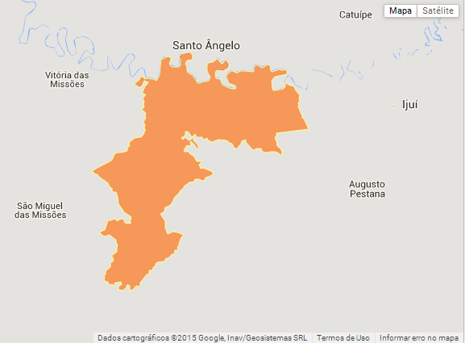
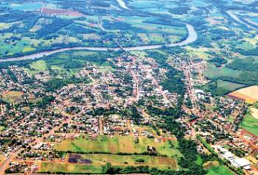

Coordenadas Geográficas:

Latitude | 28.3592,
Longitude | 28° 21′ 33″ Sul, 54° 16′ 0″ Oeste  54.2667
Superfície | 55.260 hectares  552,60 km² (213,36 sq mi)
Altitude | 192 m
Clima | Clima subtropical úmido (Classificação climática de Köppen-Geiger: Cfa)

Distância em relação à capital: 420 km por rodovia
Municípios Limítrofes: Eugênio de Castro, Coronel Barros, São Miguel das Missões,
Vitória das Missões e Santo Ângelo
Área: 552,601 km²
Localização: Região das Missões
Altitude Média: 192 m acima do nível do mar

5.2- ASPECTOS POPULACIONAIS

- Gentílico: entreijuiense
- Código do Município no IBGE: 4306932
- Bioma: Mata Atlântica e Pampa
- Área: 552,601 Km²

- PIB per capta R$ 15.761,70
- Densidade demográfica: 16,17 hab./km²
- População residente alfabetizada: 7839
- População estimada para 2014: 9068
- População 2010: 8938
- Homens: ............... 4.415
- Mulheres: ............. 4.523
- Total: .................... 8.938

- População residente rural: 4.045
- População residente urbana: 4.893

Fonte: IBGE
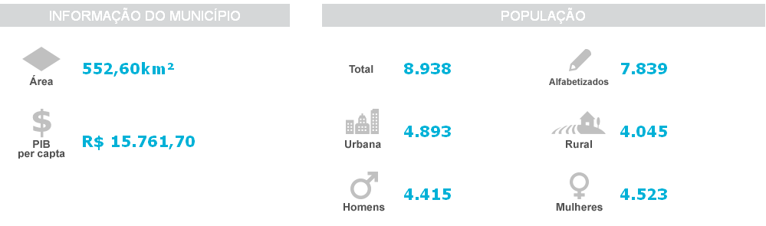

Entre 2000 e 2010 a população de Entre-Ijuís cresceu a uma taxa média anual de -0,82%, enquanto no Brasil foi de 1,17%, no mesmo período. Nesta década, a taxa de urbanização do município passou de 45,76% para 54,74%. Em 2010 viviam, no município, 8.938 pessoas.
Entre 1991 e 2000, a população do município cresceu a uma taxa média anual de -0,29%. Na UF, esta taxa foi de 1,21%, enquanto no Brasil foi de 1,63%, no mesmo período. Na década, a taxa de urbanização do município passou de 37,14% para 45,76%.

População estimada para 2014: 9068 habitantes.
População Total, por Gênero, Rural/Urbana - Entre-Ijuís – RS
População | População (1991) | % do Total (1991) | População (2000) | % do Total (2000) | População (2010) | % do Total (2010)
População total | 9.955 | 100,00 | 9.702 | 100,00 | 8.938 | 100,00
Homens | 5.062 | 50,85 | 4.844 | 49,93 | 4.415 | 49,40
Mulheres | 4.893 | 49,15 | 4.858 | 50,07 | 4.523 | 50,60
Urbana | 3.697 | 37,14 | 4.440 | 45,76 | 4.893 | 54,74
Rural | 6.258 | 62,86 | 5.262 | 54,24 | 4.045 | 45,26
_{Fonte: PNUD, Ipea e}
_{FJP}

Estrutura Etária

Entre 2000 e 2010, a razão de dependência no município passou de 51,10% para 46,81% e a taxa de envelhecimento, de 8,26% para 11,96%. Em 1991, esses dois indicadores eram, respectivamente, 57,84% e 6,68%.

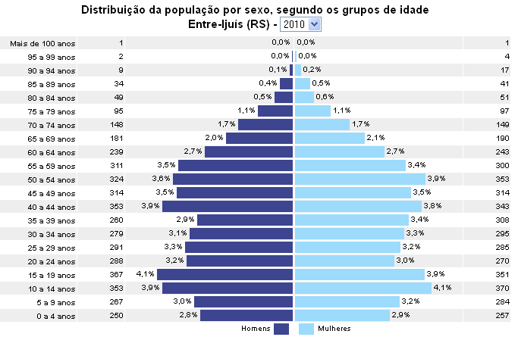

Síntese de Informações

Estabelecimentos de Saúde SUS | 3
Índice de Desenvolvimento Humano Municipal - 2010 (IDHM 2010) | 0,680
Matrícula - Ensino fundamental – 2012 | 1.204
Matrícula - Ensino médio – 2012 | 251
Número de unidades locais | 301
Pessoal ocupado total | 1.210
PIB per capita a preços correntes – 2012 | 16.789,93
População residente que frequentava creche ou escola | 1.967
População residente, religião católica apostólica romana | 5.613
População residente, religião espírita | 261
População residente, religião evangélicas | 2.814
Valor do rendimento nominal mediano mensal per capita dos domicílios particulares permanentes – Rural | 487,50
Valor do rendimento nominal mediano mensal per capita dos domicílios particulares permanentes – Urbana | 510,00
Valor do rendimento nominal médio mensal dos domicílios particulares permanentes com rendimento domiciliar, por situação do domicílio – Rural | 1.626,89
Valor do rendimento nominal médio mensal dos domicílios particulares permanentes com rendimento domiciliar, por situação do domicílio – Urbana | 1.851,71
Fonte: IBGE - Instituto Brasileiro de Geografia e Estatística

5.3 - ASPECTOS CULTURAIS

O município de Entre-Ijuís, situado no noroeste do estado do RGS, com uma população de 8938 habitantes, segundo dados de IBGE, faz parte da região das Missões, integra a Rota Missões, Caminho das Missões (roteiro de peregrinação místico/cultura do Brasil), e do Roteiro Internacional de Iguassu Missiones, região muito visitada por turistas, pois se encontram nela as Reduções Jesuíticas, reduções que foram verdadeiras metrópoles de desenvolvimento no passado, sendo este local um verdadeiro atrativo histórico, cultural, religioso e natural.
Entre-Ijuís é denominado Portal das Missões, pois no passado era ponto de descanso para carreteiros e tropeiros (condutores de animais de carga), na época havia uma grande movimentação de carretas e carroças puxadas por bois e cavalos, devido a este fato o município já foi considerado capital das ferrarias.
Temos no município, vários pontos turísticos como: 6ª Redução Jesuítica das Missões – São João Batista, onde foi instalada a 1ª Fundição de Ferro e Aço do Brasil, Vinícola Fin, Balneário Parque das Fontes, Usina Hidrelétrica de Cermissões, Ponte de Ferro, Forqueta do Rio Ijuizinho e Rio Ijuí, Trajeto dos Tropeiros, Sítio da Cascata, Santuário de Nossa Senhora de Altoetting. Eco Sport.
Como eventos municipais temos: Encontro anual de Gaiteiros(em 2015 na sua 7ª edição), Acampamento da Poesia – já tradicional, o qual acontece todos os anos na lua cheia de outubro e reúne poetas e poetizas da região e até de outros Estados, para escrever poesias e posteriormente é editado o Livro Afluências(em sua 13ª edição), Festa do Colono e Motorista, Natal Vida.
Tem em sua sede dois CTGs – CTG Passo do Ijuí e CTG O Grito de Sepé, que além de cultuarem as tradições gaúchas, ainda fazem parte da Rede RS Pontos de Cultura. Contamos ainda com o CTG Rancho Venda Velha, no Carajazinho, interior do município.
O principal fator gerador de economia é a agricultura, mas queremos que a cultura e o turismo sejam motivadores de divisas ao município. Para que isso aconteça, necessitamos um local apropriado para a realização de eventos que possam divulgar o potencial cultural e turístico do município.

5.4 -ASPECTOS EDUCACIONAIS

5.4.1 Diretrizes do Plano Municipal de Educação
I - erradicação do analfabetismo;
II - universalização do atendimento escolar;
III - superação das desigualdades educacionais, com ênfase na promoção da cidadania e na erradicação de todas as formas de discriminação;
IV - melhoria da qualidade da educação;
V - formação para o trabalho e para a cidadania, com ênfase nos valores morais e éticos em que se fundamenta a sociedade;
VI - promoção do princípio da gestão democrática da educação pública;
VII - promoção humanística, científica, cultural e tecnológica do País;
VIII - estabelecimento de meta de aplicação de recursos públicos em educação como proporção do Produto Interno Bruto - PIB, que assegure atendimento às necessidades de expansão, com padrão de qualidade e equidade;
IX - valorização dos (as) profissionais da educação;
X - promoção dos princípios do respeito aos direitos humanos, à diversidade e à sustentabilidade socioambiental.

5.4.2 Rede de Ensino do Município
Dados referentes à rede de ensino do município: total de 8 escolas.
Na Zona Rural possuímos quatro escolas da rede municipal que atendem o Ensino Fundamental e Educação Infantil de 4 e 5 anos e ainda uma escola da Rede Estadual Anos Iniciais.
Na Zona Urbana temos uma escola da Rede Municipal de Educação Infantil que atende modalidade creche (0 a 3 anos) e pré-escola (4 a 5 anos), ainda duas escolas da Rede Estadual, uma atendendo os Anos Iniciais e Educação Infantil Pré Escola a outra que atende alunos do 5º Ano ao Ensino Médio Politécnico.

NÚMERO DE ESTABELECIMENTOS EDUCACIONAIS
EDUCAÇÃO BÁSICA
ESCOLAS MUNICIPAIS |  | ESCOLAS ESTADUAIS
RURAL | URBANA | RURAL | URBANA
4 | 1 | 1 | 2
TOTAL: 5 |  | TOTAL: 3
TOTAL GERAL: 8
Fonte: própria

Ano: 2013 - Número de alunos por matrícula municipal

MATRÍCULAS
Total de Escolas 5 |  | Total de matriculas 678
Total de matrículas na área urbana 101 |  | Total de matrículas área rural 577
Total do Ensino Regular 658 |  | Total do AEE 20
Ensino Regular
Educação Infantil | Ensino Fundamental
Total 156 | Total 502
Creche 67 | Anos Iniciais 189
Pré Escola 89 | Anos Finais 217
Unificada 0 | Multi 96
 | Correção de fluxo 0
Educação de Jovens e Adultos | Educação Especial
Total 0 | Total 0
Dados Censo Escolar 2013

Escolas Municipais /situação

Escolas Municipais

Ano: 2013
Situação de Funcionamento: Em atividade
Código | Nome | Número de Matrículas | Situação de funcionamento | Número de Turmas
43055583 | EMEF ANTONIO CORTEZ | 84 | Em atividade | 8
43055648 | EMEF PROF MARIA ANTONIA UGGERI PIZETTA | 179 | Em atividade | 11
43055761 | EMEF SAO PAULO | 178 | Em atividade | 12
43055834 | EMEF ZEFERINO ANTUNES DE ALMEIDA-UNID | 136 | Em atividade | 10
43182879 | EMEI JOCIANE CASAROTTO DOS SANTOS-FOFA | 101 | Em atividade | 13

O quadro abaixo mostra o número de alunos.
Total de Escolas de Educação Básica
Total de Escolas 8
Matriculas
Matrículas em Creches 67
Matriculas Pré- Escolas 171
Matriculas Anos Iniciais 609
Matriculas Anos Finais 521
Matriculas Ensino Médio 280
Matriculas EJA 0
Matriculas Educação Especial 0

Fonte Censo Escolar INEP/2013

Escolas Estaduais – Matrícula 2013(urbana)

Total de Escolas de Educação Básica
Total de Escolas 2
Matriculas
Matrículas em Creches 0
Matriculas Pré- Escolas 82
Matriculas Anos Iniciais 334
Matriculas Anos Finais 286
Matriculas Ensino Médio 280
Matriculas EJA 0
Matriculas Educação Especial 0

Fonte Censo Escolar INEP/2013

Matrícula Rede Municipal – Rural 2013

Total de Escolas de Educação Básica
Total de Escolas 4
Matriculas
Matrículas em Creches 0
Matriculas Pré- Escolas 55
Matriculas Anos Iniciais 267
Matriculas Anos Finais 235
Matriculas Ensino Médio 0
Matriculas EJA 0
Matriculas Educação Especial 0

Fonte Censo Escolar INEP/2013

Matricula Estadual – Rural 2013
Total de Escolas de Educação Básica
Total de Escolas 1
Matriculas
Matrículas em Creches 0
Matriculas Pré- Escolas 0
Matriculas Anos Iniciais
Matriculas Anos Finais 0
Matriculas Ensino Médio 0
Matriculas EJA 0
Matriculas Educação Especial 0

Fonte Censo Escolar INEP/2013

O quadro abaixo apresenta o número de alunos no Ensino Fundamental no Município.

Total de Escolas de Educação Básica
Total de Escolas 8
Matriculas Ensino Fundamental
Matrículas 1º Ano 113 estudantes
Matrículas 2º Ano 122 estudantes
Matrículas 3º Ano 131 estudantes
Matrículas 4º Ano 124 estudantes
Matrículas 5º Ano 119 estudantes
Matrículas 6º Ano 163 estudantes
Matrículas 7º Ano 117 estudantes
Matrículas 8º Ano 128 estudantes
Matrículas 9º Ano 118 estudantes

Fonte Censo Escolar INEP/2013

O gráfico apresenta dados do perfil das crianças que se encontram fora da Escola.
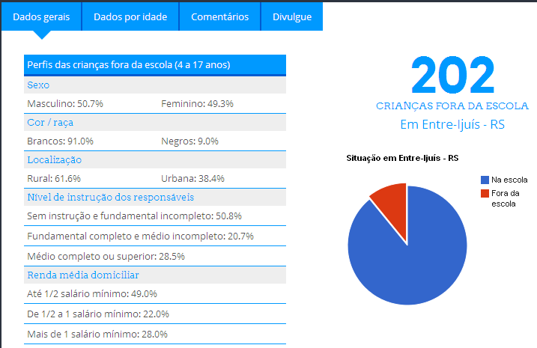

O gráfico apresenta o número de matrículas no Município. Constata-se que no Ensino Fundamental são superiores as outras modalidades, porém nota-se que com o passar dos anos as matrículas vem diminuindo. Já na Educação Infantil a matrícula tem aumentado ano após ano. Com a obrigatoriedade do ensino até os 17 anos, percebe-se a estabilidade com cobrança de matrícula e este trabalho se dá através da Rede de Apoio a Escola.
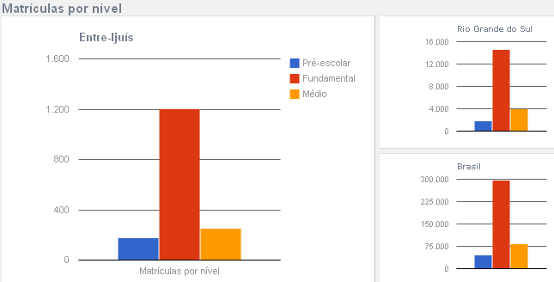

Fonte: (1)Ministério da Educação, Instituto Nacional de Estudos e Pesquisas Educacionais - INEP - Censo Educacional 2012. NOTA: Atribui-se zeros aos valores dos municípios onde não há ocorrência da variável.
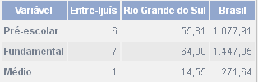

5.4.3 IDEB

O Índice de Desenvolvimento da Educação Básica foi criado em 2007 pelo Ministério da Educação para apresentar à sociedade brasileira a cada dois anos a situação da educação básica nas escolas públicas.
O IDEB apresenta resultados - através de uma pontuação que varia entre 0 a 10, das escolas, dos municípios, dos estados e um panorama nacional. Para alcançar o dado são consideradas duas variáveis: o fluxo escolar e o desempenho que os estudantes alcançam ao final de cada ciclo do ensino fundamental e no ensino médio.
Para impulsionar a melhoria da qualidade da educação o Instituto Nacional de Pesquisas Educacionais Anysio Teixeira – INEP criou metas para serem cumpridas por escolas e cada uma das unidades da federação até o ano de 2021.
Cálculo
A fórmula do cálculo do IDEB é mostrada abaixo:
IDEB = Fluxo x Nota Padronizada
O IDEB atribuído a cada escola é calculado com base no desempenho dos estudantes na Prova Brasil e em taxas de rendimento.
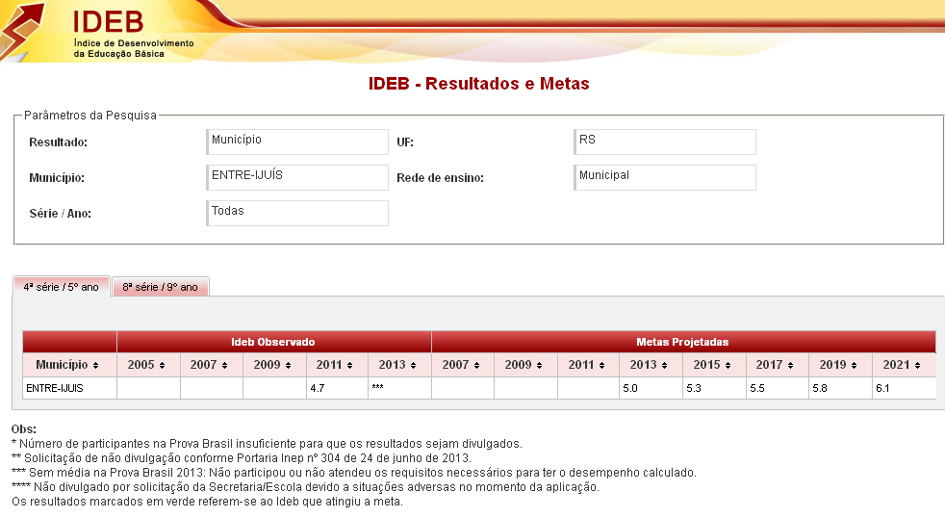

Assim, para o IDEB de uma escola ou rede crescer, é preciso garantir uma
aprendizagem de qualidade para todos no tempo certo.
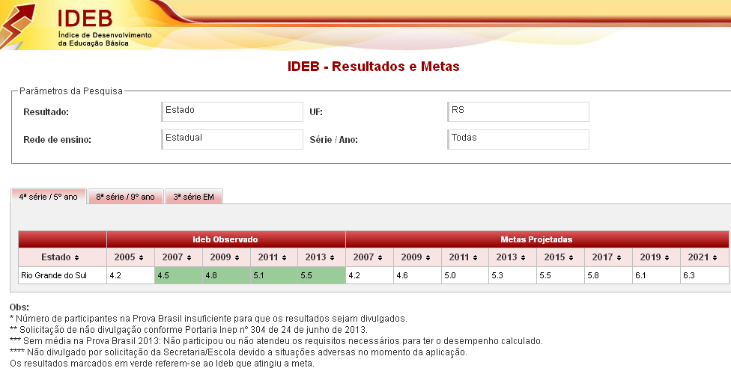

IDEB 2013 indica melhora no ensino fundamental

O Índice de Desenvolvimento da Educação Básica (IDEB) de 2013 mostra que o país ultrapassou as metas previstas para os anos iniciais (1º ao 5º ano) do ensino fundamental em 0,3 pontos. O IDEB nacional nessa etapa ficou em 5,2, enquanto em 2011 havia sido de 5,0 pontos.
Os anos iniciais do ensino fundamental são oferecidos prioritariamente pelas redes municipais, que respondem por 81,6% das matrículas da rede pública nessa etapa. O total de estudantes nos primeiros anos do fundamental é de 15.764.926, sendo 84% deles (13.188.037) de escolas públicas. As metas da rede municipal de ensino foram alcançadas por 69,7% dos municípios brasileiros.
A rede estadual, que atende apenas 18% das matrículas públicas nessa fase, também superou suas metas. Em 75,7% dos municípios, as escolas estaduais superaram a nota 5,0 prevista para 2013. Ao todo, nessa etapa, 5.293 municípios tiveram IDEB calculado para a rede pública.
Na rede federal, o IDEB aumentou de 6,8 em 2011 para 7,0 em 2013 nos anos iniciais.
O IDEB é obtido pelas notas do Sistema Nacional de Avaliação da Educação Básica (Saeb) e pela taxa média de aprovação percentual.

O IDEB Entre-Ijuís

O IDEB 2013 nos anos iniciais da rede pública atingiu a meta, cresceu e alcançou 6,0. O foco deve ser manter a situação para garantir mais alunos aprendendo e com um fluxo escolar adequado.
Permite avaliar a distorção entre a idade dos alunos e a série que frequentam em cada nível de ensino. Deve-se considerar a idade recomendada para cada série /nível de ensino, ou seja, 06 anos para o 1º ano do Ensino Fundamental, 07 anos 2º ano e, assim, sucessivamente.

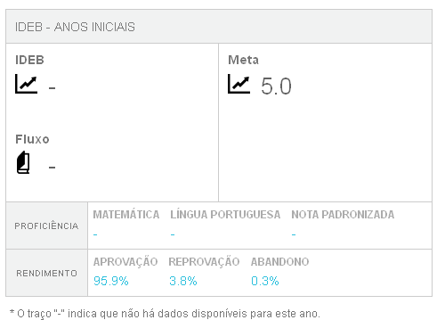

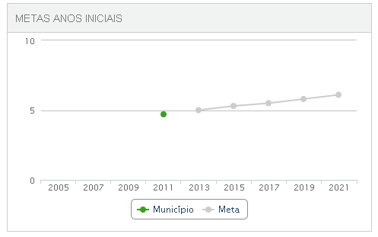
O gráfico apresenta as metas para o Município nos Anos Iniciais até 2021.

No gráfico está apresentado o IDEB do Estado e Município nos Anos Iniciais. Podemos perceber que o IDEB do Município é inferior ao do Estado.

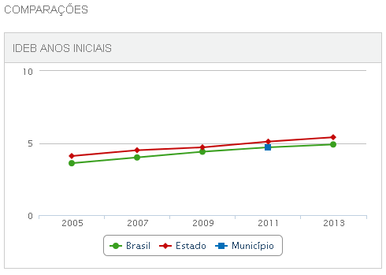

Os valores do IDEB são calculados para escolas, municípios, estados, regiões e país. Para escolas são apresentados valores para os anos iniciais e anos finais, caso ela tenha participado da Prova Brasil.
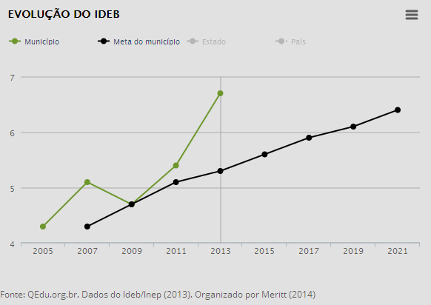
O IDEB 2013 nos anos finais da rede pública atingiu a meta e cresceu, mas não alcançou 6,0. Pode melhorar para garantir mais alunos aprendendo e com um fluxo escolar adequado.

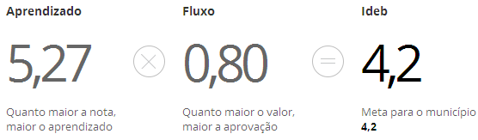

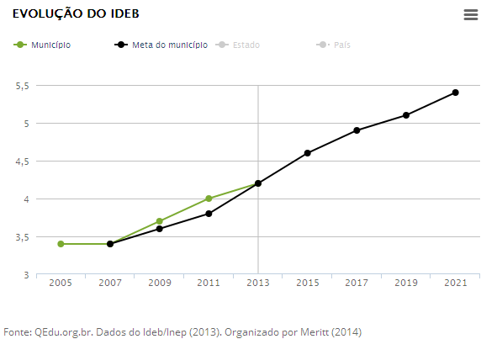

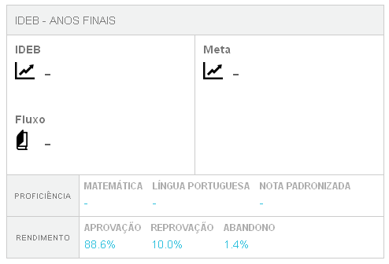

http://www.qedu.org.br/cidade/223entreijuis/ideb?dependence=5&grade=2&edition=2013

Nem todas as unidades da federação possuem IDEB para todas as redes e etapas escolas. Veja abaixo, quem não participa do IDEB.
- Escolas particulares;
- Escolas exclusivamente de Educação Profissional;
- Escolas exclusivamente de Educação de Jovens e Adultos;
- Escolas exclusivamente de Educação Especial;
- Escolas públicas que oferecem ensino fundamental regular e que não realizaram a Prova Brasil/SAEB por terem menos de 20 alunos matriculados nas séries avaliadas (4ª série/5 º ano e 8ª série/9º ano), conforme declaração prestada ao Censo Escolar.
- Escolas pertencentes às redes municipais e que não aderiram à Prova Brasil.
- Escolas que realizaram a Prova Brasil/SAEB, mas não prestaram informação ao censo Escolar sobre os alunos aprovados e, por isso, não tiveram a taxa de aprovação calculada.
- Escolas em que o número de alunos participantes da Prova Brasil foi inferior a 10 ou não alcançaram 50% dos alunos matriculados na série avaliada, posto que, do ponto de vista metodológico, tal contingente não refletiria o resultado de toda a escola.
Situação por escola 2013
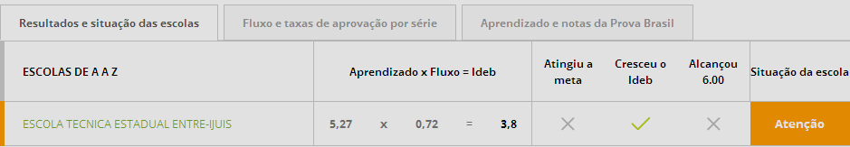

Situação por escola 2011

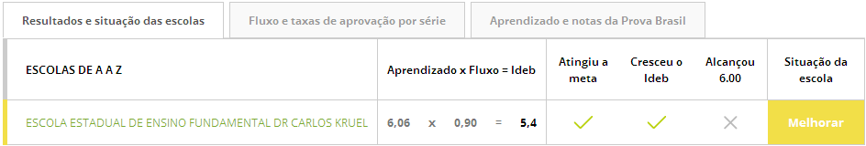

Situação por escola 2013

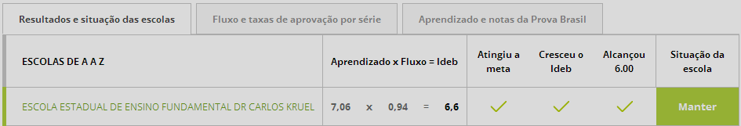

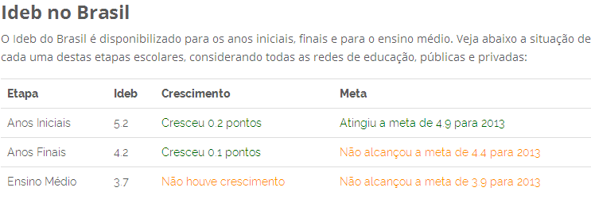
Conheça a proporção de alunos com atraso escolar de 2 anos ou mais, para todo o Ensino Básico, de 2006 até 2013.

IDEB 2013, o principal indicador da qualidade de aprendizado da educação brasileira

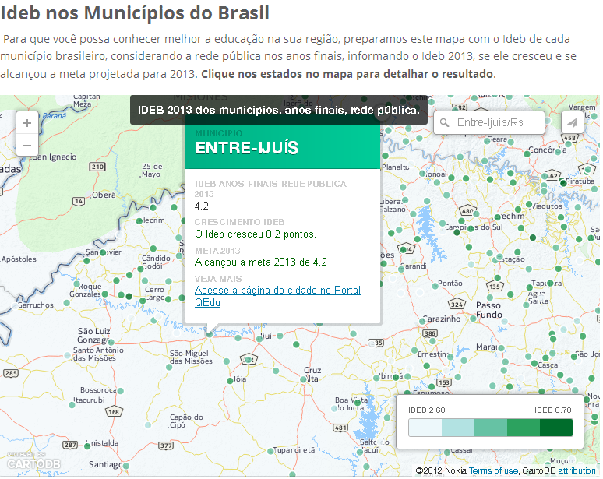

5.4.4 A DISTORÇÃO SÉRIE IDADE
A solução aos problemas da distorção série idade, é de fundamental importância para a política educacional no país. A distorção série idade possui impactos sobre a eficiência e a eficácia do sistema educacional e se relaciona com um conjunto de variáveis quantitativas e qualitativas da educação, como as taxas de reprovação e de repetência e as condições de infraestrutura que, comprovadamente, influenciam o desempenho dos alunos.
Distorção Idade Série nas Escolas de Entre-Ijuís em 2013
Nome da Escola | Distorção Idade Série
EMEF Antônio Cortez | 21%
EEEF Professora Maria Antônia Uggeri Pizetta | 25%
EEEF Dr Karlos Kruel | 16%
EMEF São Paulo | 24%
EMEF Zeferino Antunes de Almeida | 11%
EEEF Catarina Mattana do Couto | 0%
ETE Entre-Ijuís | 31%
Os gráficos mostram que a distorção série idade é um problema que enfrentamos em nosso município, sendo as principais causas da distorção idade/série são a reprovação e o abandono escolar.
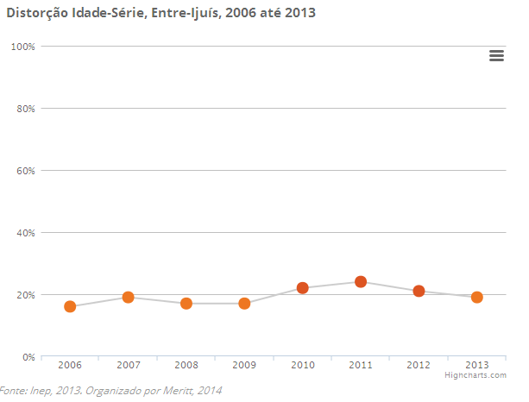

2006 – 15%; 2007 - 17%; 2008 - 15%; 2009 - 12%; 2010 - 18%; 2011 – 21%; 2012 – 20%

Considerando os gráficos é possível perceber-se que a taxa de analfabetismo é superior entre os homens. Levando em conta os índices nacionais Entre-Ijuis apresenta taxas inferiores sendo 5,42% enquanto que a taxa nacional é 9,37%.

5.4.5 TAXA DE ANALFABETISMO
ALFABETIZADOS: 7.839
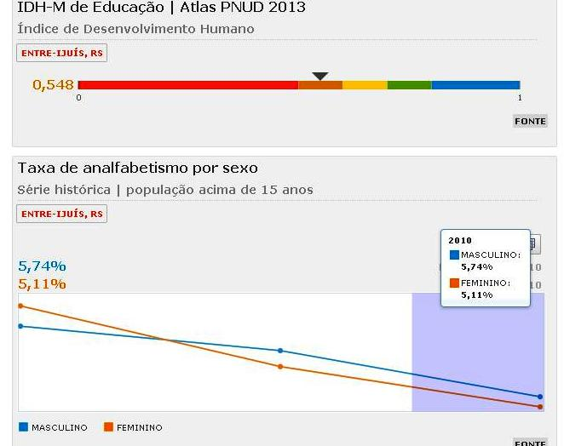

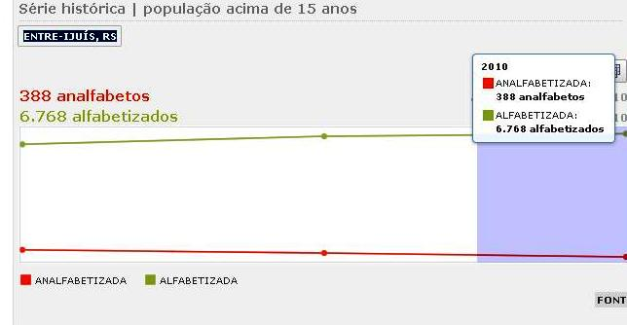

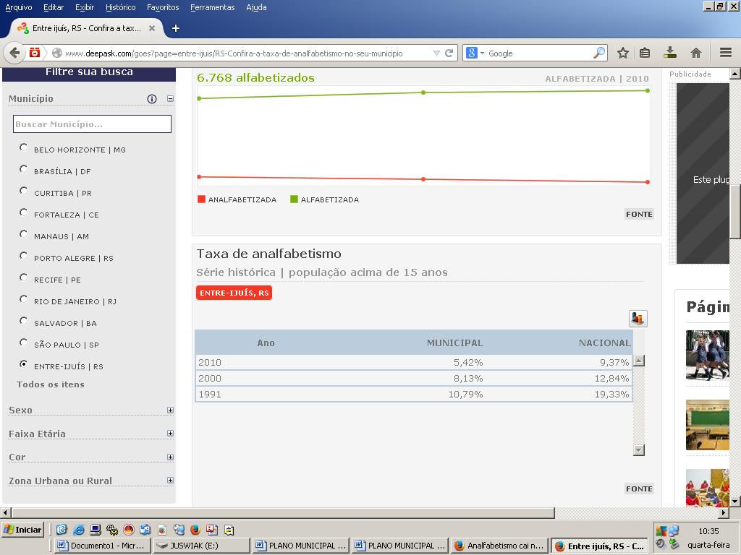

Conforme os gráficos abaixo se percebem que a maioria dos professores atua no Ensino Fundamental, sendo que o número de alunos nesta modalidade é muito superior a Educação Infantil e Ensino Médio.

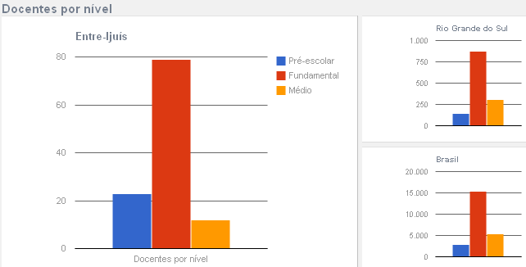

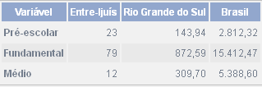

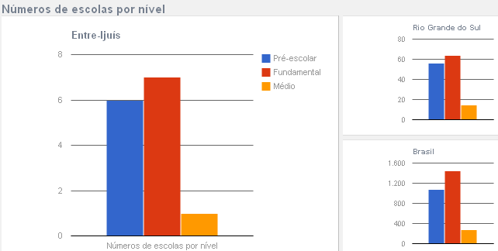

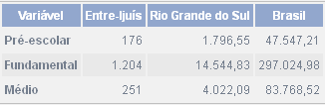

Fonte: (1)Ministério da Educação, Instituto Nacional de Estudos e Pesquisas Educacionais - INEP - Censo Educacional 2012. NOTA: Atribui-se zeros aos valores dos municípios onde não há ocorrência da variável.

  - HISTÓRICO DA ESCOLA TÉCNICA ESTADUAL ENTRE-IJUÍS

Alicerçada em sua filosofia “Um caminho para mudanças sociais e um crescimento maior para o ser humano”, a Escola Técnica Estadual Entre-Ijuís, instituição de ensino reconhecida no município e na região de abrangência da 14 ª CRE pelos relevantes trabalhos realizados na área da educação, completará dia 8 de outubro, 50 anos de existência.
Tudo começou em março de 1964, com o decreto de criação do Ginásio Estadual de Entre-Ijuís. A seguir, sucederam-se vários fatos importantes: doação, por parte dos senhores Ângelo e Bôrtolo Pizzolotto do terreno para construção de prédio próprio, inauguração do 1º e do 2º piso do pavilhão central, abertura do ensino de 2º grau, com Auxiliar em Contabilidade e, posteriormente Técnico em Contabilidade, inauguração do prédio administrativo, inauguração do ginásio de esportes, construção do prédio 3, para abrigar as séries iniciais.
No ano de 1990, a escola passa a denominar-se Escola de 1º e 2º Graus Entre-Ijuís. Em 2000, muda novamente sua denominação, para Escola Técnica Estadual Entre-Ijuís e junto vêm outras conquistas: atualização da biblioteca, sala de vídeo, laboratório de informática, laboratório de ciências, reforma do ginásio de esportes, cercamento da área total da escola e reforma da cobertura do prédio 2.
No momento, estamos com a reforma do refeitório e construção da nova cozinha em andamento, bem como no aguardo da ordem de início da construção de mais uma sala de aula no prédio 1.
Atualmente a escola oferece Ensino Fundamental a partir do 5º ano, Ensino Médio Politécnico e Curso Técnico em Contabilidade, sendo que se encontra em fase final o processo de aprovação do Curso Técnico em Administração.
Hoje, a escola conta com 680 alunos, 47 professores e 13 funcionários. Tem na direção a professora Celina Erodi Ramos e como vice-diretoras, a professora Jussára Zimpel no turno da manhã, Maria Lúcia Bortolini no turno da tarde e Ivani Baccarin no turno da noite, além de contar com o Assistente Administrativo Financeiro, professor Elton Backes. Do mesmo modo, colabora com a escola o CPM, que tem como presidente a Sra. Leni Penning e no Conselho Escolar cuja presidência está com a Sra. Lenir Zago.
Completar 50 anos é comprometer-se com o desenvolvimento integral do aluno, organizando suas ações, em função destes e da comunidade, promovendo seu crescimento em relação à compreensão de mundo e à participação na sociedade, procurando ir em busca de seus objetivos de vida. Um jubileu de ouro é algo valioso para uma escola, que merece ser recordado e celebrado com todos aqueles que fizeram parte desta história, deixando aqui, ao longo do tempo, marcas de sua passagem positiva e grandiosa.
No que se refere à oferta educacional por níveis, a escola conta com Ensino Fundamental a partir da 5ª série até a 9ª série, assim como o ensino Médio Politécnico e o Curso Técnico em Contabilidade, Área de Gestão. As modalidades por turno são as seguintes:
Turno da manhã: Ensino Fundamental-8ª e 9ª séries.
Ensino Médio-1º ao 3º ano.
Turno da Tarde: Ensino Fundamental: 6ª à 7ª séries.
Turno da Noite: Ensino Fundamental - 6ª à 9ª série(com enturmação da 6ª e 7ª, e da 8ª e 9ª séries).
Ensino Médio: 1º ao 3º ano.
Curso Técnico em Contabilidade: 1º e 2º anos

Atualmente, a escola apresenta o seguinte número de matrículas:
Ensino Fundamental: 280
Ensino Médio: 249
Curso Técnico em Contabilidade: 32
A escola é bem estruturada fisicamente, sendo formada por três prédios, inclusive o 1º e o 2º com dois pisos. Conta com ginásio de esportes, quadra aberta, área coberta e área de lazer. Possui um total de quinze salas de aula, dois laboratórios de informática, biblioteca, sala de vídeos, salas para planejamento dos professores e sala para o Grêmio Estudantil. O laboratório de ciências está sediando atualmente a cozinha e o refeitório. A escola necessita das seguintes reformas estruturais: Adequação para acessibilidade, reforma da parte de todos os prédios e término da obra não concluída do refeitório e da cozinha.
O quadro de profissionais da escola conta, no momento, com 44 professores(as) e 17 funcionários(as), os quais atendem bem às atuais necessidades técnicas, pedagógicas e de apoio.
Em relação aos índices do IDEB, no ano de 2013, no Ensino Fundamental, anos finais, a média ficou em 3.9, mostrando melhoria no decorrer dos últimos anos, porém, ainda abaixo da média prevista para o ano de 2015, que é de 4.3.
No que diz respeito à distorção idade-série, tendo como referência o ano base de 2013, ocorreram os seguintes dados: O Ensino Fundamental de nove anos apresentou altos índices nas classes que sofreram enturmação, ou seja, a 6ª e a 7ª séries, sendo esta de 65%. Já, no Ensino Fundamental de oito anos, que ainda havia à época, era também nas classes enturmadas de 7ª e 8ª séries, sendo o índice de 77%, todas as turmas no turno da noite. Por sua vez, no Ensino Médio, este índice chegou a 50% em uma turma de 1º ano noturno.
O Projeto Político Pedagógico da escola enfatiza a participação e o diálogo de todos os segmentos, o trabalho através de projetos, especialmente no que se refere à realidade da comunidade. Tal fato passa a caracterizar-se a partir dos projetos de Seminário Integrado do Ensino Médio Politécnico, de modo que se destaque a construção do conhecimento como processo coletivo e constante, fazendo uso de interdisciplinaridade.
Dá-se grande importância ao tempo para a promoção de encontros de formação dos profissionais da educação, fortalecendo, assim, a escola como instância de formação continuada. Da mesma forma, procura-se resgatar o valor da escola pública compreendida como patrimônio da comunidade, como espaço público cultural e de lazer, dando acesso à tecnologia, possibilitando a qualificação e a inclusão social.
Importante destacar que ações são empreendidas para diminuir os problemas em relação à distorção idade-série, baixo rendimento escolar, reprovação e evasão escolar.
Projetos educacionais desenvolvidos no momento:
- Programa Mais Educação
- Banda Escolar
- Autoestima e aprendizagem
- Meio ambiente
- Área de produção de Entre-Ijuís
-Teia de autoconhecimento
- Leitura na escola

ESCOLA TÉCNICA ESTADUAL ENTRE IJUIS

Nº | 2013 | 2014 | 2015
Nº de Turmas | 29 | 27 | 25
Nº de Alunos | 584 | 567 | 570
Nº de Professores | 42 | 42 | 43
Nº de Funcionários | 14 | 14 | 14

5.6 ESCOLA ESTADUAL DE ENSINO FUNDAMENTAL DR. CARLOS KRUEL

Em 1939, moradores da Vila Entre-Ijuís, município de Santo Ângelo, sentiram necessidade de uma Escola. Construíram e doaram ao Governo estadual um prédio de madeira com duas salas de aula. Pelo Decreto nº 7675, de 07/01/1939, o Governo Estadual criou o Grupo Estadual de Entre-Ijuís e em 21/08/1939, iniciaram-se as atividades escolares, com duas turmas – 1ª e 2ª série. Em 1943 o Estado construiu o prédio de alvenaria que, em 1961 recebeu o nome de “Grupo Escolar Dr. Carlos Kruel”. Em 1979 o Grupo Escolar passou a denominar-se, devido à portaria nº 03/12/80, Escola Estadual Dr. Carlos Kruel – 1ª a 4ª série. Em 1991 por determinação da Secretária de Educação nº 00798, de 27/06/1991, a Escola, mais uma vez, teve seu nome alterado, passando a ser designada Escola Estadual de 1º Grau Incompleto Dr. Carlos Kruel.
No ano de 2001 pela Portaria 00033 de 06 de fevereiro a escola passou a designar-se Escola Estadual de Ensino Fundamental Dr. Carlos kruel.
A escola atende Educação Infantil nível A e B e ensino Fundamental de 9 anos de 1º ao 5º ano nos turnos da manhã e tarde .Pela manhã Educação Infantil nível B com 09 alunos e de 1º ao 5º ano (08 turmas ) com 152 alunos,totalizando no turno da manhã 161 alunos matriculados e frequentando regularmente. No turno da tarde temos Educação Infantil nível A ,uma turma com 20 alunos e Educação Infantil nível B com duas turmas com 27 alunos.O Ensino Fundamental (08 turmas ) de 1º ao 5º ano com 163 alunos ,totalizando no turno da tarde 210 alunos.

TURNO | Ed.Infantil  (nível A) | Ed.Infantil  (nível B) | 1º ano | 2º ano | 3º ano | 4º ano | 5º ano
MANHÃ | xxxxxxx | 09 | 24 | 20 | 33 | 43 | 32
TARDE | 20 | 27 | 40 | 36 | 38 | 24 | 25
 |  |  |  |  |  | TOTAL | 371 alunos

ESCOLA ESTADUAL DR. CARLOS KRUEL

Ano | Nível | Nº alunos | Nº turmas | Nº profes
2013 | Ed Infantil  Anos Iniciais | 79  298 | 4  16 | 4  13
2014 | Ed Infantil  Anos Iniciais | 77  285 | 4  15 | 3  12
Fonte: Escola, ano base 2014

Nosso recursos humanos soma 26 profissionais sendo 18 regentes de turmas,02 equipe diretiva,01 supervisora,01 bibliotecária , 01 professora da sala de A.E.E.,02 agentes educacionais I (merendeiras) e 03 auxiliares de serviços complementares( serventes). Para que o trabalho pedagógico pudesse ser realizado de forma satisfatória precisaríamos de professores para as horas atividades previstas em lei(que não temos ),orientação educacional e monitor
Atualmente, o prédio escolar conta com 10 salas de aula, parte administrativa (salas de direção, vice-diretora e supervisão), cozinha, refeitório, banheiros, salas dos professores, sala de vídeo, biblioteca, secretaria, sala de recursos e sala de informática. Necessitamos de reforma urgente da quadra de esportes e consertos diversos na parte física da escola, além de reforma na parte elétrica .
A escola pertence à 14ª CRE e atende uma clientela de Educação Infantil até o 5º ano, possuindo o seguinte quadro de pessoal: 01 diretora, 02 vice-diretoras, 19 professoras, 07 funcionários e 380 alunos e tem nos finais de semana o funcionamento do Programa Escola Aberta para Cidadania com várias oficinas: informática, artesanato, esporte e xadrez.
Abaixo o resultado do IDEB- resultados e metas da escola

IDEB - Resultados e Metas
Resultado:  Escola | UF:  RS
Município:  ENTRE-IJUÍS | Nome da Escola:  ESCOLA ESTADUAL DE ENSINO FUNDAMENTAL DR CARLOS KRUEL
Rede de ensino:  Estadual | Série / Ano:  4ª série / 5º ano

4ª série / 5º ano

 | Ideb Observado |  |  |  |  | Metas Projetadas
Escola | 2005 | 2007 | 2009 | 2011 | 2013 | 2007 | 2009 | 2011 | 2013 | 2015 | 2017 | 2019 | 2021
ESCOLA ESTADUAL DE ENSINO FUNDAMENTAL DR CARLOS KRUEL | 4.3 | 5.4 | 4.8 | 5.4 | 6.6 | 4.4 | 4.7 | 5.1 | 5.4 | 5.7 | 5.9 | 6.2 | 6.4

5.7 ESCOLA ESTADUAL DE ENSINO FUNDAMENTAL CATARINA MATTANA DO COUTO
LOCALIZAÇÃO: ESQUINA MISSÕES
MUNICÍPIO: ENTRE – IJUÍS
COORDENADORIA: 14ª CRE
OFERTA EDUCACIONAL: ENSININO FUNDAMENTAL – 1º AO 5º ANO
HORÁRIO DE FUNCIONAMENTO: MANHÃ – TURNO ÚNICO
MODALIDADE DE ENSINO: TURMAS MULTISSERIADAS – AGRUPAMENTO POR NÍVEIS: 1º, 2º E 3º ANO / 4º E 5º ANO
QUADRODE PROFISSIONAIS: 2 PROFESSORAS COM 20 HORAS SEMANAIS E 1 FUNCIONÁRIA COM 20 HORAS SEMANAIS
ÁREA TOTAL DO TERRENO DA ESCOLA: 1.250 m2 – DE PROPRIEDADE DO ESTADO
ÁREA CONSTRUÍDA: 355, 95 m2

Escola do campo, situada a 12 km da sede do município, criada pelo decreto Estadual nº 18.400, de 25 de janeiro de 1967 e reclassificada pelo Decreto Estadual nº 19. 818, de 13 de agosto de 1969, passando a denominar-se Escola Estadual de 1º Grau Incompleto Catarina Mattana do Couto, sob a jurisdição da 14ª Delegacia de Educação, na época, pelo Parecer nº 200/84 do Conselho Estadual de Educação, nº 48/88 do Departamento de Ensino do 1º Grau autoriza o funcionamento de 1º Grau na Escola e pelo Parecer nº 1.028/88 e Processo nº 30.991/88-1900 CEE919/88 – Autoriza para funcionar a partir de 1989 e 1990, respectivamente 7ª e 8ª série do Ensino de 1º Grau, transformando em Escola de 1º Grau.
Em dezembro de 2000, passa designar-se Escola Estadual de Ensino Fundamental Catarina Mattana do Couto.
Com constante redução do número de alunos, em 1996, foram desativadas as séries finais (5ª, 6ª, 7ª e 8ª série), permanecendo funcionando as séries iniciais (1ª, 2ª, 3ª e 4ª série).
Em 2007, com a implantação da matrícula no 1º Ano aos seis anos de idade, a escola passou a atender alunos do 1º ao 5º ano, até presente data.
A escola possui um laboratório de informática e um Lap Top por aluno, oriundos do Programa do Governo UCA.
A escola desenvolve os seguintes projetos educacionais: Horta e Pomar Escolar, Meio Ambiente e Preservação dos Valores.
Ano | Nível | Nº alunos
2012 | Anos Iniciais | 11
2013 | Anos Iniciais | 13
2014 | Anos Iniciais | 09
Fonte: Escola, ano base 2014

5.8 EMEI JOCIANE CASAROTTO DOS SANTOS – FOFA

A Escola Municipal de Educação Infantil Jociane Casarotto dos Santos-Fofa, localizada à Rua Bráulio Mario Ribas, n°421, Entre Ijuís, no perímetro urbano, é uma instituição educacional do Sistema Municipal de Ensino, mantida pela Prefeitura Municipal de Entre-Ijuís, através da Secretaria Municipal de Educação.
A Creche Moranguinho foi fundada em 22 de março de 1985, sob a denominação de Creche Municipal Moranguinho, cuja finalidade era tão somente assistencial, às crianças que na sua maioria estavam em situação de vulnerabilidade, tanto social quanto material e afetiva. De 1985 á 2004, atendeu a modalidade pré-escola. A partir de agosto de 2004, passou a oferecer a modalidade creche da educação infantil, atendendo crianças de 2 anos a 6 anos de idade. Após a emancipação do município começou-se a pensar em transformá-la em Escola Municipal de Educação Infantil.
Em 1998, conforme decreto do Prefeito Municipal a creche Moranguinho deixou de existir passando a se chamar EMEI Jociane Casarotto dos Santos-Fofa. A partir desta data deu-se a caminhada como escola, mas a sociedade como um todo ainda vê a escola como um lugar onde os pais deixam os filhos para trabalhar. Os pais aos poucos, estão assimilando a ideia da escola e procuram participar das atividades propostas, mas ainda não se comprometem efetivamente com a instituição, mesmo os que participam do CPM da escola.
As crianças em situação de risco são em um baixo número, pois a maioria tem pais que trabalham em empregos fixos, autônomos e diaristas. Outra característica é que nos últimos anos, as famílias são de poucos membros e os filhos na maioria são únicos e o pensar pedagógico é voltado mais a socializar para que os demais passos pedagógicos tenham êxito.
A escola atende crianças de 0 a 5 anos, em turmas de creche, para crianças de 0 a 3 anos e de pré-escola para as crianças de 4 e 5 anos de idade, em horário parcial ou integral, em horário das 7h e 30min às 18h e 30min.
No ano corrente temos registrados os seguintes dados de alunos:
BERÇÁRIO: total de 26 alunos, sendo 3 turno da manhã, 4 turno da tarde e 19 turno integral.
MATERNAL I: total de 36 alunos, sendo 6 no turno da manhã, 9 no turno da tarde e 21 no turno integral.
MATERNAL II: total 32 alunos, sendo que 6 no turno da manhã, 10 no turno da tarde e 16 no turno integral;
PRÉ I: total de 23 alunos, 11 no turno da manhã e 12 em turno integral;
PRÉ II: total de 19 alunos, sendo 7 no turno da manhã e 12 no turno integral;
PRÉ MISTO: 15 alunos no turno da tarde.
Nossa clientela muda muito, pois enquanto alguns permanecem de 0 aos 5 anos, a maioria permanece apenas 2 anos na escola, daí a preocupação constante rever as propostas para dar um atendimento de forma mais uniforme as crianças.
A instituição possui o berçário em prédio separado, em uma casa alugada pelo município para atender as 26 crianças de 0 a 2 anos. Esta possui 8 peças que foram na medida do possível adaptadas e atendem as necessidades básicas das crianças. Neste espaço estão separadas turmas de berçário I e berçário II, sala de brinquedos, refeitório, fraldário, sala do soninho, cozinha e banheiro. A área externa é imprópria para os pequenos, pois não apresenta segurança para sua utilização, as áreas tanto na frente quanto na parte dos fundos não possuem grade ou tela de segurança e as calçadas têm declives.
O berçário tem 11 funcionários, sendo 1 professora efetiva com convocação, 2 professoras por processo seletivo, 4 estagiárias CIEE, 1 monitora, 3 serventes nomeadas, sendo que uma está responsável por toda parte de alimentação da escola.
O prédio onde funcionam as turmas de 2 a 5 anos possui uma estrutura que comporta 4 salas de aula, cujo espaço é insuficiente para o número de alunos que atendemos, sala de TV e soninho (mesmo espaço), cozinha, refeitório, banheiro de funcionários, banheiro de alunos, biblioteca e secretaria.
O imóvel em si não oferece condições plenas de segurança e acessibilidade, pois, sua estrutura ao longo dos anos foi sendo ampliada de modo a expandir espaços físicos sem a preocupação de ter infraestrutura condizente com uma escola de educação infantil.
Com a ampliação de salas, algumas ficaram sem luz direta e ventilação, criando assim um ambiente não muito aprazível, tanto ao aluno como ao professor, visto que em dias de chuva ou dias nublados o ambiente se torna ainda menos atrativo.
A sala onde os professores realizam hora atividade, também funciona como biblioteca e sala onde são guardados jogos pedagógicos e brinquedos, não oferecendo um local adequado para tal atividade, pois é trânsito constante de professores para ter acesso ao material didático pedagógico. Neste local funcionava o banheiro dos alunos e, na medida do possível, foi adequado para sala dos professores, mas devido a proximidade da cozinha e esta não possuir exaustor, e a sala não possuir janelas grandes, o cheiro de fritura e dos alimentos em cocção penetram no ambiente tornando-o insuportável.
A escola possui uma área coberta, parque com alguns aparelhos e parque com grama, ambos pequenos para o número de alunos que atendemos. Ao lado do estabelecimento existe um espaço particular, com árvores e gramado no qual as crianças também podem fazer recreação, mas tão logo seu proprietário solicite, perderemos este espaço.
Há a necessidade de se adquirir novos aparelhos para o parquinho, pois os que existem já estão sucateados devido aos longos anos de uso.
A escola tem 17 funcionários sendo 1 diretora, 1 coordenadora pedagógica, 5 professoras efetivas, 3 professoras por processo seletivo, 1 professora convocada, 3 estagiárias do CIEE, 3 serventes, sendo uma responsável pelas refeições oferecidas.
Na sua maioria as crianças participam de projetos assistenciais; tais como PIM, Pastoral da Criança, Visitadores e Agentes de Saúde.
5.9 ESCOLA MUNICIPAL DE ENSINO FUNDAMENTAL SÃO PAULO

A Escola São Paulo, fundada em maio de 1940, por um grupo de famílias luteranas e que no intuito de possibilitar a formação espiritual e educacional de seus filhos, se organizaram e compraram uma casa de madeira (no local onde hoje está o pavilhão da comunidade) e a transformaram em espaço para atividade escolar e culto religioso. A primeira aula foi ministrada no dia primeiro de maio de 1940, pela professora Ella Gueths, para uma classe multisseriada. A Escola recebeu a denominação de Escola Paroquial Evangélica Luterana São Paulo. A referida Escola era mantida pelas famílias da comunidade luterana São Paulo. A partir do momento em que um pastor se estabelece na comunidade, coube a ele a tarefa de ministrar as celebrações do Culto religioso e também as aulas de 1ª a 4ª série. E, em decorrência do grande número de famílias com acentuado número de filhos em idade escolar, houve a necessidade de providenciar outro local para atender a demanda educacional e por isso, as famílias se organizaram e adquiram um terreno de 6000 metros quadrados (local da atual escola) e iniciaram à construção de uma escola de Alvenaria com duas salas de aula, onde passou a funcionar a nova Escola Evangélica Luterana São Paulo. Mas, ano de 1971, a Escola Evangélica Luterana São Paulo é municipalizada e passa a ser mantida pela Prefeitura de Santo Ângelo que realiza o processo de legalização e a ampliação da estrutura física da Escola e consequentemente, a oferta do ensino completo da 1ª a 8ª série. No entanto, com o processo de Emancipação de Entre-Ijuís, (1989) a Escola Municipal de 1º Grau São Paulo, passou sob a responsabilidade da Prefeitura Municipal de Entre-Ijuís.
A atual denominação Escolar é Escola Municipal de Ensino Fundamental São Paulo, localizada na Esquina Gaúcha, na Rua Martinho Lutero, interior do município de Entre-Ijuís. A Escola funciona nos turnos manhã e tarde. No turno da manhã, das 7horas e 30 minutos às 11 horas e 30 minutos, oferece ensino a alunos matriculados do 5º ano, 6º ano, 7º ano, 8º ano e 9º ano. No turno da tarde, das 13 horas às 17 horas oferece ensino aos alunos matriculados na Educação Infantil (modalidade jardim e pré-escola), 1º ano, 2º ano, 3º ano, e 4º ano. Conforme o boletim estatístico do mês de fevereiro de 2015 há uma matrícula inicial de 142 alunos, provenientes da sede da comunidade da Esquina Gaúcha e do seu entorno e das comunidades de Rincão dos Queiroz, Esquina Oliveira, Rincão da Cachoeira e Esquina Primavera. É importante ressaltar que atendemos um número considerável de alunos do Centro de Acolhimento Martinho Lutero, localizado às margens da BR-285.
Em relação às comunidades vizinhas, donde provem os alunos, são em maioria famílias organizadas em pequenas propriedades rurais com base na agricultura familiar, com destaque na atividade leiteira e no cultivo de soja, milho e trigo e outras atividades de subsistência. É importante destacar que nos últimos anos ocorreu a migração significativa de famílias destas comunidades rurais para a cidade, em virtude de um conjunto de fatores, dentre eles a dificuldade de manter a pequena propriedade com base na produção de leite, devido ao alto custo de produção. Além disso, às novas tecnologias, o modelo agrícola com base na atividade monocultora, de modo particular do plantio da soja que excluí do processo de produção o pequeno produtor rural e desestimula a permanência de famílias e dos jovens no meio rural. Em decorrência disso, há um acentuado processo do êxodo rural que está provocando vazios demográficos no campo e também é um fator dominante na queda de significatica de matriculas na Escola. Além do êxodo rural, há também um número considerável de núcleos familiares de alunos que tem pouca terra e outros sem terra que sobrevive basicamente de programas assistências do governo municipal e federal. Neste particular, também é preciso salientar a formação do bairro constituído próximo à escola por um número considerável de famílias sem terra e renda fixa, e que moram em pequenos terrenos, com precárias moradias, sem infraestrutura básica de esgoto, calçamento, iluminação pública.
A Escola Municipal de Ensino Fundamental São Paulo, localizada na Esquina Gaúcha, a 200 metros da Br-285, interior do município de Entre-Ijuís, possui uma área de 6000 metros quadrados, na qual está construído um prédio de alvenaria, com a seguinte estrutura organizacional: uma sala para os professores com um computador para uso dos professores; uma sala com espaço para direção e secretaria, com dois computadores e impressoras e maquina xerocadora; seis salas de aulas (uma está em reforma), destinadas para o Ensino Fundamental e Educação Infantil; uma sala para reuniões; uma sala para biblioteca; uma sala de informática com acesso para aluno; uma Sala do Programa de Atendimento Educacional Especializado ( AEE); um refeitório com espaço anexo para cozinha; seis banheiros: dois masculinos e dois femininos; um banheiro com acessibilidade para portadores com deficiência e um banheiro para os professores e funcionárias. Quanto às salas de aulas e outros espaços internos da Escola, vale ressaltar que temos oito espaços climatizados: quatro salas de aula, sala do AEE, Sala de Informática; sala dos professores e sala de reuniões.
A Escola São Paulo também possuí uma quadra de esportes coberta, um parque infantil, um prédio de alvenaria próximo ao parque infantil, com três peças, sendo uma destinada para lavanderia, outra para guardar ferramentas.. O pátio da Escola ( área de 6000 metros quadrados) é cercado por uma tela de proteção que está comprometida devido o tempo de uso, e necessita de reparos e reposição de tela mais reforçada a fim de garantir mais segurança ao patrimônio físico e humano. Neste sentido vale ressaltar que a Escola necessita de um zelador para realizar serviços de cuidado com o patrimônio, no corte de grama e capina, de reparos e de manutenção.
Ainda quanto à estrutura física do prédio escolar é importante destacar que necessita de uma reforma geral levando em consideração que uma parte da estrutura tem mais de quatro décadas de uso, e por isso existe a necessidade urgente de refazer o reboco externo e interno, troca de forro e de assoalho de salas de aula e de pintura externa e interna. Também necessita de uma estrutura coberta para proteção dos alunos nos dias de chuva, principalmente no que se refere no embarque e desembarque do Transporte Escolar (no Pátio da Escola) e o acesso à Quadra de Esportes.
O trabalho administrativo da Escola é de responsabilidade do Diretor da escola e uma professora Secretária de 20 horas semanais. A Coordenação Pedagógica é exercida por uma Professora Coordenadora com disponibilidade de vinte horas semanais, no turno da tarde. A coordenadora busca coordenar, orientar e ajudar no processo pedagógico da escola, tendo como foco principal do trabalho o processo de ensino e aprendizagem do aluno. Vale salientar, que a demanda do trabalho do coordenador pedagógico requer mais tempo do que às vinte horas semanais em virtude de especificidades relacionadas a problemas de aprendizagem, decorrentes da situação social e vulnerabilidade de número considerável de alunos oriundos de famílias pobres e de alunos do Centro de Acolhimento Martinho Lutero, que geralmente apresentam problemas múltiplos e que implica em mais tempo para lhes oferecer condições que lhes asseguram um atendimento mais específico.
O professor de sala de aula tem a tarefa de ser um mediador, orientador, capacitado para encarar todas as diferenças e fazer com que as crianças e adolescentes sejam trabalhados na dimensão da tolerância, do respeito, da diferença, com atenção voltada para o conhecimento. É função do professor, manter seu plano de estudos atualizados, seu planejamento organizado, com critérios de avaliação transparente, realizar as avaliações e recuperação de aprendizagens. Também, deverá manter os cadernos de chamada organizados com fidelidade de dados quanto a presenças, faltas, e registros de conteúdos, datas e pontos resultantes do processo avaliativo. Além disso, utilizar o tempo disponível de horas de planejamento para organizar e planejar suas atividades docentes conforme estabelece a LDB.
No turno da manhã a Escola funciona das 7h e 30 min. às 11 hortas e 30 min. no atendimento a alunos do 5º ao 9º ano, dispondo de uma professora regente 20 horas e seis professores de 20 horas e um professor de 10 horas que atende a carga horária das disciplinas anos finais, observando que todos dispõem de tempo de planejamento conforme estabelecido pela lei federal. Também no turno da manhã dispõe no turno da manhã, de uma professora vinte horas para atendimento na SALA do AEE, oferecendo atendimento especializado aos alunos da Escola Municipal de E. F. São Paulo, e para outras duas escolas da rede municipal: Escola Municipal de E. Fundamental Antônio Cortez e Escola M. E. F. Maria Uggeri Pizetta. E ainda quanto a Sala do AEE, constata-se que o número de alunos com necessidades especiais tem aumentado significativamente devido à situação peculiar do Centro de Acolhimento Martinho Lutero e de núcleos familiares onde tem alunos que apresentam necessidades especiais. No turno da tarde a Escola funciona das 13 horas ás 17 horas, atendendo alunos da Educação Infantil, 1º ano, 2º ano. 3º ano e 4º ano. Na Educação Infantil dispomos de uma professora regente que atende a turma do Jardim e Pré-escola na mesma sala de aula; as turmas do 1º e 2º anos são atendidas na forma multisseriada, ou seja, uma professora atende as duas turmas numa sala de aula. As turmas do 3º ano e 4º ano são atendidas de forma separada por uma professora regente para cada turma. Os professores efetivos do turno da tarde tem assegurado sua hora de planejamento.
A Escola também dispõe de uma Biblioteca, atendida por um professor vinte horas, que atende três manhãs e duas tardes. Neste aspecto vale destacar que a nossa Biblioteca está bem suprida de material de leitura, porém, necessitamos de prateleiras de madeira para melhor acomodar o material literário, levando em consideração que as prateleiras de metal estão danificadas e insuficientes para acomodar de forma organizada todo acervo da biblioteca. Vale salientar que temos o mesmo problema na maioria das salas de aula onde armários estão em condições inadequadas para acomodar o material de cada sala de aula. Por isso, existe a necessidade colocar prateleira de madeira reforçada para acomodar os livros que são utilizados em sala de aula para os alunos dos anos iniciais e finais.
A Escola também dispõe de três funcionárias para realizar atividade de limpeza e preparo da merenda escolar. Uma funcionária é responsável pela cozinha e as outras duas pela limpeza da Escola (incluindo salas de aula, direção, biblioteca, banheiros, corredores). Importante destacar que a funcionária responsável pela merenda escolar, também auxilia na limpeza de salas de aula que devem ser limpas no final do turno da manhã para oferecer condições de uso aos alunos do turno da tarde.É importante destacar que as três funcionarias realizam suas atividades com muita dedicação e são essenciais para o funcionamento da vida na Escola.
E, além do trabalho da Direção, coordenação pedagógica, professores, secretária, bibliotecário e funcionárias, a Escola conta com o apoio dos alunos e de seus pais, de modo particular no que se refere ao C P M - Círculo de Pais e Mestres. Segmento este, importante dentro da comunidade escolar, com suas funções determinadas através do Estatuto, sendo suporte importante no funcionamento da Escola, ao manter preocupação com os recursos financeiros da Escola, tendo em vista que os disponibilizados pela mantenedora não suprem as demandas da escola. Diante disso, o CPM realiza promoções para arrecadar fundos que auxiliam na manutenção da Escola. Além do recurso da SMEC, das promoções realizadas pelo CPM, a Escola também vem recebendo anualmente os recursos do FNDE-PDDE e também recebeu recursos dos programas federais do Ministério da Educação através do PDDE ESTRUTURA, PDDE ATLETA NA ESCOLA, PDDE ESCOLA SUSTENTÁVEL. A Escola também participa do Programa A União Faz a Vida, que tem dado suporte pedagógico considerável ao longo dos últimos anos e possibilitou a doação de recursos utilizados na melhoria da infraestrutura da escola, beneficiando diretamente os alunos, professores, coordenação pedagógica e direção.
Também possuímos a organização do Conselho Escolar, devidamente organizado e funcionando desde o ano de 2011, de acordo com as normas regimentais, buscando cooperar com a direção e coordenação pedagógica da escola, no sentido de se manifestar quanto a questões administrativas e pedagógicas da Escola em decisões importantes relacionadas à comunidade escolar, seja em questões de caráter administrativo ou pedagógico. Portanto, é um segmento fundamental na vida da Escola no sentido consultivo e na deliberação de questões inerentes à vida escolar.
E por último, quanto a distorção idade/ano escolar, a Escola enfrenta dificuldades, pois possuí alunos desde 4º e 5º ano e anos finais que apresentam essa distorção devido a reprovações que ocorrem em virtude de frequência irregular, falta de perspectiva e estímulo para o estudo, pertencimento a núcleos familiares desestruturados, a baixa renda, a pais sem escolaridade (não percebem que a escola tem um sentido relevante na vida de seus filhos), que não acompanham a vida escolar, não cobram responsabilidades quanto a tarefas escolares e deixam para a escola preocupações e papéis inerentes a família ou responsáveis por alunos matriculados.Também há questões relacionadas a acolhidos no Centro de Acolhimento Martinho Lutero, onde alunos apresentam distorção idade/ano escolar em virtude de problemas de vulnerabilidade social a que estavam submetidos. Ainda, há casos de evasão escolar, relacionados a alunos que completaram dezoito anos sem concluir o Ensino Fundamental, sendo na sua maioria filhos com histórico familiar de pobreza, baixa escolaridade, exclusão e sem perspectiva de futuro. É importante destacar que esse conjunto de fatores compromete os índices de avaliação escolar, apesar do esforço e a dedicação dos professores e coordenação pedagógica na busca de enfrentamento desta problemática. Portanto há muitos desafios a serem enfrentados quanto a questões de aprendizagem, mas também há muitos méritos decorrentes de projetos pedagógicos desenvolvidos com qualidade, e sem os mesmos certamente haveria problemas maiores de aprendizagem. Neste sentido também é importante destacar o PACTO, enquanto programa federal, que busca oferecer formação aos professores dos anos iniciais a fim de concretizar o sonho de alfabetizar a criança na idade certa, e romper com a questão da distorção idade/ano, e acima de tudo possibilitar a alfabetização a todos e numa perspectiva de torná-los sujeitos, cidadãos críticos e com domínio de habilidades fundamentais para o exercício da cidadania.
Enfim, ressaltar que o corpo docente da Escola São Paulo, é qualificado, praticamente todo constituído por professores concursados, com nível de formação em licenciatura e pós-graduação e longo vinculo efetivo na escola, buscam enfrentar os desafios no que tange a alfabetização, a aprendizagem e frequência regular de alunos que pertencem a classes sociais menos favorecidas. É preciso considerar que há questões que devem ser enfrentadas pela escola e que são inerentes a sua função pedagógica de desenvolver o ensino aprendizagem, e por isso buscamos rever a proposta pedagógica através do projeto político pedagógico e reordenar um conjunto de normas para garantir e assegurar o direito de ensino a todos. Porém, há situações complexas na vida escolar, pois decorre de processos culturais históricos que precisam ser enfrentados pela sociedade e com apoio do poder público através de programas sociais direcionados para núcleos de famílias que historicamente não tiveram acesso a escola, de pais que não percebem o valor que a educação representa para seus filhos e desta forma, mantém um circulo vicioso que perdura por décadas, mas que precisa ser enfrentado por toda sociedade na perspectiva de uma sociedade mais equilibrada do ponto de vista econômico, cultural, social e político.

5.10 ESCOLA MUNICIPAL DE ENSINO FUNDAMENTAL PROFESSORA MARIA ANTÔNIA UGGERI PIZETTA
A Escola Municipal de Ensino Fundamental Professora Maria Antônia Uggeri Pizetta foi criada pelo Decreto nº 276, de 05 de julho de 1976, com o nome Escola Municipal Incompleto Marechal Floriano, tendo como Portaria de funcionamento nº 791 de 27/06/91 e Portaria de Reconhecimento nº 6962 de 15/05/85 e Decreto de Designação nº 01/99.
A partir de 16/06/1999, por determinação da Lei 776/99 l a escola passou a ser denominada E.M.E.F. Profª Mª Antônia Uggeri Pizetta.
A Escola Municipal de Ensino Fundamental Profª Mª Antônia U. Pizetta está localizada na Esquina Boa Esperança, Serra de Baixo, a 12 Km da sede do município de Entre-Ijuís e abrange além da comunidade local, as comunidades da Esquina Missões, Esquina Rondinha, Colônia Mousquer, Presidente Vargas, São José, Rincão dos Peirott e alunos da sede do município.
A Escola iniciou seu funcionamento em 1929 com a denominação de Grupo Escolar Marechal Floriano, com apenas uma sala de aula em um prédio de madeira atendendo alunos da 1ª série à 5ª série, posteriormente foi construído um prédio em alvenaria com três salas de aula, uma cozinha e dois banheiros. Passado algum tempo passou por uma ampliação com a construção de mais 4 salas.
Através de portaria de funcionamento das séries finais, foi acrescentada uma série a cada ano até a 8ª série; com o acréscimo das séries, houve necessidade de ampliação do ambiente escolar, sendo construídas três salas de aula, uma nova secretaria, um banheiro masculino com pia, 2 box para chuveiro,2 box com vaso sanitário e 1 box com mictório. O banheiro feminino consta de 2 box com chuveiro, 2 com vaso sanitário e pia. Além disso, a escola possui uma quadra de esportes que posteriormente foi coberta.
A partir de 1991, a Escola passou a oferecer o Ensino de Pré Escola, atualmente Educação Infantil. No ano de 1996 foi alterado o nome da escola em homenagem à Secretária de Educação Municipal, recebendo o nome de EMEF Profª Maria Antônia Uggeri Pizetta.
Conforme a Lei nº 11.274/06, a partir de 2006 foi implantada na Escola o Ensino Fundamental dos nove anos com o objetivo de alcançar maior nível de escolaridade, assegurando para que ingressem mais cedo no sistema de ensino, com tempo mais longo para as aprendizagens da alfabetização e letramento.
Quanto à educação, a escola tem a missão de compartilhar o conhecimento e estimular o jovem a permanecer no campo, desenvolvendo consciência crítica, de forma que seja capaz de analisar a realidade rural e urbana, a fim de procurar novas técnicas de produção, de respeito ao meio ambiente, em busca de uma agricultura ecológica autossustentável.
A Escola está inserida numa comunidade da zona rural do município de Entre-Ijuís, próximo a BR 285 e ao mesmo tempo muito próximo da cidade. Conta com sete salas de aula, uma sala de professores, uma sala de direção e secretaria, três sanitários, sendo dois destinados aos alunos e um aos professores, uma cozinha, uma sala de informática com acesso à internet, biblioteca, uma sala de vídeo, dispondo também de uma quadra de esportes coberta e uma sala pequena que serve de almoxarifado, salientando que as referidas salas foram adaptadas para as determinadas funções. Conta ainda com um parquinho. Tendo em vista o pequeno espaço de terreno que possui, não há horta, mas possui um pomar.
Os alunos são provenientes de famílias com 2 a 5 filhos. Há mães que trabalham fora e, algumas ficam em casa, trabalham em sítios com os demais familiares. Caracteriza-se assim a baixa renda de muitas famílias. A maioria recebe o auxílio Bolsa Família. O grau de escolaridade dos pais na sua maioria não ultrapassa o Ensino Fundamental completo.
Os alunos portadores de algum tipo de necessidade especial frequentam semanalmente a Sala de Recursos instalada na Escola São Paulo da Esquina Gaúcha no mesmo município. No início de cada ano letivo são realizadas avaliações diagnósticas em todas as turmas da Escola, e posteriormente encaminhadas para a Sala de Recursos onde os referidos alunos passam por uma série de consultas médicas e especializadas junto a APAE, e após relatório, são encaminhados para matrícula e frequência nesta modalidade, que ocorre em turno inverso ao horário das aulas.
Em relação às condições físicas, a escola necessita de reformas e melhorias, sendo que: precisam ser construídos banheiros novos e também adequados para os alunos da educação infantil e para os que são portadores de necessidades especiais. Quanto à acessibilidade, há muito que se fazer, pois todo o ambiente físico é rodeado por escadas, não possui rampas de acesso. A Sala do refeitório não é apropriada, esta foi adaptada conforme a necessidade da escola, o refeitório não tem revestimento de piso de parede e o piso ainda é assoalho que encontra- se em péssimas condições com o risco de desabar. A biblioteca também foi adaptada em uma sala de aula, não sendo um espaço adequado para a sua função. A quadra de esportes da escola se encontra bem danificada, com rachaduras no piso. As salas de aula precisam de pintura nova e também de piso novo, pois temos 5 salas que são assoalho de madeira.
Na parte elétrica devido à construção ser antiga precisa de reparo, não suporta a carga de energia, cai à chave do disjuntor quando liga os aparelhos elétricos (climatiza dores), pois a fiação é antiga, precisa ser refeita quase toda a parte elétrica. O “cercado” da escola (muros, grades, portões) está todo danificado, necessita de conserto.
Quanto aos recursos humanos, à escola apresenta em seu quadro um total de 21 servidores entre Professores, Coordenador, Diretor e funcionários. Necessitamos de Secretária (o), na escola, Bibliotecária (o), Professor (a) com habilitação da disciplina Ensino da Arte, Professor (a) com habilitação no ensino de Libras, em Braille para alunos com necessidades especiais que possam surgir e uma Psicóloga (o), sendo que ambos devem estar disponíveis na SMEC.
A escola atende 180 alunos distribuídos em dois turnos, da Educação Infantil ao Ensino Fundamental de nove anos, cuja faixa etária varia entre 4 e 18 anos, funciona em dois turnos: no turno da manhã atende os alunos do 6º ao 9º ano, das 07:20 h até 11:20h; no turno da tarde atende os alunos do Jardim ao 5º ano, das 12:40 h até as 16:40h, tal clientela é oriunda de zona rural e parte de zona urbana, tanto os alunos da zona rural quanto os da zona urbana, utilizam o transporte escolar, atendidos pelo PNATE (Programa Nacional de Transporte Escolar) sob-responsabilidade da Prefeitura Municipal de Entre-Ijuís.
O C P M - Círculo de Pais e Mestres, pessoa jurídica de direito privado, regido por Estatuto próprio tem como objetivo integrar a comunidade, o poder público, a instituição e a família, buscando o desempenho mais eficiente e autossustentável do processo educativo.
O Conselho Escolar foi organizado no ano de 2011, e além de cumprir seu estatuto tem a função de ajudar, cooperar com a direção da escola para que a administração escolar seja democrática, garantindo a participação e opinião dos vários segmentos (pais, alunos, professores, funcionárias...) além de manifestar-se quanto as questões de ensino aprendizagem e disciplina dos alunos.
A Escola tem por objetivo promover o desenvolvimento integral do aluno, preparando-o para ser um cidadão ético, responsável, crítico e criativo; desenvolver no aluno o espírito de participação política e social, tendo consciência de seus deveres e direitos de cidadão; preparar o aluno para compreender a sociedade em que vive, tornando-se agente transformador da mesma, tendo em vista a construção de uma sociedade mais justa, igualitária, democrática e humana; oferecer orientação básica ao aluno para que possa integrar-se ao mundo do trabalho e continuar seu aperfeiçoamento profissional, acompanhando a constante evolução do mundo.
A proposta de trabalhar com projetos interdisciplinares na escola oportuniza um trabalho cooperativo entre professores, alunos e comunidade escolar, com temas atuais e de interesse coletivo. Desta forma os alunos trabalham em equipe, colaboram entre si, pesquisam novos conhecimentos, para que se sintam valorizados em suas opiniões e que tenham prazer em estudar.
O ano letivo consta de duzentos dias (200), totalizando oitocentas horas aulas. São desenvolvidas atividades variadas enfocando as datas comemorativas, oportunizando ao educando participar de horas cívicas e festivas que venham desenvolver a criatividade, a expressão oral e escrita, as artes cênicas, a musicalidade, buscando a compreensão da realidade num entrelaçamento de ciência, arte, fé, filosofia e história.
A composição curricular contempla dois eixos:
Uma Base Nacional Comum, com a qual se garante uma unidade nacional, para que todos os alunos possam ter acesso aos conhecimentos mínimos necessários ao exercício da vida cidadã. A Base Nacional Comum é, portanto, uma dimensão obrigatória dos currículos nacionais e é definida pela União.
Uma Parte Diversificada do currículo, também obrigatória, que se compõe de conteúdos complementares, identificados na realidade regional e local, que devem ser escolhidos em cada sistema ou rede de ensino e em cada escola. Assim, a rede municipal tem autonomia para incluir temas de seu interesse.
A avaliação é trimestral, somativa, sendo necessários cento e oitenta pontos para a aprovação. Ao longo do trimestre, no decorrer das aulas, o professor oportuniza a recuperação preventiva paralela dos conteúdos que se fizerem necessários, em todas as séries, evitando que permaneçam lacunas de aprendizado, considerando a individualidade do aluno.
Para 1º, 2º e 3º anos do ensino fundamental a avaliação é realizada através de Parecer Descritivo.

SÉRIE HISTÓRICA DO IDEB

4ª série / 5º ano
 | Ideb Observado |  |  |  |  | Metas Projetadas
Escola | 2005 | 2007 | 2009 | 2011 | 2013 | 2007 | 2009 | 2011 | 2013 | 2015 | 2017 | 2019 | 2021
ESC MUN ENS FUN PROF MARIA ANTONIA UGGERI PIZETTA |  |  | 4.7 |  | 5.7 |  |  | 5.0 | 5.2 | 5.5 | 5.8 | 6.0 | 6.3

8ª série / 9º ano
 | Ideb Observado |  |  |  |  | Metas Projetadas
Escola | 2005 | 2007 | 2009 | 2011 | 2013 | 2007 | 2009 | 2011 | 2013 | 2015 | 2017 | 2019 | 2021
ESC MUN ENS FUN PROF MARIA ANTONIA UGGERI PIZETTA |  |  | 4.2 |  | *** |  |  | 4.4 | 4.7 | 5.0 | 5.2 | 5.5 | 5.7

Obs: * Número de participantes na Prova Brasil insuficiente para que os resultados sejam divulgados.
** Solicitação de não divulgação conforme Portaria INEP nº 304 de 24 de junho de 2013.
*** Sem média na Prova Brasil 2013: Não participou ou não atendeu os requisitos necessários para ter o desempenho calculado.
**** Não divulgado por solicitação da Secretaria/Escola devido a situações adversas no momento da aplicação.
Os resultados marcados em verde referem-se ao IDEB que atingiu a meta.

5.11 ESCOLA MUNICIPAL DE ENSINO FUNDAMENTAL ANTÔNIO CORTEZ
A Escola Municipal de Ensino Fundamental Antônio Cortez está localizada na Esquina Boa Vista, a 14 Km da sede do município de Entre-Ijuís e abrange além da comunidade local, as comunidades da Esquina Marcelo, Caraguataí, Konrad, Central, Ressaca do Faxinal, atendendo a clientela das Escolas Ernesto Kruel, Graça Aranha, Donário de Aguiar, Odão Filipe Pippi, Elair Teresinha de Abreu e Escola Estadual, já desativadas, todas do meio rural.
Nossa Escola iniciou seu funcionamento em 1940 com a denominação de Grupo Escolar Santos Pedroso com apenas uma sala de aula em um prédio de madeira. Em 1973, construiu-se um prédio em alvenaria com três salas de aula, uma cozinha e um banheiro e passou a denominar-se Escola Municipal Antônio Cortez, em homenagem ao agricultor e comerciante Antônio Cortez, doador do terreno onde foi construída a escola, passou por uma ampliação em 1988 e portaria de funcionamento da 6ª Série, sendo acrescentada uma série a cada ano até a 8º série, portanto houve necessidade de um ambiente escolar maior e assim foram construídas mais três salas de aula , uma biblioteca, onde hoje é a secretaria, e uma área coberta.
Havendo um constante aumento da demanda de alunos em 1997 ampliou-se mais uma vez, com quatro salas de aula, um banheiro masculino com 2 pias, 2 box para chuveiro, 4 box com vaso sanitário e 2 box com mictório. O banheiro feminino consta de 4 box com chuveiro, 4 com vasos sanitários e 2 pias, mais área coberta, no mesmo ano, cobriu-se a quadra de esportes.
A escola já conta com rampas de acessibilidade na parte interna de um pavilhão ao outro, ainda inadequados para alunos com necessidades especiais. Também sentimos a necessidade de formação continuada aos professores, equipe pedagógica, direção e funcionárias para melhor atender os alunos especiais.
Já atendemos alunos com distúrbios de aprendizagem, déficit de atenção entre outros, porém, alguns alunos com dificuldades de aprendizagem, desde 2011 são atendidos, na Escola Municipal de Ensino Fundamental São Paulo localizado na Esquina Gaúcha interior de nosso município em uma sala de recursos AEE (Atendimento Educacional Especializado) com uma professora disponível vinte horas, porém esse tempo disponível é insuficiente, pois ficam alunos ainda sem atendimento. Também necessitamos de adaptações curriculares e de conteúdos para atender estas peculiaridades.
A Escola atende uma clientela de aproximadamente 91 alunos da Educação Infantil ao 9° ano do Ensino Fundamental, todos no turno da tarde, com 11 professores e 2 serventes. A escola atualmente trabalha com uma realidade diferenciada onde todas as turmas são multisseriadas, desde a Educação Infantil, dos Anos Iniciais aos Anos Finais, as turmas estão agrupadas conforme demonstrativo:
Jardim e pré escola; 1° ano junto com o 3°; 2° ano turma única; 4° ano junto com o 5° ano; 6° ano junto com o 7° ano, e o 8° ano junto com o 9° ano.
No turno da manhã são realizadas atividades do Programa Mais Educação, Direção, aulas de recuperação, manutenção e limpeza.
A escola aderiu programas do governo federal dentre eles: “Atleta na Escola”, e “Mais Educação”, que teve seu início em agosto de 2014..
Entre as atividades oferecidas através do programa Mais Educação são:
Acompanhamento Pedagógico (obrigatória), Canteiros Sustentáveis (Técnicas Agrícolas), brinquedoteca e recreação (Educação Física) e Teatro. Os professores destas oficinas seguem orientação do programa que trabalham como voluntários, recebendo apenas um valor pago com verba do FNDE para ressarcimento de despesas de transporte e alimentação.
O ambiente Escolar possui área construída com oito salas de aula, cozinha, refeitório, sala de videoteca, sala dos professores com banheiro para os mesmos, biblioteca, sala de eventos, almoxarifado, direção com divisões para coordenação, direção e secretaria, sala de estudo e planejamento, um banheiro masculino com divisão com chuveiro, três vasos sanitários e um mictório, um banheiro feminino com chuveiro, repartição para máquina de lavar roupa, prateleiras para guardar o material de limpeza e três vasos sanitários, uma quadra esportiva coberta na região central entre os pavilhões. O pátio possui pouco espaço para os alunos, um parquinho, e na lateral direita um espaço usado para horta escolar.
São observadas algumas necessidades de investimento, como: reparos no assoalho de algumas salas de aula, na parte elétrica, parede e pintura na parte interna e externa do prédio, reforma na cozinha e no refeitório adequando os espaços, bem como a substituição de equipamentos.
A escola durante o ano de 2014, não pode utilizar de todos os recursos que dispõe, uma vez que não teve Bibliotecário, desta forma os projetos de leitura ficaram comprometidos, pois este é um setor fundamental tanto para os professores como para os alunos complementarem seu aprendizado, sendo que a pesquisa e a leitura são essenciais para a formação intelectual.
A Escola, buscando ouvir os interesses dos envolvidos na comunidade escolar, desenvolve vários Projetos com diferentes temas integrando-os aos Componentes Curriculares de cada série, tais como: Saúde, Meio Ambiente, Cidadania, Trabalho Infantil, os Afroindígenas, e outros. Dentre os programas, estão: O PRONACAMPO, “A União faz a Vida”, o Programa “Agrinho”, Educação Digital Educação Fiscal, e ainda do Programa de Alfabetização na Idade Certa.
As turmas dos anos iniciais, uma vez por semana têm duas horas de Hora do conto integrada com Educação Física.
O índice de reprovação no ano de 2013 foi de 1,1%. Observando a crescente circulação de alunos, a tendência nos próximos anos é o aumento significativo deste índice.
A meta do IDEB dos anos iniciais do Ensino Fundamental em 2013 foi de 5,3 e o do Ensino Fundamental Anos Finais ser de 4,4. Embora a escola não apresente índice, a comunidade escolar mantém preocupação constante na obtenção de boas notas nas avaliações. Uma vez que os resultados obtidos nas avaliações dos alunos são preocupantes, apontando como possíveis causas o desinteresse dos alunos, limitação cognitiva, a falta de comprometimento com os estudos e o descaso da família.
A avaliação é trimestral, somativa, sendo necessários cento e oitenta pontos para a aprovação. Ao longo do trimestre, no decorrer das aulas, o professor oportuniza estudos de recuperação preventiva paralela dos conteúdos, evitando que permaneçam lacunas de aprendizado, considerando a individualidade do aluno.
Para 1º, 2º e 3º ano, a avaliação se dá através de parecer descritivo, onde se evidencia a situação do educando considerando sua adaptação ao ambiente e perspectivas de evolução e não há reprovação, pois se considera a continuidade da aprendizagem, levando em conta a complexidade do processo de alfabetização e os prejuízos que a repetência possa causar no Ensino Fundamental como um todo na passagem do primeiro para o segundo ano de escolaridade.
Considera-se como um bloco pedagógico ou um ciclo sequencial sem interrupção, voltado para ampliar aos alunos oportunidades de sistematização e aprofundamento das aprendizagens básicas.
Dos 11 professores que atualmente trabalham na Unidade Escolar, apenas uma não possui curso superior, os demais docentes são pós-graduados. A formação dos professores também é um ponto positivo apontado pela comunidade.
A escola apresenta uma particularidade havendo constante troca de professores uma vez que: 30% dos professores são contratados e 50% estão em fim de carreira precisando ser substituídos.
O relacionamento da equipe gestora com a Secretaria Municipal de Educação é bem próxima. Os professores também são atendidos sempre que procuram a Secretaria.
A maioria dos pais comparece à escola quando chamados. A comunidade também é bastante participativa nos eventos escolares, entretanto percebem-se poucas melhoras após a conversa com alguns pais. Nota-se que estes não valorizam a educação, e essa falta de valorização reflete-se nas atitudes dos filhos.

RELAÇÃO DOS ALUNOS COM DEFAZAGEM SÉRIE E IDADE – 2014
5.12 ESCOLA MUNICIPAL DE ENSINO FUNDAMENTAL ZEFERINO ANTUNES DE ALMEIDA

A Escola foi criada pelo Decreto Nº 1268 de 25 de março de 1987, que regulariza e oficializa as escolas municipais de Santo Ângelo. “E. M. de 1º Grau Incompleto Frederico Rössing, localizada no Carajazinho, iniciou suas atividades no ano de 1950. Decreto de criação nº 276 de 05 de julho de 1976”.
Lei Nº 347/93 de 22 de junho de 1993 – Dá nova redação ao artigo 1º da lei nº 347/93 de 22/06/76. Redação: “Fica denominada de Escola Municipal de 1º Grau Zeferino Antunes de Almeida-Unidade de Ensino Agrícola, a atual Escola Municipal de 1º Grau Frederico Rössing, sita na localidade do Carajazinho, interior do município de Entre-Ijuís”.
Está localizada há 25 km da sede do município. Integrante de importante contexto histórico, pois está localizada entre o Sítio Arqueológico de São João Batista, sede da antiga 6ª Redução Jesuítica Guarani, localizado na vizinha localidade de São João Velho, neste município e no vizinho município de Eugênio de Castro, a Lagoa da Mortandade, que neste ano completará anos de histórica existência. Também é vizinha do antigo local da grande casa de comércio que aqui na comunidade existia, A Venda Velha, e de uma das passagens do Caminho das Missões, pertencente a Rota Missões, na residência do Senhor João de Mattos.

Tem como FILOSOFIA um compromisso com uma educação como processo permanente e integral, fundamentada em oferecer ao educando oportunidades de se desenvolver. Por isso, a importância do aluno construir o conhecimento a partir dos saberes essenciais, vivenciando o respeito, a cooperação, a afetividade e a responsabilidade como valores para si e para o grupo a que pertence na busca de uma cidadania plena, desenvolvendo a autonomia, a ação, reflexão, a criatividade, a criticidade.
Tendo na agricultura e na pecuária grandes proprietários, onde a maioria dos pais trabalha de empregados rurais, na agropecuária. Por isso, frequentemente há grande fluxo de transferência de alunos, principalmente nas entressafras.
A situação sócio-econômica da clientela da escola é baixa, sendo que a maioria das famílias sobrevive do salário mínimo.
A escola possui dificuldades no sentido financeiro, contando com verba federal anual- PDDE - Programa Dinheiro Direto na Escola, também recebe uma contribuição mensal da mantenedora, por aluno matriculado. Conta também com as ações realizadas pelo CPM – Círculo de Pais e Mestres, na obtenção de valores em nível de pequena proporção de contribuição para o custeio das várias necessidades existentes.
Quanto aos recursos humanos a escola possui um quadro de profissionais num total de 15 professores. Temos a necessidade de um profissional para o atendimento da Biblioteca.
Possuímos duas salas em tamanho reduzido, com inconvenientes divisórias de paredes em madeira. O laboratório de informática, somente com cinco computadores em bom estado de uso, dividindo espaço com a sala de vídeo. A secretaria é em espaço improvisado, não havendo espaço individual e adequado para o setor de coordenação pedagógica.
No sentido pedagógico, nossa escola atualmente, ainda encontra-se, no geral, com baixos índices nos aspectos retenção, promoção, programas de avaliação institucional, pois possuímos alunos com problemas sérios de déficit de aprendizagem.
Nossa escola está se adequando aos atendimentos à educação inclusiva. Há ainda a forte carência de oferta de cursos de formação aos educadores por parte da mantenedora buscando a educação inclusiva.
Nossos educandos, com dificuldades especiais, contam com o atendimento, no turno inverso, na sala de recursos multifuncionais - AEE.
Nossos alunos, todos dispõem de transporte público escolar, para virem à escola. Nos dias chuvosos, enfrentamos a séria problemática do impedimento da entrada dos carros deste transporte em determinadas estrada internas, estreitas, com falta de cascalho.
Os recursos didáticos que a escola possui atendem às necessidades cotidianas de maneira satisfatória, porém há resistência ainda de educadores em usá-los e explorá-los junto de suas aulas.

6 LOCAL DE FUNCIONAMENTO DA ESCOLA

6 .1 Localização Urbana/Rural

Por vezes, a distância entre a residência e a escola e os longos períodos de caminhada prejudicam o rendimento do aluno e/ou provocam a evasão escolar. O transporte escolar para os alunos que residem distante da escola é um meio de garantir o acesso e a permanência na escola.

6.2 Regulamentação
O funcionamento regular dos estabelecimentos escolares depende de uma série de documentos, amparados pelos Atos que legalizam a escola. Alguns deles: ato de criação, autorização e credenciamento junto ao Conselho de Educação (responsável pela normatização da rede), projeto político-pedagógico, entre outros. A legalização da escola é de fundamental importância para a comunidade e para todos os estudantes que precisam ter assegurada a certificação da sua vida escolar. É, portanto, dever da Secretaria Municipal da Educação, por meio do respectivo Conselho de Educação tomar as providências para a devida organização da rede.
A não regulamentação das escolas impacta negativamente na receita da educação do município, além de impedir a escola e a rede de participarem de programas e projetos do Governo Federal.

6.3 Ensino Fundamental Organizado em Ciclos –
Segundo as Diretrizes Curriculares Nacionais para o ensino fundamental de nove anos, a organização em ciclos tem como princípio norteador, a flexibilização da seriação. Dessa forma, o currículo pode ser trabalhado ao longo de um período de tempo maior, o que permite respeitar os diferentes ritmos de aprendizagem dos estudantes.
6.4 Dependências Existentes na Escola –
Uma escola com espaço físico adequado favorece as ações pedagógicas, as experiências e as interações dos alunos, contribuindo para a aprendizagem. Espaços físicos escolares, em número suficiente e adequado, favorecem a realização de ações pedagógicas eficazes, troca de experiências e interações positivas entre os estudantes, contribuindo para uma aprendizagem significativa. É importante verificar, também, se a escola dispõe de ambientes que possibilitem as atividades pedagógicas e administrativas para todos os profissionais da educação.
A carência desses espaços físicos pode significar perda da qualidade da educação e, portanto, tais escolas devem receber atenção especial nos planos de reforma, construção ou adequação predial.

Dependências Existentes na Escola

Dados organizados por número total e porcentagem
Diretoria | 5 | 100.00% | Quadra de Esportes Descoberta | 1 | 20.00%
Sanitário Fora do Prédio | 1 | 20.00% | Salas de Professores | 4 | 80.00%
Cozinha | 5 | 100.00% | Sanitário dentro do Prédio | 5 | 100.00%
Laboratório de Informática | 4 | 80.00% | Biblioteca | 4 | 80.00%
Sanitário Adequado à Educação Infantil | 2 | 40.00% | Laboratório de Ciências | 0 | 0.00%
Sala de Leitura | 1 | 20.00% | Sanitário Adequado a Alunos com Deficiência ou Mobilidade Reduzida | 3 | 60.00%
Sala de Recursos Multifuncionais para AEE | 2 | 40.00% | Parque Infantil | 5 | 100.00%
Dependências e Vias Adequadas a Alunos com Deficiência ou Mobilidade Reduzida | 3 | 60.00% | Quadra de Esportes Coberta | 3 | 60.00%
Berçário | 1 | 20.00% | Nenhuma das Dependências Relacionadas | 0 | 0.00%

Fonte: Copyright @ 2014 – Conviva Educação

6.5 EQUIPAMENTOS EXISTENTES NA ESCOLA

Equipamentos para uso pedagógico, em número suficiente e adequado, favorecem a realização de ações pedagógicas eficazes, troca de experiências e interações positivas entre os estudantes, contribuindo para uma aprendizagem significativa.
A carência desses equipamentos pode significar perda da qualidade da educação e, portanto, tais escolas devem receber especial atenção na aquisição e distribuição desses materiais.
O quadro abaixo apresenta a situação das escolas e a existência de programas de apoio financeiro.

AÇÕES FINANCIADAS pelo MEC em 2012
TIPO | TIPO DE SUBAçãO |  |  | QUANTITA |  | PREÇO | TOTAL
APARELHO DE AR CONDICIONADO 18.000 BTUS - MODELOS SPLIT HIGH WALL | EQUIPAMENTOS |  |  | 8 |  | R$ 1.246,00 | R$ 9.968,00
APARELHO DE AR CONDICIONADO 12.000 BTUS - MODELOS SPLIT HIGH WALL | EQUIPAMENTOS |  |  | 5 |  | R$ 834,00 | R$ 4.170,00
PROJETOR PROINFO COM LOUSA DIGITAL (COMPUTADOR INTERATIVO) | EQUIPAMENTOS |  |  | 5 |  | R$ 2.520,00 | R$ 12.600,00
MESA PESSOA EM CADEIRA DE RODAS / MA-01 | MOBILIÁRIO |  |  | 2 |  | R$ 109,00 | R$ 218,00
CONJUNTO PROFESSOR / CJP-01 | MOBILIÁRIO |  |  | 16 |  | R$ 180,00 | R$ 2.880,00
CONJUNTO ALUNO / CJA-04 (PARA ALUNOS COM ALTURA ENTRE 1,33M E 1,59M) | MOBILIÁRIO |  |  | 220 |  | R$ 130,00 | R$ 28.600,00
CONJUNTO ALUNO / CJA-06 (PARA ALUNOS COM ALTURA ENTRE 1,59M E 1,88M) | MOBILIÁRIO |  |  | 275 |  | R$ 159,90 | R$ 43.972,50
CONJUNTO ALUNO / CJA-03 (PARA ALUNOS COM ALTURA ENTRE 1,19M E 1,42M) | MOBILIÁRIO |  |  | 185 |  | R$ 110,00 | R$ 20.350,00
ÔNIBUS RURAL ESCOLAR ORE 2 (ÔNIBUS RURAL ESCOLAR MéDIO) | VEÍCULOS ESCOLARES |  |  | 2 |  | R$ 214.880,00 | R$ 429.760,00
ÔNIBUS RURAL ESCOLAR ORE 3 (ÔNIBUS RURAL ESCOLAR GRANDE) | VEÍCULOS ESCOLARES |  |  | 3 |  | R$ 226.840,00 | R$ 680.520,00
TOTAL GERAL |  |  | R$ 447.008,90 |  | R$ 1.233.038,50

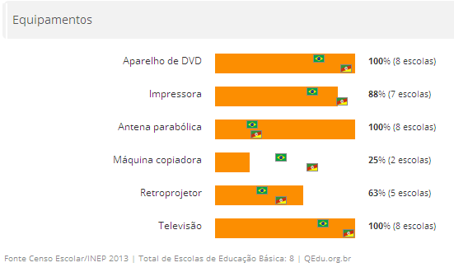

Escolas Municipais Rurais

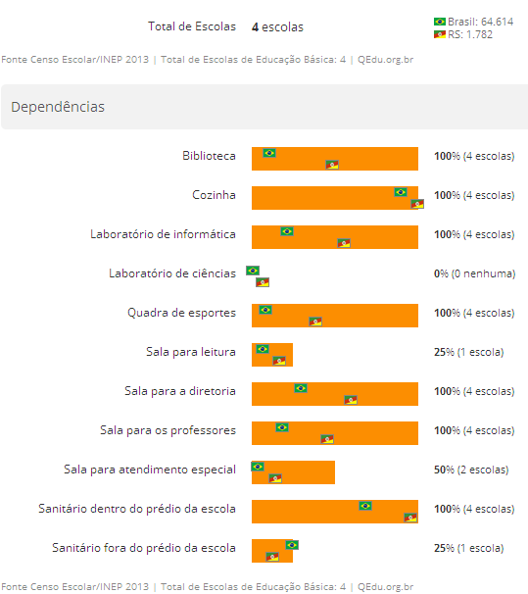

ESCOLA MUNICIPAL URBANA
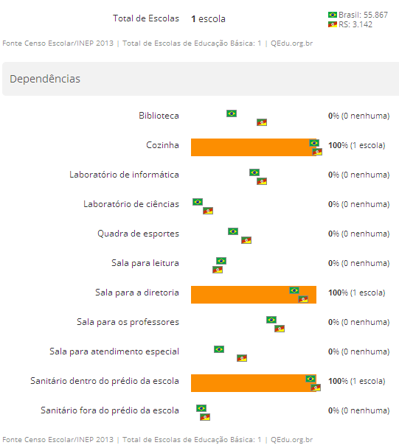

Os dados de infraestrutura e matrículas apresentadas nessa página, representam a realidade informada pela rede de ensino e suas escolas no Censo Escolar até a última quarta-feira do mês de maio. Os dados são públicos e oficializados pelo Ministério da Educação.
Fonte: Censo Escolar/INEP 2013. Organizado por Meritt.
Notas técnicas: http://www.qedu.org.br/ajuda/artigo/356152

Rede Estadual - Urbana

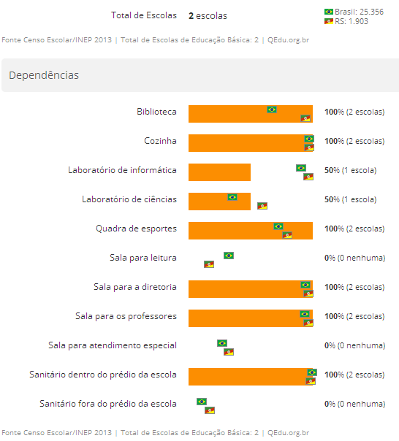

Os dados de infraestrutura e matrículas apresentados nessa página, representam a realidade informada pela rede de ensino e suas escolas no Censo Escolar até a última quarta-feira do mês de maio. Os dados são públicos e oficializados pelo Ministério da Educação.
Fonte: Censo Escolar/INEP 2013. Organizado por Meritt.

ESCOLA ESTADUAL RURAL

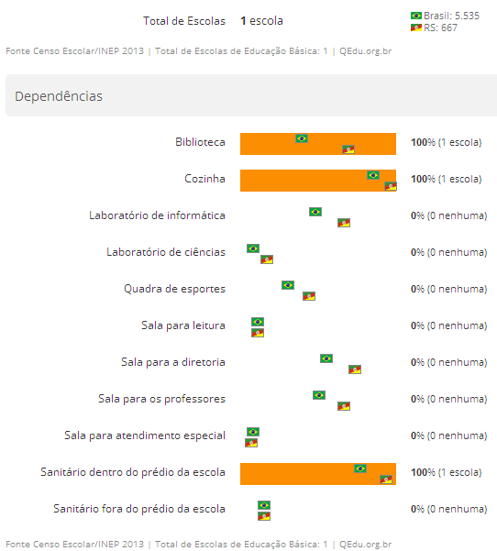

Fonte: Censo Escolar/INEP 2013. Organizado por Meritt.

Os dados de infraestrutura e matrículas apresentadas nessa página representam a realidade informada pela rede de ensino e suas escolas no Censo Escolar até a última quarta-feira do mês de maio. Os dados são públicos e oficializados pelo Ministério da Educação.

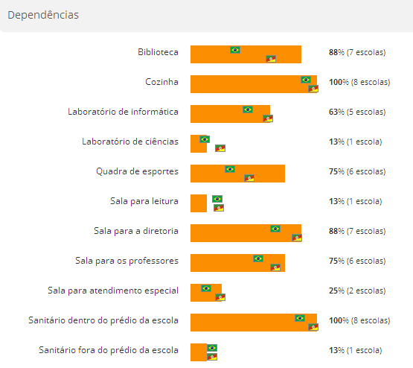

Fonte: Censo Escolar/INEP 2013. Organizado por Meritt

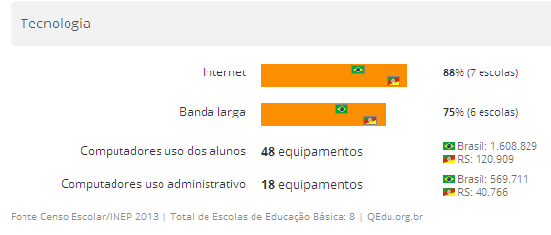

Fonte: Censo Escolar/INEP 2013. Organizado por Meritt
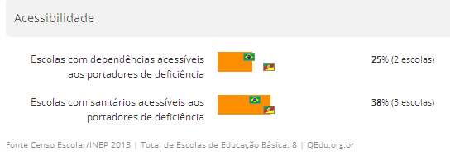
Fonte: Censo Escolar/INEP 2013. Organizado por Meritt

Ainda temos uma escola na zona rural com 0% de acessibilidade.
As escolas com Salas de Recursos AEE estão sendo adaptadas com quase 100% acessibilidade.

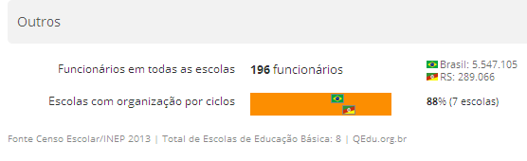

Fonte: Censo Escolar/INEP 2013. Organizado por Meritt

7- DADOS SOBRE PISO SALARIAL DOS PROFISSIONAIS DO MAGISTÉRIO

Manutenção e Desenvolvimento do Ensino - Pelo menos 25% da Receita proveniente de impostos, incluídos as transferências (art. 2012 da CR)
A valorização da carreira dos professores brasileiros, passa pela elevação do nível salarial, mas também por um conjunto de instrumentos que aperfeiçoem as condições de exercício profissional. No entanto, em 2008, foi sancionada a Lei 11.738, de 16 de julho de 2008, conhecida como Lei do Piso, que institui o piso salarial nacional para os profissionais do magistério público da Educação Básica.
O piso salarial do magistério teve aumento de 13,01%. O salário inicial passou para R$ 1.917,78 a partir de janeiro de 2015. O cálculo está previsto na Lei do Piso (Lei 11.738/2008), que vincula o aumento ao percentual de crescimento do valor anual mínimo por aluno, referente aos anos iniciais do ensino fundamental urbano. O novo montante é relativo ao salário inicial dos professores de escola pública, com formação de nível médio e jornada de trabalho de 40 horas semanais.
Atualmente, o professor do município tem um piso salarial de R$ 959,65 para uma carga horária de 20h/semanais.
De acordo com dados do Anuário Brasileiro de Educação Básica de 2014, publicado pelo movimento Todos Pela Educação e pela Editora Moderna, atualmente um professor com graduação em nível superior no Brasil recebe, em média, 51,7% do salário de outro profissional com a mesma formação.
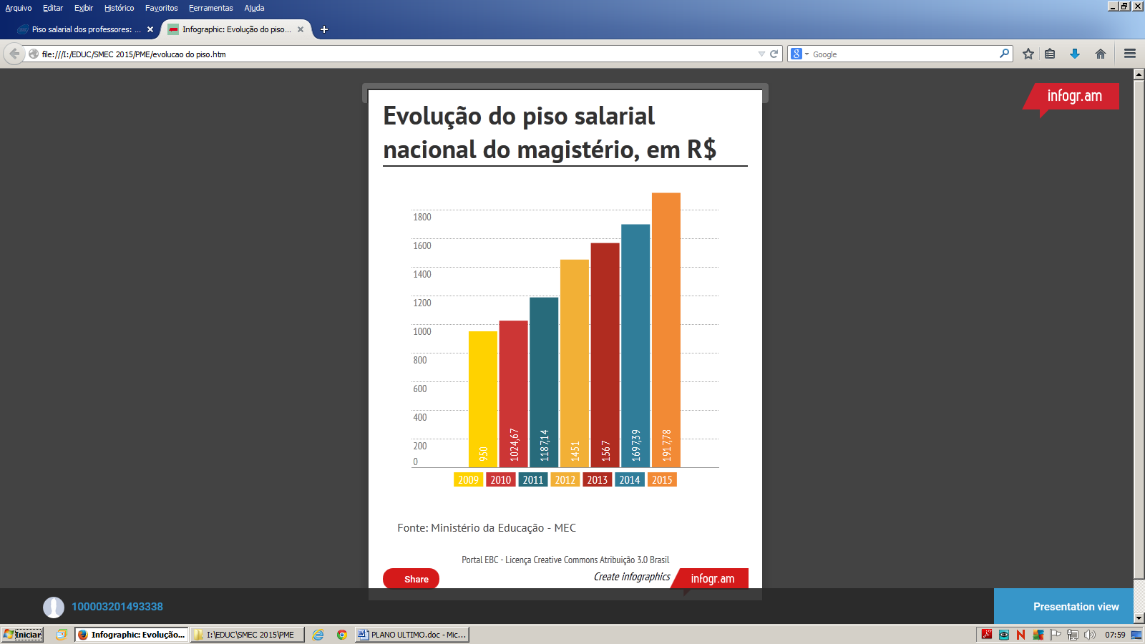

8 - SERVIÇOS

Esgoto, acesso a água tratada e o fornecimento de energia elétrica, são pautas a serem tratadas junto à Administração Municipal e que devem subsidiar a elaboração de políticas públicas. Verificada a situação das escolas da rede, foi realizado um relatório indicando as necessidades emergenciais de investimento.

8.1 Água

A oferta de água de qualidade adequada ao consumo nas unidades escolares é uma medida de proteção à saúde. Os cuidados com sistema de abastecimento de água diminui a incidência de doenças relacionadas à água como as gastrenterites e a cólera, por exemplo. A limpeza das caixas e reservatórios, bem como a adequada manutenção, são medidas que ajudam a garantir a qualidade da água consumida.
Percentual do tipo de abastecimentos das escolas deste município (apenas escolas públicas municipais).

8.2 Energia Elétrica

O fornecimento de energia representa a melhoria da qualidade de vida da população. Assim, as unidades escolares que contam com este serviço, contam também com inúmeros benefícios, relacionados tanto ao conforto como às possibilidades de utilização nas atividades pedagógicas.

8.3 Esgoto Sanitário

A rede de esgoto garante melhor condições de saúde e higiene para a comunidade, evitando a contaminação do solo, da água e a proliferação de doenças, bem como auxiliando na preservação do meio ambiente. Caso não exista rede de esgoto, a construção de fossas sépticas é uma alternativa para a destinação adequada do esgoto das unidades escolares.

9- DESPESAS E RECEITAS ORÇAMENTÁRIAS
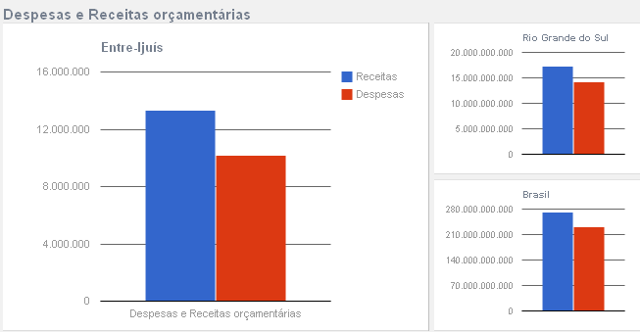

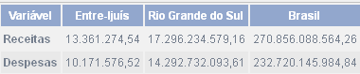

Fontes: Ministério da Fazenda, Secretaria do Tesouro Nacional, Registros Administrativos 2009. NOTA 1: Os totais de Brasil e Unidades da Federação são a soma dos valores dos municípios. NOTA 2: Atribui-se a expressão dado não informado às variáveis onde os valores dos municípios não foram informados. NOTA 3: Atribui-se zeros aos valores dos municípios onde não há ocorrência da variável.
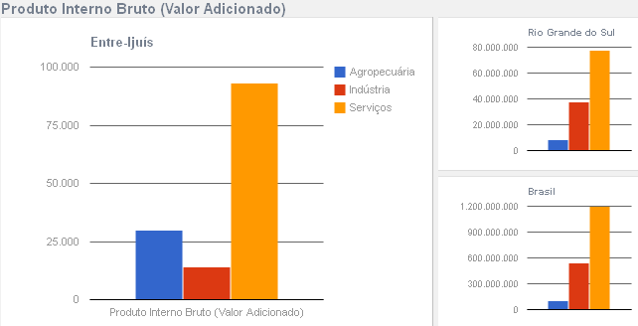

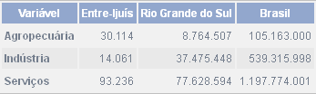

10- EIXOS TEMÁTICOS

10.1- EDUCAÇÃO INFANTIL

A conquista do direito à Educação Infantil – É fruto de numerosos debates e movimentos sociais realizados nas últimas décadas, com a finalidade de subsidiar e contribuir para a definição de políticas públicas voltadas à criança. É sob este prisma que a EI congrega a educação e o cuidado com a criança pequena, de forma indissociável, reconhecendo e respeitando-a como um sujeito de direitos e consolidando a infância como uma etapa essencial do desenvolvimento humano.
Conforme determina a Constituição Federal/1988, art. 208, a EI é um direito social das crianças e suas famílias e um dever do Estado. Em consonância, a Lei nº.9394/96 que estabelece as Diretrizes e Bases da Educação Nacional, determina que a oferta deste nível de ensino é competência dos municípios, devendo ser realizada em creches para as crianças de 0 a 3 anos e em pré-escolas para as crianças de 4 a 5 anos. Em decorrência da Lei nº 11.274/2006, que estabelece a obrigatoriedade de matrícula das crianças de 6 anos no Ensino Fundamental de 9 anos, a EI passou a abarcar as crianças de 0 a 5 anos completos e as com 6 anos incompletos até a data limite de 31 de março.
Definida como a primeira etapa da educação básica, a EI tem como finalidade promover o desenvolvimento integral da criança , ou seja, o desenvolvimento em seu aspecto físico, psicológico, intelectual e social. Responsáveis por promover este desenvolvimento, as creches e as pré-escolas constituem espaços privilegiados para conhecer e explorar o mundo, brincar, fantasiar, ter acesso ao conhecimento produzido pela humanidade e a diferentes fontes de informação, à organização coletiva do tempo e do espaço, à convivência social, a descobertas e trocas de experiências.
A Educação Infantil revela-se fundamental para o desenvolvimento das crianças, sendo sua oferta de competência dos municípios juntamente com o Ensino Fundamental e não pode atender os demais níveis de ensino enquanto a demanda destes não estiver totalmente atendida. Para tanto, as instituições devem organizar coletivamente seu Projeto Político Pedagógico subsidiando-o no conhecimento da realidade em que se inserem e explicitando as estratégias e ações a serem realizadas em curto, médio e longo prazo, visando à superação das dificuldades existentes e a melhoria da qualidade da educação.
Segundo a Lei de Diretrizes e Bases da Educação Nacional, de 1996, cabe aos municípios oferecer, gratuitamente, a Educação Infantil em creches ou entidades equivalentes para crianças de até 3 anos de idade e também em pré-escolas para crianças de 4 a 5 anos.
A Lei de Diretrizes e Bases(LDB) define a Educação Infantil como a primeira etapa da educação básica (artigo 29). Tendo com a finalidade de "desenvolvimento integral da criança, em seus aspectos físico, psicológico, intelectual e social, complementando a ação da família e da comunidade".
A Educação Infantil, apesar de ser considerada a primeira etapa da Educação Básica, ainda enfrenta muitos desafios. No município de Entre-Ijuís, está enfrentando sérias dificuldades para atender a demanda no acesso à educação infantil para crianças de 0 a 3 anos. Isso é um grande desafio, pois na sede, ou seja, na zona urbana não possuímos uma escola de educação infantil que atenda, pois não temos espaço físico. Buscamos dar condições para que todas as crianças matriculadas tenham uma educação de qualidade. Para atingir a meta que estabelece atendimento de 50% da população de até 3 anos só será possível com a construção de uma nova escola através do Próinfância a qual já foi aprovada pelo MEC.
Para as crianças de 4 e 5 anos estamos em constante busca para atingir a meta até 2016. Atualmente estamos atendendo na Zona Rural praticamente 100% das crianças nesta idade.
Na Escola Estadual de Ensino Fundamental Dr.Carlos Kruel são atendidas num total de 79 crianças distribuídas conforme a tabela: (2014)
Na zona urbana, todas as famílias são orientadas a realizar a matricula e este trabalho está sendo realizado através dos meios de comunicação e com o apoio constante das Agentes Visitadoras do PIM, as quais encaminham as crianças de 04 e 05 anos.

Matriculas | Creche |  | Pré-Escola |  | Unificada
156 | 67 |  | 89 |  | 0
População | 0 a 3 anos |  | 4 e 5 anos
619 | 389 |  | 230
Escolas Municipais  Creches e pré-escolas | Creches | Urbano | Campo | Pré-Escola | Urbano | Campo
6 | 1 | 1 | 0 | 5 | 1 | 4
Ano base Censo Escolar 2013

Percentual da população de 4 e 5 anos que frequenta a escola.

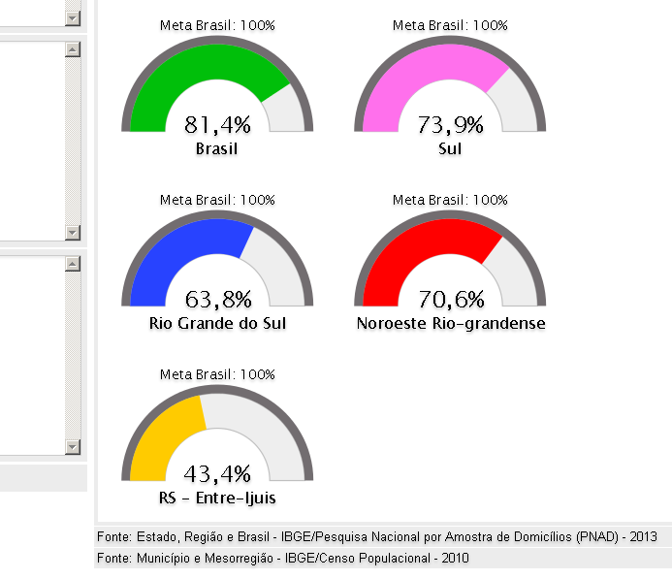

Percentual da população de 0 a 3 anos que frequenta a escola
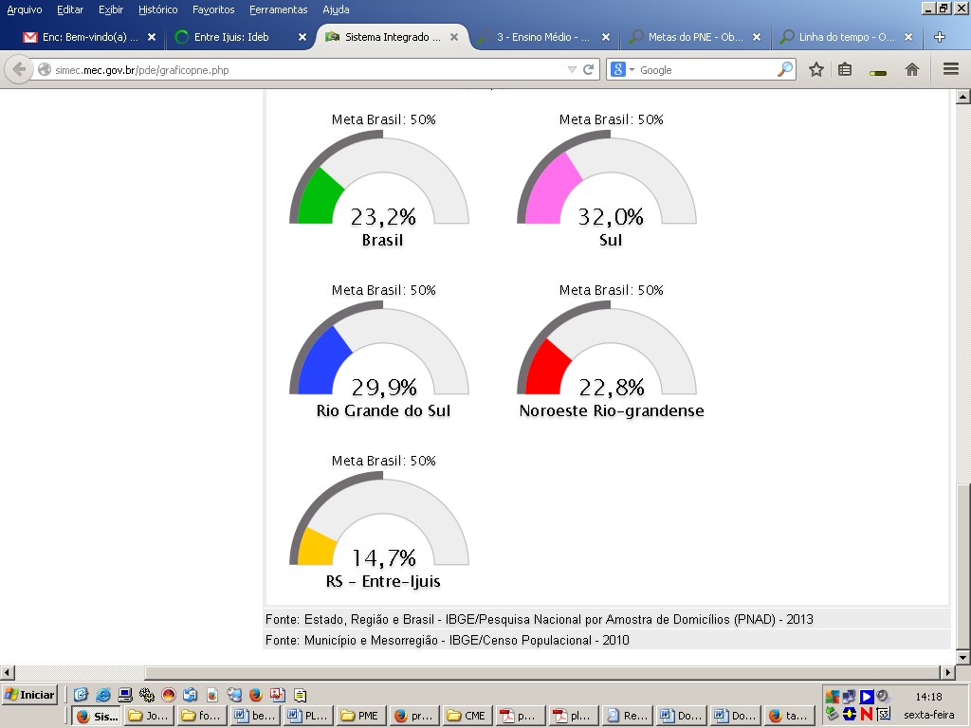

.

Metas e Estratégias

Meta 1 - Universalizar o atendimento escolar de 4 e 5 anos até 2016 e ampliar a oferta de Educação Infantil em creches de modo a atender 50%( cinqüenta por cento) da população de 0 a 3 anos até o final da vigência do PME.

Estratégias:
1.1 - Garantir na matrícula a organização das respectivas classes escolares, no caso de agrupamentos com criança de mesma faixa de idade, recomenda-se a proporção de:
a) Crianças de zero a 2 anos – até 8 crianças por professor(a) com auxilio de um monitor;
b) Crianças de 2 a 4 anos – até 15 crianças por professor (a) com auxilio de um monitor;
c) Crianças de 4 e 5 anos – até 20 crianças por professor(a).
1.2 - Ampliar o atendimento das crianças de 0 a 3 anos visando atingir 50 %, garantindo aumento gradativo de 5% ao ano, até o final da década;

1.3 - Promover gradativamente, nas escolas de Educação Infantil o acesso em tempo integral para as crianças de até cinco anos, conforme estabelecido nas Diretrizes Curriculares Nacionais para a Educação Infantil;

1.4 - Implementar programas de orientação e apoio às famílias, por meio da articulação das áreas da educação, saúde e assistência social, para o desenvolvimento integral das crianças de até 3 (três) anos de idade;

1.5 - Garantir a participação das famílias de baixa renda, das crianças matriculadas na educação infantil, nos programas sociais vinculados ao poder público municipal;

1.6 - Atender 100 % das crianças em idade de 4 e 5 anos na pré-escola até 2016 em prédio próprio, locado e/ou cedido de outro federado;

1.7 - Incentivar e oportunizar a formação continuada aos professores e demais profissionais da rede pública de Ensino da Educação Infantil;

1.8 - Assegurar o atendimento das crianças do campo na Educação Infantil, por meio de redimensionamento da distribuição territorial da oferta, limitando a nucleação das escolas e o deslocamento das crianças, segundo os critérios da Secretaria Municipal de Educação, de forma a atender as especificidades das comunidades rurais;

1.9 - Garantir o acesso à creche e pré- escola e a oferta de atendimento complementar aos educandos com deficiência, transtornos globais de desenvolvimento e altas habilidades ou superdotação, assegurando a transversalidade da educação especial na EI;

1.10 - Oportunizar, em colaboração com os outros entes federados, o acesso à rede mundial de computadores em banda larga, possibilitando a relação computadores/crianças nas instituições de EI, promovendo a utilização pedagógica das tecnologias da informação e da comunicação como mais um ambiente de aprendizagem;

1.11 - Adequar e/ou construir prédios de instituições de educação infantil, mantidas pelo poder público municipal, de acordo com os padrões mínimos de infraestrutura estabelecidos;

1.12 - Assegurar a implantação de conselhos escolares e outras formas de participação da comunidade escolar nas instituições de educação infantil, a fim de tornar sua gestão participativa e democrática, bem como para o acompanhamento e controle dos recursos financeiros recebidos e executados pelas instituições;

1.13 - Estabelecer parcerias e convênios com IES, com vistas a subsidiar a elaboração, acompanhamento e avaliação de projetos pedagógicos nas instituições de EI, em consonância com as diretrizes curriculares nacionais vigentes e normas estaduais e municipais;

1.14 - Garantir Monitores de 40 horas para atender a Educação Infantil;

1.15- Garantir de forma gradativa, após aprovação deste Plano, a cada dois anos um profissional da equipe multidisciplinar, com fonoaudiólogo, psicólogo, psicopedagoga institucional para o atendimento e promoção do melhor desenvolvimento dos alunos matriculados na rede regular de ensino;

1.16- Preservar as especificidades da educação infantil na organização dos planos de trabalho escolares, garantindo o atendimento da criança de 0 (zero) a 5 ( cinco) anos em estabelecimentos que atendam a parâmetros nacionais de qualidade, e a articulação com a etapa escolar seguinte, visando ao ingresso do aluno de 6 ( seis) anos de idade no ensino fundamental.

10.2 - ENSINO FUNDAMENTAL
Diagnostico

Conforme estabelecido na CF/88 o Ensino Fundamental constitui etapa obrigatória de escolarização, sendo o acesso a este nível de escolarização direito público subjetivo, que pode ser exigido do Estado, pelo titular do direito. Segundo a Lei de Diretrizes e Bases da Educação Nacional – Lei nº 9394/96, a oferta do EF- com prioridade, cabe ao Município. Em consonância com esta determinação, Entre-Ijuís ampliou o atendimento neste nível de ensino atingindo atualmente a totalidade da demanda nas escolas da zona rural.
Com a aprovação da Lei nº 11.274/06, que alterou os art. 29, 30, 32 e 87 da Lei nº. 9493/96, dispondo sobre a ampliação do Ensino Fundamental para nove anos, no que concerne à nova demanda criada, esta já se encontra atendida em Entre-Ijuís, restando enfrentar os desafios referentes à busca de melhoria de qualidade, à ampliação da jornada escolar e implementação da educação inclusiva nos distintos contextos escolares.
Importante destacar o entendimento de que o Ensino Fundamental deve ter como meta a universalização de uma educação que contemple as especificidades e diversidades socioculturais, com vistas a garantir além do acesso, a permanência, o sucesso do aluno e a qualidade da educação escolar.
Tal entendimento implica, necessariamente, em investimentos do poder público em infraestrutura, recursos didáticos apropriados, salas e serviços de apoio, formação continuada do corpo docente, mediante planejamento próprio e realização de parcerias com as demais instâncias governamentais, bem como, com as Instituições de Ensino Superior, tendo em vista o atendimento das necessidades das escolas que integram a rede municipal.
Mediante a oferta de uma educação de qualidade, pretende-se contribuir para a eliminação do analfabetismo e a elevação da taxa de escolaridade da população entreijuiense.
Também deve ser considerada nas políticas municipais a ampliação da jornada escolar, focalizando a realização de atividades de acompanhamento e complementação do trabalho pedagógico, bem como atividades culturais, artísticas, recreativas e esportivas, com o objetivo de possibilitar aos alunos maiores oportunidades de desenvolvimento e aprendizagem.
Com relação às Propostas Pedagógicas, estas deverão contribuir para a formação de sujeitos autônomos, inseridos social e culturalmente na vida da comunidade e capazes de refletir e contribuir, mediante a utilização do conhecimento produzido historicamente pela humanidade, na busca de solução para os problemas de seu tempo. A este respeito, considera-se que a construção coletiva do Projeto Político Pedagógico, no âmbito de cada instituição educacional é essencial, principalmente por constituir condição primordial para o fortalecimento da autonomia e consolidação da gestão democrática destas.
Complementando este trabalho, as instituições públicas devem registrar e fornecer os dados de seu desempenho educacional anualmente à Secretaria Municipal de Educação, com vistas a contribuir para o acompanhamento e redimensionamento do planejamento da educação do município.
Caberá a este órgão, após compilação e análise dos dados da realidade educacional, disponibilizá-los à comunidade escolar e sociedade em geral, como subsídio para o planejamento e realinhamento das estratégias de solução das dificuldades presentes, bem como para o aperfeiçoamento do atendimento educacional do município. Para tanto, deverá haver o aprimoramento do sistema de coleta de dados educacionais, bem como a realização de avaliação processual, com elaboração de relatório circunstanciado, a cada dois anos. Complementando este processo, é necessário assegurar às escolas, condições para a realização de avaliações com ênfase no processo educativo, com vistas a fornecer elementos adicionais para as tomadas de decisões e definição das políticas educacionais no âmbito do município.
O conhecimento da realidade do Ensino Fundamental no município, apresentado a seguir, constitui elemento fundamental para a delimitação de metas e estratégias para o decênio 2015 - 2024.
Iniciando com a análise da situação do Ensino Fundamental, podemos observar que, de acordo com o gráfico Entre-Ijuís está atendendo a população de 6 a 14 anos acima da média nacional, da região e estado.
Percentual da população de 6 a 14 anos que frequenta a escola.
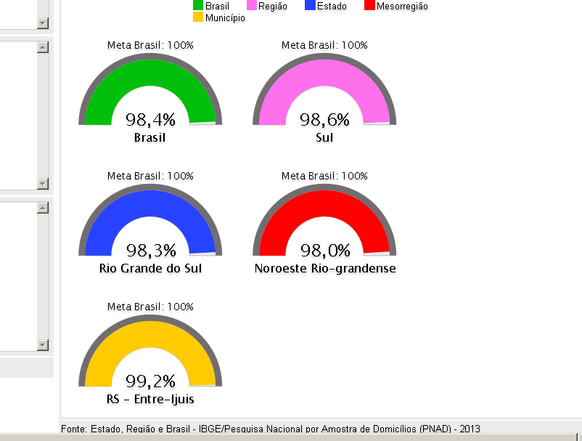
O gráfico a seguir demonstra que no município de Entre-Ijuís o percentual de pessoas de 16 anos com pelo menos o ensino fundamental concluído é inferior em relação ao Estado, Região e País.
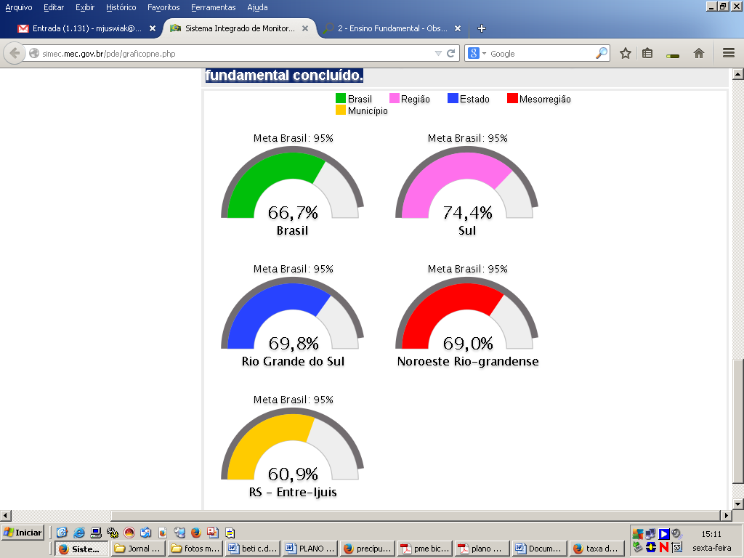
Percentual de pessoas de 16 anos com pelo menos o ensino fundamental concluído.

Fonte: Conviva Educação
A taxa de rendimento escolar é a situação de êxito ou insucesso do aluno, por matrícula, ao final do ano letivo. São duas as situações possíveis para o rendimento escolar de cada matrícula:
- Aprovado: Quando conclui o ano escolar com sucesso. Portanto, está apto a se matricular na etapa seguinte, no ano seguinte;
- Reprovado: Quando não obtém êxito na conclusão do ano letivo. Portanto, não está apto a se matricular na etapa seguinte, no ano seguinte.

Nos gráficos abaixo podemos observar as taxas relativas à Educação do Município.
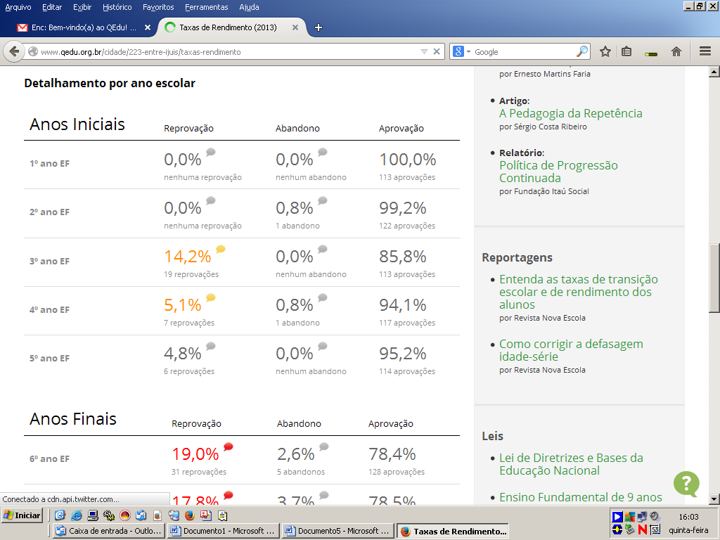

O gráfico demonstra a taxa de reprovação do 6º e 7º anos está acima de 15%. É uma situação que indica a necessidade de intervir no trabalho pedagógico o mais rápido possível.

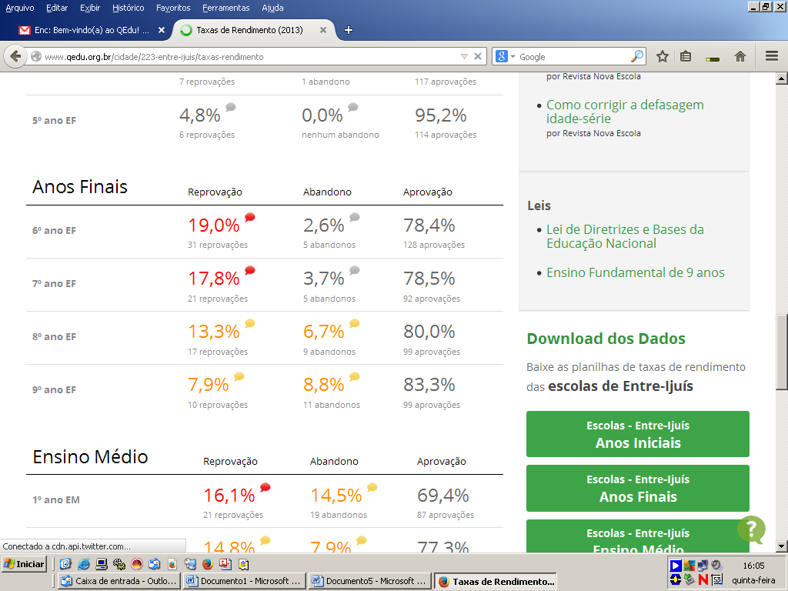

As taxas de rendimento escolar de cada instituição, são geradas a partir da soma da quantidade de alunos aprovados, reprovados e que abandonaram a escola ao final de um ano letivo. Elas são importantes, porque gera o Indicador de Rendimento, utilizado no cálculo do IDEB. Cabe ressaltar que na taxa acima de 15% a situação indica que é preciso intervir no trabalho pedagógico o mais rápido possível, pois muitos estudantes poderão ficar fora da escola. Índices altos de reprovação ou abandono escolar também podem aumentar a distorção idade-série.

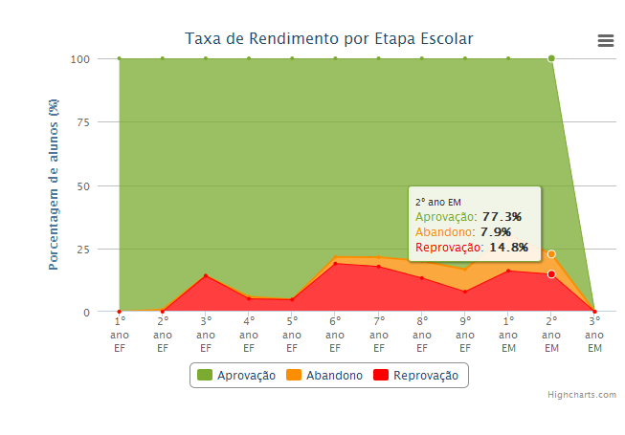

Aprendizado dos alunos: Entre-Ijuís Rede Municipal

Com base nos resultados da Prova Brasil 2013, é possível calcular a proporção de alunos com aprendizado adequado à sua etapa escolar. Os gráficos apresentam Apren ade para a aprendizagem adequada e não para aprendizagem não adequada.

Na rede municipal o 9º Ano não apresenta dados devido ao número de alunos insuficiente: ocorre quando a escola ou o município não alcançou o mínimo de 20 alunos de 5º ou 9º ano para realizarem a Prova.

Aprendizado dos alunos: Entre-Ijuís Rede Estadual

Com base nos resultados da Prova Brasil 2013, é possível calcular a proporção de alunos com aprendizado adequado à sua etapa escolar. É a proporção de alunos que aprenderam o adequado na competência de leitura e interpretação de textos até o 5º ano na rede estadual de ensino. Dos 39 alunos, 30 demonstraram o aprendizado adequado 78%.
O gráfico abaixo apresenta a proporção de alunos que aprenderam o adequado na competência de resolução de problemas até o 5º ano na rede estadual de ensino. Dos 39 alunos, 29 demonstraram o aprendizado adequado.
Escola Estadual
No 9º Ano somente 32% aprenderam o adequado na competência de leitura e interpretação de textos até o 9º ano na rede estadual de ensino. Dos 48 alunos, 15 demonstraram o aprendizado adequado.
Escola Estadual
É a proporção de alunos que aprenderam o adequado na competência de resolução de problemas até o 9º ano na rede estadual de ensino é muito baixo. Dos 48 alunos, 6 demonstraram o aprendizado adequado sendo que somente 13% possuem conhecimento adequado.

Escola Estadual

Corrigir o fluxo escolar é um problema sério para a melhoria da qualidade da educação.
Através do gráfico podemos perceber a proporção de alunos com atraso escolar de 2 anos ou mais, para todo o Ensino Básico, de 2006 até 2013. Analisando o gráfico em 2006 16% e 2013 19%. Constata-se que a distorção série idade foi crescendo gradativamente com uma elevação em 2011.

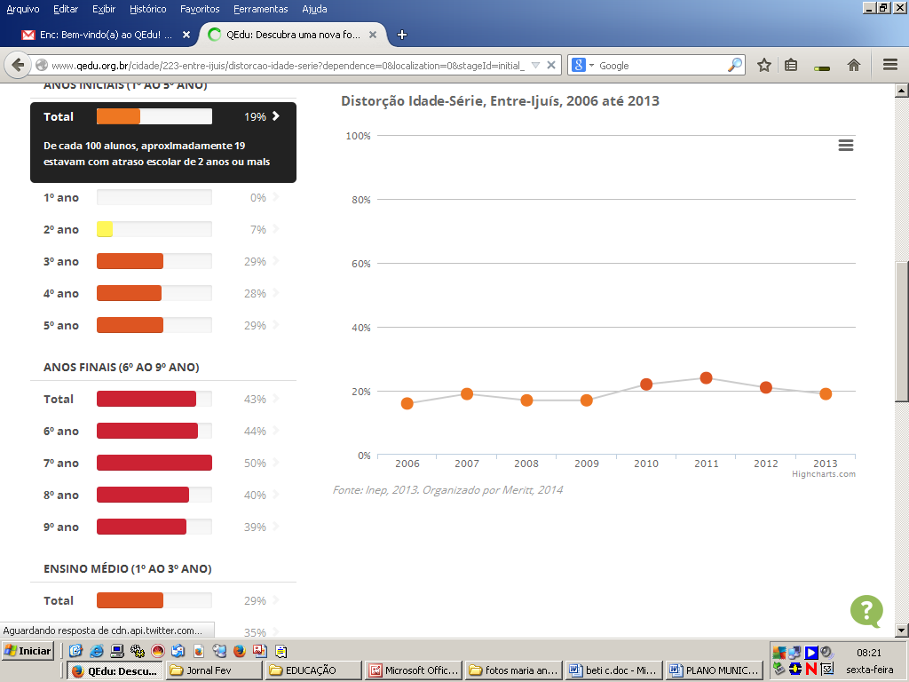

• Meta e Estratégias

Meta 2 - Assegurar a universalização do Ensino Fundamental de 9 anos para toda a população de 6 a 14 anos e garantir que 95% concluam essa etapa na idade recomendada, até o último ano de vigência desse PME.

Estratégias:
2.1 - Garantir o cumprimento das portarias de matrícula com relação ao limite de alunos em sala de aula, compatível por metro quadrado (1,40 m² /aluno);

2.2 - Garantir padrões adequados de infraestrutura dos prédios escolares com espaços diferenciados dotados de ventilação, iluminação, insolação, com condições sanitárias adequadas e acessibilidade;

2.3 - Garantir, após a aprovação do Plano Municipal de Educação, que a autorização para construção de escolas, somente ocorra de acordo com as exigências de padrões mínimos de infraestrutura nele definido;

2.4 - Reduzir, até final vigência do PME, em 80% a evasão e a repetência no Ensino Fundamental;

2.5 - Promover e fortalecer ações, visando à integração entre escola, família e comunidade, através de ações na escola beneficiando famílias de programas de transferência de renda, situação de discriminação, violência;

2.6 - Promover a busca ativa de crianças fora da escola, em parceria com as áreas de assistência social e saúde, com estratégias específicas para as comunidades de bairros e rurais;

2.7 - Disciplinar no âmbito do sistema de ensino, organização flexível do trabalho pedagógico, incluindo adequação do calendário escolar de acordo com a realidade local conforme suas necessidades;

2.8 - Incentivar a realização de atividades extracurriculares complementares ao trabalho pedagógico conforme estabelecido em Projeto Político Pedagógico das escolas, inclusive mediante certames e concursos nacional;

2.9 - Promover atividades de desenvolvimento e estímulo a habilidades esportivas nas escolas, interligadas a um plano de disseminação do desporto educacional e de desenvolvimento esportivo nacional;

2.10-Garantir de forma gradativa, após aprovação deste Plano, a cada dois anos um profissional da equipe multidisciplinar, com fonoaudiólogo, psicólogo, psicopedagogo, para o atendimento e promoção do melhor desenvolvimento dos alunos matriculados na rede regular de ensino.

10.3 - ENSINO MÉDIO

Com base no disposto da CF/88, a nova LDB determinou este nível de ensino como etapa final da Educação Básica. Sob esta perspectiva, o Ensino Médio, cuja oferta é responsabilidade dos Estados, passou a integrar a etapa educacional considerada essencial para o exercício da cidadania, além de consistir base para o acesso às atividades produtivas e para o prosseguimento nos níveis mais elevados de educação. A resolução CNE/CEB nº 02/2012 (anexada ao Parecer CNE/CEB nº 05/2011) – define as Diretrizes Curriculares Nacionais para o Ensino Médio.
A situação crítica do Ensino Médio no Brasil tem sido foco de preocupação de governantes e especialistas da área de Educação nas últimas décadas. Em Entre-Ijuis não é diferente. O ensino médio é ofertado apenas pelo Estado. Atualmente o maior desafio é garantir condições de acesso e permanência ao Ensino Médio aos concluintes do Ensino Fundamental, de forma que este cumpra a finalidade de ser, efetivamente, a etapa final da Educação Básica contribuindo para que o indivíduo possa alcançar seu pleno desenvolvimento e exercício da cidadania, além de se inserir no mundo do trabalho e dar prosseguimento nos níveis educacionais mais elevados.

Taxa de escolarização líquida no ensino médio da população de 15 a 17 anos.
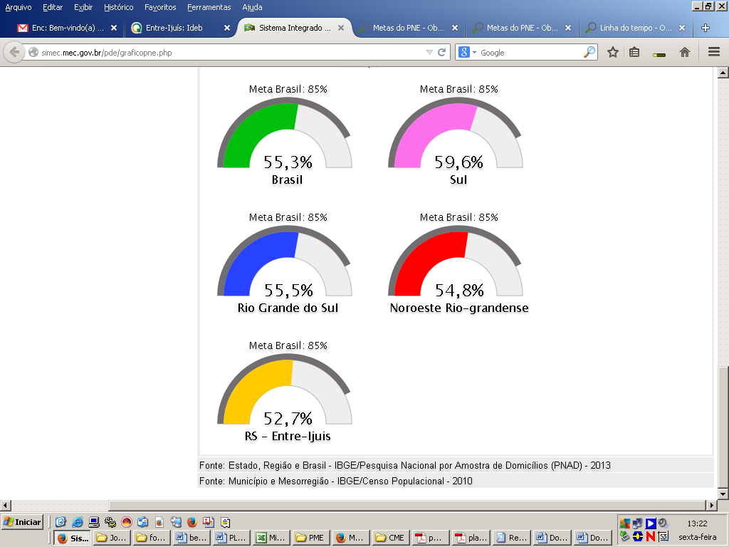

O gráfico demonstra que a taxa de escolarização do município é inferior em relação à macrorregião, estado e País.

A Taxa de retenção no ensino médio revela desafios da etapa que sofre com definição de currículo, problemas de infraestrutura e acúmulo de defasagens anteriores. A reprovação está intimamente ligada à evasão e à distorção idade-série.

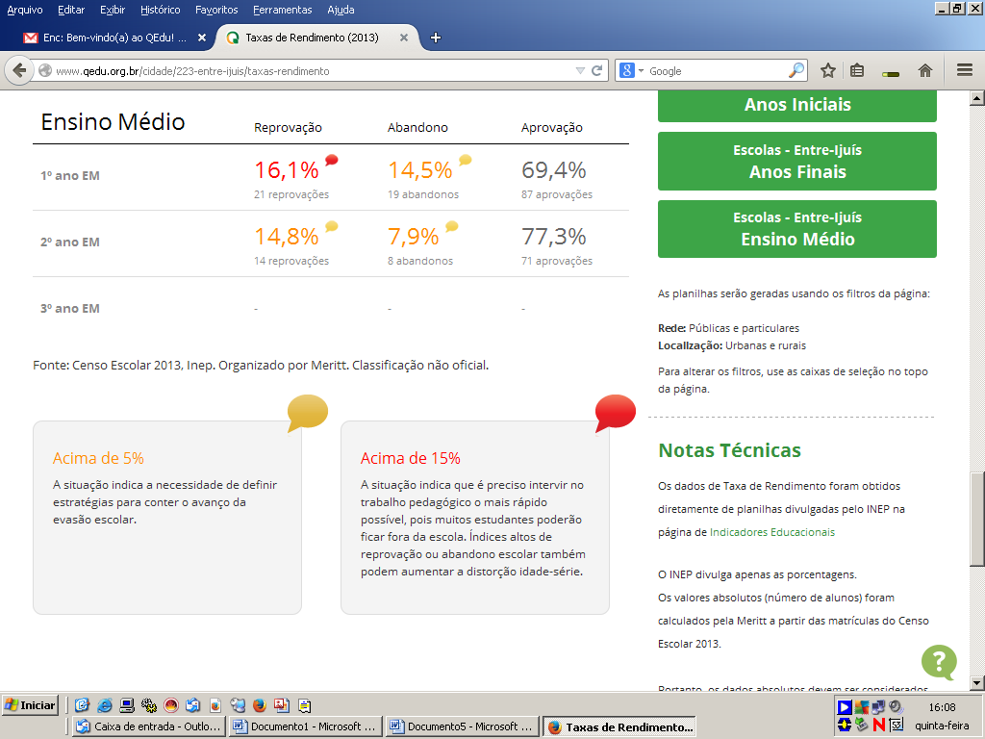

O gráfico acima e abaixo Ilustra a situação atual do Ensino Médio em Entre-Ijuís, onde apresenta as taxas de reprovação, abandono e aprovação em 2013. É necessário pensar pedagogicamente em como atender esse aluno com mais dificuldade. Isso significa pensar em como tratar esse aluno, como fazer a ponte entre o que sabe o que não sabe e o que precisa saber. Este é um desafio que depende dos professores e de suas condições de trabalho, o que engloba questões como a infraestrutura escolar.
Percebe-se que é alto o percentual de alunos com distorção idade-série, a análise dos dados de evolução entre os anos de 2006 a 2013 sendo que aumentou consideradamente no último ano.
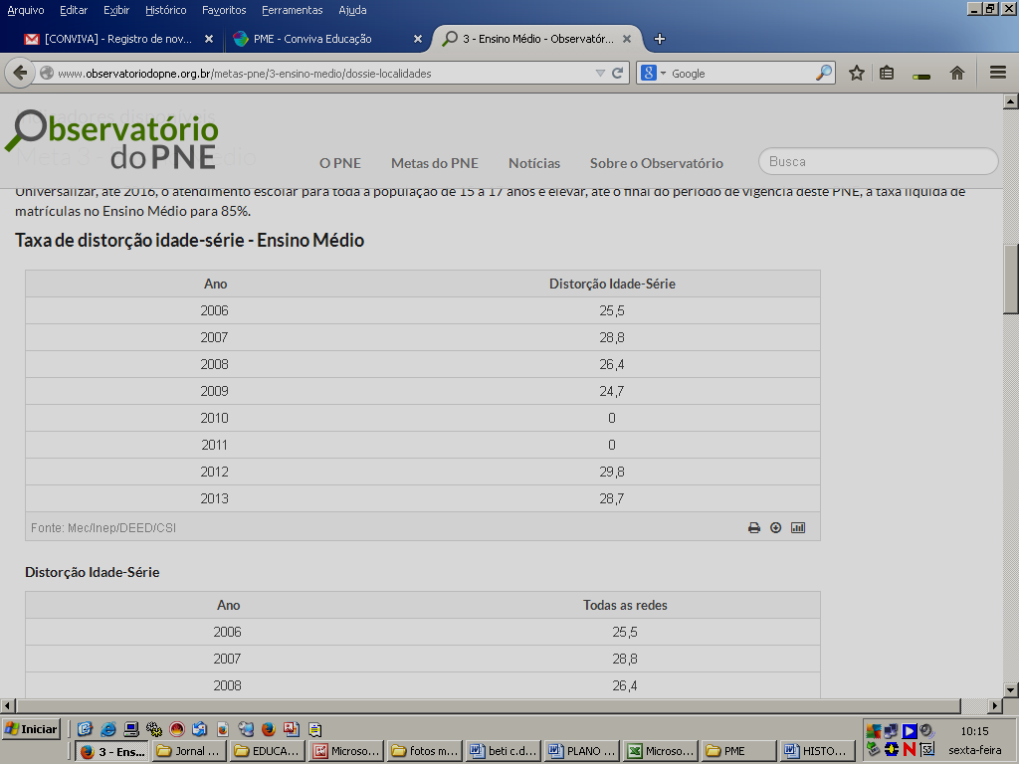

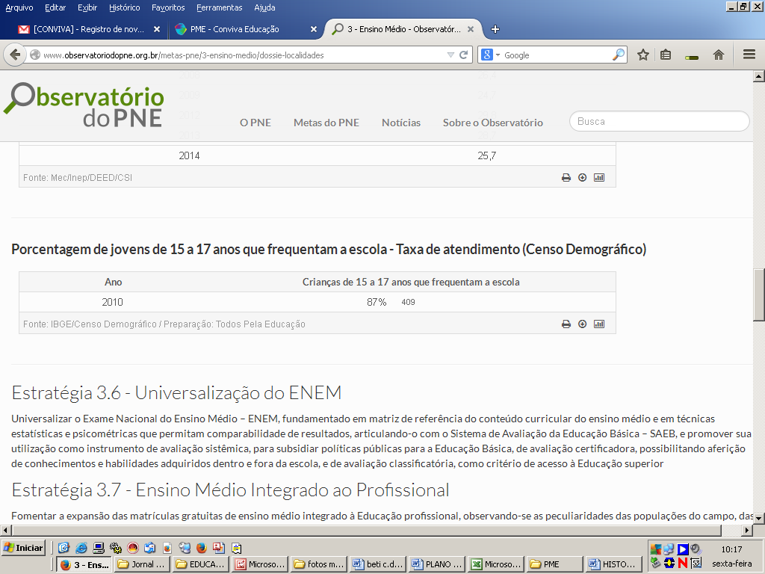
Com base no gráfico ainda temos 13% dos jovens de 15 a 17 anos que estão fora da escola.

Através do gráfico abaixo verificamos que a maioria dos alunos do Ensino Médio, estão frequentando as aulas no turno da manhã.
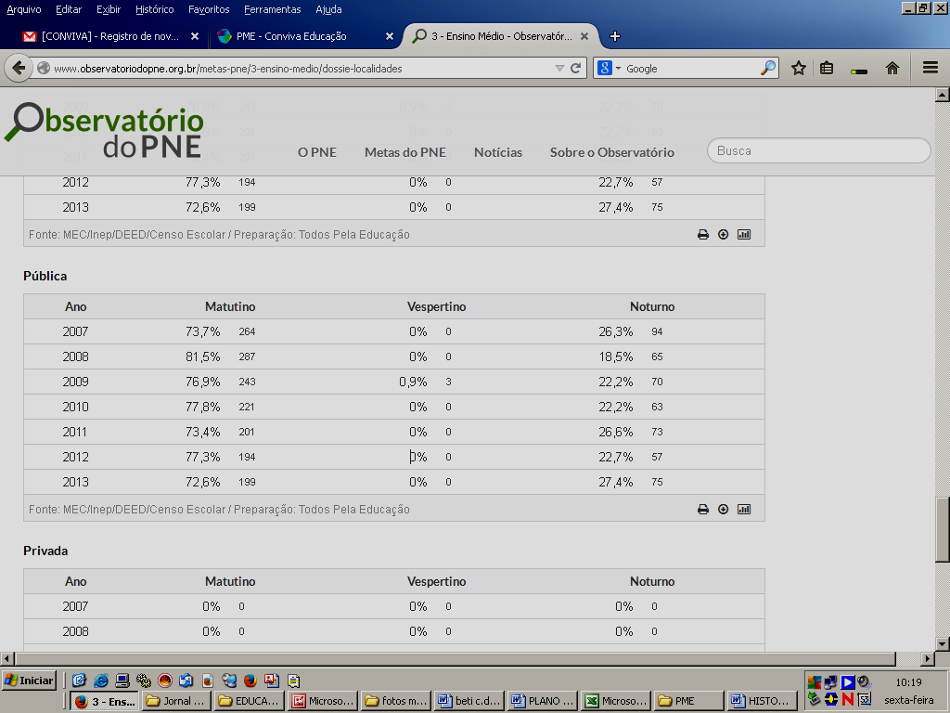

• Meta e Estratégias

Meta 3 - Universalizar, até 2016, o atendimento escolar para toda a população de 15 (quinze) a 17 (dezessete) anos e elevar, até 2019, a taxa líquida de matrículas no Ensino Médio para 70% e, até o final do período de vigência deste PME, para 85% (oitenta e cinco por cento).

Estratégias:

3.1 - Estabelecer, em regime de colaboração entre o Estado, plano de ação para ampliação de vagas no Ensino Médio nas regiões e comunidades onde não houver cobertura de vagas suficientes para assegurar o direito de todos à educação;

3.2 - Potencializar o uso dos espaços da rede estadual existente e/ou utilizar os prédios das escolas municipais, quando houver salas de aula ociosas e adequadas, assegurando a continuidade de estudos a todos os estudantes que concluírem o Ensino Fundamental, em qualquer forma de organização curricular;

3.3 - Fortalecer e aprimorar, por ações do Estado e municípios, os mecanismos que garantem o acesso e a frequência dos jovens à escola, através das redes de atendimento, conselhos tutelares, políticas de assistência e apoio aos jovens e suas famílias, a partir da vigência deste Plano;

3.4 - Formular e programar, sob responsabilidade da SEDUC-RS em articulação com municípios, progressivamente, política de gestão da infraestrutura no Ensino Médio que assegure;
a) o atendimento da totalidade dos egressos do Ensino Fundamental e a inclusão dos alunos com defasagem de idade e dos estudantes com deficiência, transtornos globais do desenvolvimento, altas habilidades ou superdotação, bem como buscar recursos humanos especializados para atuar nesta área, no prazo de três anos, a contar da vigência deste Plano;
b) a expansão gradual do número de matrículas no Ensino Médio de acordo com a demanda de vagas necessárias à universalização desta etapa, assim como aumento no número de docentes, a fim de suprir adequadamente esta demanda;
c) a correção de fluxo, alcançando, no prazo de 5 anos, 70% e, até o final do plano, 85%;
d) a estrutura das escolas nos recursos físicos, salas apropriadas para Artes, Educação Física e Tecnologias;

3.5 - Aprofundar e qualificar, sob responsabilidade da SEDUC-RS e Conselho Estadual de Educação (CEEd), os processos de reestruturação curricular em curso, orientando práticas pedagógicas com abordagens estruturadas pela relação entre teoria e prática, por meio de currículos escolares que organizem, de maneira flexível e diversificada, conteúdos obrigatórios e eletivos articulados em dimensões como ciência, trabalho, linguagens, tecnologia, cultura e esporte;

3.6 - Promover estratégias sistemáticas, a partir da aprovação do Plano, em regime de colaboração entre Estado e municípios, para a busca ativa da população de 15 (quinze) a 17 (dezessete) anos fora da escola, em articulação com as famílias ou responsáveis legais, os serviços de assistência social, saúde, esporte, cultura e proteção à adolescência e à juventude, para garantir a freqüência e a permanência na escola;

3.7 - Constituir, em regime de colaboração entre Estado e municípios, formas para disponibilizar os espaços escolares à comunidade, também aos finais de semana, com acompanhamento de um profissional responsável pela Escola, para que ali se desenvolvam atividades culturais, esportivas, recreativas e de qualificação, criando uma cultura da participação e do cuidado solidário e com o patrimônio público, no primeiro ano de vigência do PEERS;

3.8 - Sob coordenação da SEDUC/RS, adaptar prédios escolares e viabilizar adaptação para o atendimento a alunos com deficiência, a contar da vigência deste Plano, autorizando o funcionamento, somente, de novas instituições de ensino que estejam dentro dos padrões normativos vigentes previstos em lei, por meio de ações das administradoras dos sistemas de ensino;

3.9 - Orientar as unidades escolares, sob responsabilidade da SEDUC-RS e secretarias municipais de Educação, a organizar anualmente processos de avaliação institucional e monitoramento da aprendizagem dos estudantes, com dimensões e indicadores pautados nas diretrizes curriculares da educação básica, levando em consideração a realidade da comunidade escolar, visando ao alcance da meta em cada escola, a partir do primeiro ano de vigência deste Plano;

3.10 - Garantir acesso ao Ensino Médio gratuito as populações do campo, através de convenio para uso do transporte escolar;

3.11 - Em regime de colaboração entre Estado e Município, criar mecanismos para reduzir as disparidades entre estudantes com defasagem de aprendizagem, oriundos do Ensino Fundamental.

3.12 - Garantir de forma gradativa, após aprovação deste Plano, a cada dois anos um profissional da equipe multidisciplinar, com fonoaudiólogo, psicólogo, psicopedagogo, para o atendimento e promoção do melhor desenvolvimento dos alunos matriculados na rede regular de ensino.

10.5 - EDUCAÇÃO ESPECIAL

A Constituição Federal de 1988 define no artigo 205, a educação como direito de todos, garantindo o pleno desenvolvimento da pessoa, o exercício da cidadania e a qualificação para o trabalho. De maneira complementar, estabelece no artigo 206, I, ‘a igualdade de condições de acesso e permanência na escola’ como um dos princípios para o ensino e garante, no art. 208, a oferta do atendimento educacional especializado, como dever do Estado, preferencialmente na rede regular de ensino.
Estas orientações foram respaldadas, na década de 1990 pela Declaração Mundial de Educação para Todos e a Declaração de Salamanca, que passaram a influenciar a formulação das políticas públicas da Educação Inclusiva.
Em 1994, a publicação da Política Nacional de Educação Especial introduziu a orientação de acesso às classes comuns do ensino regular àqueles que “(...) possuem condições de acompanhar e desenvolver as atividades curriculares programadas no ensino regular, no mesmo ritmo que os alunos ditos normais”. Dando seguimento a este processo, a atual Lei de Diretrizes e Bases da Educação Nacional–Lei nº 9394/96, preconiza no art. 59, que os sistemas de ensino devem assegurar aos alunos currículo, métodos, recursos e organização específicos para atender às suas necessidades. Além disto, assegura a terminalidade específica para os que não atingiram o nível exigido para a conclusão do ensino fundamental, em virtude de suas deficiências e a aceleração de estudos para a conclusão do programa escolar aos superdotados. Esta lei estabelece ainda nos artigos 24 e 37, respectivamente, as normas para a organização da educação básica, no que tange “à oportunidade de avanço nos cursos e nas séries mediante verificação de aprendizado” e “(...) oportunidades educacionais apropriadas, consideradas as características do alunado, seus interesses, condições de vida e trabalho, mediante cursos e exames”.
Em 1999, o Decreto nº 3.298, que regulamenta a Lei nº 7.853/89, define a Educação Especial como uma modalidade transversal a todos os níveis e modalidades de ensino, enfatizando a atuação complementar da Educação Especial ao ensino regular. Em consonância com este processo as Diretrizes Nacionais para a Educação Especial na Educação Básica, Resolução CNE/CEB 2/2001, determina no art. 2 que “os sistemas de ensino devem matricular todos os alunos, cabendo às escolas organizar-se para o atendimento aos educandos com necessidades educacionais especiais, assegurando as condições necessárias para uma educação de qualidade para todos”.Conforme destaca o Plano Nacional de Educação –Lei nº 10.172/2001, “o grande avanço que a década da educação deveria produzir seria a construção de uma escola inclusiva que garanta o atendimento à diversidade humana”.
Corrobora com esta perspectiva a promulgação da Convenção de Guatemala (1999), em nosso país pelo Decreto nº 3956/2001, que reafirma que as pessoas com deficiência têm os mesmos direitos que as demais pessoas, definindo como discriminação toda diferenciação ou exclusão que possa impedir ou anular o exercício dos direitos humanos e das liberdades fundamentais.
Complementando este quadro, a Resolução CNE 01/2001, que estabelece as Diretrizes Curriculares Nacionais para a Formação de Professores da Educação Básica, estabelece que as IES devem prever na sua organização curricular formação docente voltada à diversidade, bem como contemplar conhecimentos acerca das especificidades dos alunos com necessidades educacionais especiais.
Impulsionando a inclusão educacional, a Lei nº 10.436/02 reconhece a Língua Brasileira de Sinais como meio legal de comunicação e expressão, determinando que sejam garantidas formas institucionalizadas para seu uso e difusão, bem como a inclusão da disciplina de Libras no currículo dos cursos de Formação de Professores e Fonoaudiólogos.
O atendimento educacional que se idealiza para o município, no âmbito da Educação Especial, se respalda nas Diretrizes da Política Nacional de Educação Especial na Perspectiva da Educação Inclusiva (MEC, 2008), que aponta a Educação Especial como uma modalidade de ensino que perpassa todos os níveis, etapas e modalidades da educação e se materializa mediante programas de enriquecimento curricular, o ensino de linguagens e códigos específicos de comunicação e expressão, ajuda técnica e tecnologia assistiva, dentre outros. Cabe ao atendimento educacional especializado elaborar e organizar recursos pedagógicos e acessibilidade que eliminem as barreiras e garantam a plena participação dos alunos, considerando suas necessidades específicas.
Considerando que as atividades desenvolvidas no atendimento educacional especializado devem se diferenciar daquelas realizadas na sala de aula comum, estas não podem ser substituídas por aquelas, mas complementa e/ou suplementa-as com vistas à apropriação do conhecimento, ao desenvolvimento da autonomia e independência dos alunos dentro e fora da escola.
Neste sentido, a grande contribuição da inclusão escolar para a inclusão social dos sujeitos, deve ter início o mais cedo possível, começando na Educação Infantil e estendendo-se a todo o processo de escolarização do aluno.
A educação ao longo dos tempos, tem buscado acompanhar as transformações que a contemporaneidade exige. Diante dessa perspectiva o respeito e atendimento à diversidade constituem-se em premissas básicas. Nesse contexto, a inclusão apresenta-se como necessária para que se faça cumprir a Legislação vigente, que, de acordo com a Constituição Federal em seu artigo 208 - inciso III estabelece o direito das pessoas com necessidades especiais de receberem educação preferencialmente na rede regular de ensino.
Para tanto, faz-se necessário à integração plena dos alunos e alunas com necessidades educacionais especiais às classes escolares regulares, fazendo valer, a estes, a oportunidade de usufruir dos seus direitos.
O município vem fazendo cumprir as determinações e exigências legais que primam pela inclusão dos alunos, dentre elas a oferta de atendimento educacional especializado em instituições próprias no turno oposto ao da escolarização.
Contamos com duas(2) Salas de Recursos no município. Uma na EMEF São Paulo/Esquina Gaúcha e uma na EMEF Zeferino Antunes de Almeida/ Carajazinho, onde atendemos no turno inverso. Nas escolas onde não há sala de recursos os alunos são atendidos nas respectivas escolas que possuem.
As exigências não só visam à consolidação de escolas inclusivas, mas, acima de tudo, à concretização de uma educação que garanta a todas as pessoas o acesso não só a uma escolarização que promova o atendimento à diversidade, mas, acima de tudo, que contemple o atendimento à vida em sua totalidade.
O Atendimento Educacional Especializado (AEE) é exclusivo para alunos com deficiência, transtornos globais de desenvolvimento, transtornos funcionais, altas habilidades/superdotação. A Secretaria Municipal de Educação deve envolver as famílias, os professores e as equipes técnicas das escolas no planejamento da oferta desse atendimento em classes regulares.
A inclusão do aluno no AEE garante ao município a contabilização de dupla matrícula, assegurando recursos do Fundeb para a execução do atendimento. Além da dupla matrícula, o município recebe do MEC um conjunto de equipamentos e materiais pedagógicos e de tecnologia assistiva devendo providenciar espaço para a instalação dos mesmos.

ANO | EMEF SÃO PAULO  Nº ALUNOS | EMEF ZEFERINO A. DE ALMEIDA  Nº ALUNOS | TOTAL
2011 | 17 | 08 | 25
2012 | 10 | 06 | 16
2013 | 19 | 06 | 25
2014 | 16 | 05 | 21
2015 | 17 | 06 | 23
Fonte: Secretaria de Educação

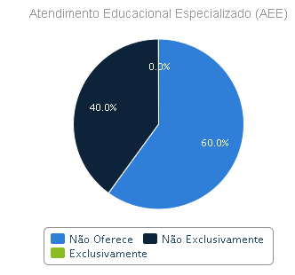

Fonte: Censo 2013

• Meta e Estratégia

Meta 4 - Universalizar, para a população de 4 a 17 anos, o atendimento escolar aos estudantes com deficiência, transtornos globais do desenvolvimento e altas habilidades ou superdotação na rede regular de ensino.

Estratégias:

4.1 - Promover, no prazo de vigência deste PME, a universalização do atendimento escolar à demanda manifestada pelas famílias de crianças de 0 (zero) a 3 (três) anos com deficiência, transtornos globais do desenvolvimento e altas habilidades ou superdotação, observando o que dispõe a Lei no 9.394, de 20 de dezembro de 1996, que estabelece as diretrizes e bases da educação nacional;

4.2 - Informar, para fins do repasse do Fundo de Manutenção e Desenvolvimento da Educação Básica e de Valorização dos Profissionais da Educação – FUNDEB, as matrículas dos estudantes da educação regular da rede pública que recebem atendimento educacional especializado complementar, sem prejuízo do cômputo dessas matrículas na educação básica regular;

4.3 - Garantir, no Projeto Político Pedagógico das escolas, a inclusão de ações voltadas ao atendimento à diversidade;

4.4 - Assegurar a inserção e permanência de pessoas com necessidades educacionais especiais no sistema educacional, atendendo 100% da demanda, até o prazo de 02 anos a partir da aprovação deste Plano;

4.5 - Garantir nas escolas que têm alunos surdos a presença do profissional Intérprete e do professor itinerante para os alunos com deficiência visual;

4.6 - Garantir de forma gradativa, após aprovação deste Plano, a cada dois anos um profissional da equipe multidisciplinar, com fonoaudiólogo, psicólogo, psicopedagogo, para o atendimento e promoção do melhor desenvolvimento dos alunos com deficiências, matriculados na rede regular de ensino;

4.7 - Fomentar, em colaboração com Estado, ao longo deste PME, formação continuada de professores para o atendimento educacional especializado nas escolas urbanas, e do campo;

4.8 - Fortalecer o acompanhamento e o monitoramento do acesso à escola e ao atendimento educacional especializado, bem como, a permanência e do desenvolvimento escolar dos alunos com deficiência, transtornos globais do desenvolvimento e altas habilidades ou superdotação, beneficiários (as) de programas de transferência de renda. Para que o estabelecimento de condições adequadas para o sucesso educacional, em colaboração com as famílias, órgãos públicos de assistência social, saúde e proteção à infância, à adolescência e à juventude, o combate as situações de violência de discriminação, preconceito e violência;

4.9 - Estimular e zelar pela qualidade da oferta do atendimento educacional especializado complementar aos estudantes matriculados na rede pública de ensino regular;

4.10 - Participar de programas e projetos que visem acessibilidade nas escolas públicas mediante adequação arquitetônica, oferta de transporte, disponibilização de material didático, recursos de tecnologia assistiva, e oferta da educação bilíngue em língua portuguesa e Língua Brasileira de Sinais –LIBRAS;

4.11 - Incentivar a articulação entre o ensino regular e o atendimento educacional especializado complementar ofertado em salas de recursos multifuncionais da própria escola ou em instituições especializadas.
4.12 - Implementar através de Programas do governo federal em regime de colaboração, ao longo deste plano, salas de recursos multifuncionais para o atendimento educacional especializados em todas as escolas.

10.5 - ALFABETIZAÇÃO NA IDADE CERTA

O gráfico apresenta a taxa de alfabetização de crianças que concluíram o 3º ano do Ensino Fundamental. Para melhorar a alfabetização em todas as esferas está sendo realizado desde 2013 o Pacto Nacional pela Alfabetização o qual centra esforços na formação de professores, colocando em questão o grau de responsabilidade dos docentes nesse processo e as possibilidades de se alfabetizar na "idade certa", 8 anos.

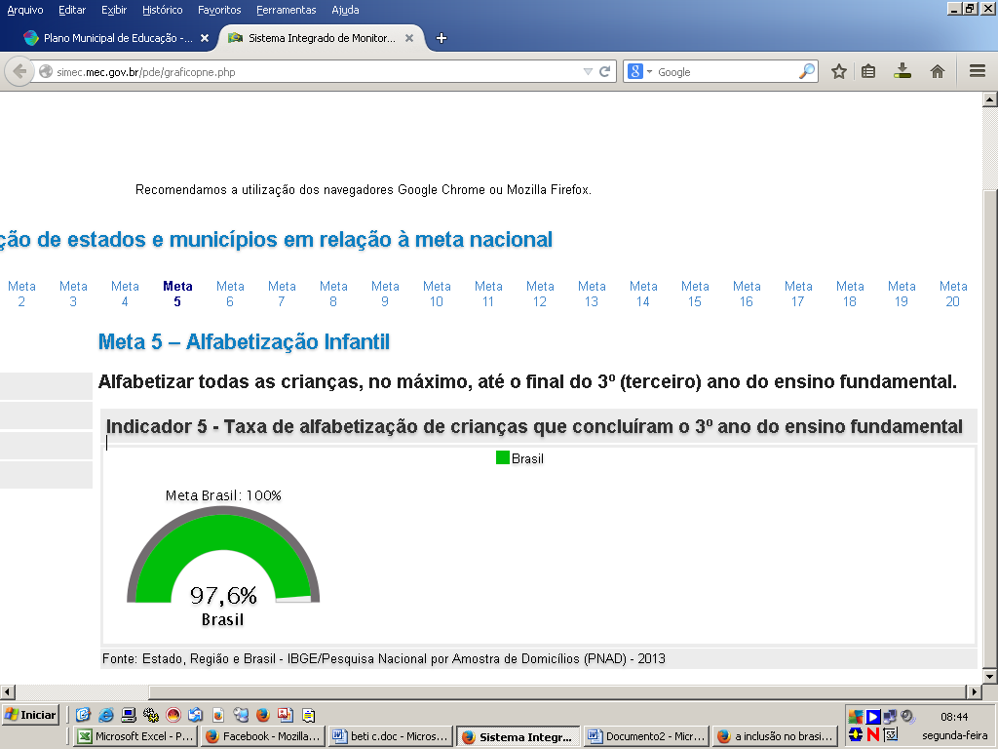

Meta 5 - Alfabetizar todas as crianças, no máximo, até o final do 3º ano do Ensino Fundamental.

Estratégias:

5.1 - Promover e fortalecer ações, visando integração entre escola, família e comunidade;

5.2 - Estruturar os processos pedagógicos de alfabetização nos anos iniciais do Ensino Fundamental articulados com estratégias desenvolvidas na pré-escola, com qualificação e valorização dos professores alfabetizadores e apoio pedagógico específico, a fim de garantir a alfabetização plena de todas as crianças;

5.3 - Garantir a aplicação de instrumentos de avaliação nacional periódicos e específicos para aferir a alfabetização das crianças, aplicados a cada ano, bem como fomentar o Sistema de Avaliação Interno, implementando medidas pedagógicas para alfabetizar todos os alunos até o final do terceiro ano do ensino fundamental.

5.4 - Fomentar o desenvolvimento de tecnologias educacionais e de práticas pedagógicas inovadoras que assegurem a alfabetização e favoreçam a melhoria do fluxo escolar e a aprendizagem dos alunos, consideradas as diversas abordagens metodológicas e sua efetividade;

5.5 - Promover e estimular formação inicial e continuada aos professores, com conhecimento de novas tecnologias educacionais e práticas pedagógicas inovadoras, estimulando articulação entre programas de pós-graduação, garantindo a aprendizagem significativa dos alunos.

10.6 - EDUCAÇÃO EM TEMPO INTEGRAL

Meta 6 - Oferecer Educação em tempo integral em, no mínimo, 20% das escolas públicas, de forma a atender, pelo menos, 15% dos alunos da Educação Básica.

Estratégias:

6.1 - Ampliar progressivamente a jornada escolar visando a expandir a escola de tempo integral, que abranja um período de pelo menos 7 horas diárias, com previsão de infraestrutura adequada, professores e funcionários em número suficiente;

6.2 - Prover nas escolas de tempo integral, para todas as crianças e jovens matriculadas, um mínimo de 03 refeições adequadas e definidas por nutricionista; monitoria das tarefas escolares; desenvolvimento da prática de esportes, atividades artísticas e culturais, associados às ações socioeducativas e em parceria com a Secretaria de Saúde, Assistência Social, Secretaria da Agricultura, Departamento de Meio Ambiente e EMATER.

Meta 7- Fomentar a qualidade da educação básica em todas as etapas e modalidades, com melhoria do fluxo escolar e da aprendizagem de modo a atingir as seguintes médias para o IDEB:

ETAPAS DE ENSINO | 2015 | 2017 | 2019 | 2021 | 2023
Anos iniciais do ensino fundamental | 5.2 | 5.5 | 5.7 | 6.0 | 6.2
Anos finais do ensino fundamental | 4.7 | 5.0 | 5.2 | 5.5 | 5.7
Ensino Médio | 4.3 | 4.7 | 5.0 | 5.2 | 5.4

Estratégias:

7.1- Induzir processo contínuo de auto avaliação das escolas, por meio da constituição de instrumentos de avaliação que orientem as dimensões a serem fortalecidas, destacando-se a elaboração de planejamento estratégico, a melhoria contínua da qualidade educacional;

7.2 - Estabelecer e implantar diretrizes pedagógicas para a educação básica, com direitos e objetivos de aprendizagem e desenvolvimento dos alunos para cada ano de escolaridade;

7.3 - Assegurar que, no quinto ano de vigência deste PME, pelo menos 70% dos alunos do Ensino Fundamental tenham alcançado nível suficiente de aprendizado em relação aos direitos e objetivos de aprendizagem e desenvolvimento intitulados no currículo e 50 % no nível, pelo menos o nível desejável.

10.7 - EDUCAÇÃO DE JOVENS E ADULTOS

Datam do final da década de 1940 as primeiras iniciativas do governo brasileiro com relação à Educação de Jovens e Adultos – EJA, com a realização da Campanha de Educação de Adultos. Na década de 1960, surgiu uma nova visão do problema do analfabetismo que culminou em uma pedagogia de alfabetização de adultos, referenciada no educador Paulo Freire.
A tentativa mal sucedida de incorporação das orientações freireanas nos programas oficiais de alfabetização de adultos, mediante a criação do Movimento Brasileiro de Alfabetização–MOBRAL que, mesmo recebendo uma volumosa dotação de recursos provindos da loteria esportiva e de deduções do Imposto de Renda a partir da década de 1970. O mesmo tornou-se desacreditado nos meios políticos e educacionais sendo extinto em 1985, contribuindo para agravar os efeitos dos déficits do atendimento no Ensino Fundamental, ao longo dos anos, resultando num grande número de jovens e adultos que não tiveram acesso ou puderam concluir este nível de ensino.
Por esta razão, a erradicação do analfabetismo conforme preconiza a CF/88, é um desafio que demanda a integração das ações do poder público e a mobilização de recursos humanos e financeiros por parte dos governos e da sociedade.
Pela Constituição, a oferta da EJA, no nível Fundamental, é responsabilidade do Estado e deve ser oferecida gratuitamente a todos os que a ela não tiveram acesso ou puderam concluir na idade própria.
Para um grande número de pessoas, significa uma possibilidade singular de acesso ao conhecimento produzido e conquista de sua condição de sujeito histórico. Sendo que, mediante a oportunidade de qualificação sem a desvinculação das atividades produtivas, o sujeito se aprimora e amplia sua compreensão da realidade social.
Atualmente os alunos de EJA do município, são atendidos no Município vizinho de Santo Ângelo, onde possui uma estrutura flexível, capaz de contemplar inovações com conteúdos significativos. Nesta perspectiva, há um tempo diferenciado de aprendizagem para cada aluno e não um tempo limite comum a todos, é desafio desta modalidade dar ênfase às características próprias de cada educando, atendendo às suas necessidades, mediante a construção de propostas que resultem no acesso, permanência e sucesso dos mesmos.
No transcorrer deste processo educativo, a autonomia intelectual do educando deve ser estimulada, para que o mesmo possa dar continuidade aos seus estudos, independente de sua educação formal.
Também esta acontecendo no Município de Entre=-Ijuís o Programa Alfa através do SENAR - Alfabetizando para Profissionalizar. Com o objetivo de oportunizar para adultos do campo com baixa escolaridade a chance de aprender a ler e escrever, além de participar de cursos de formação profissional do Senar-RS. São 210 horas de alfabetização, complementadas por dois cursos regulares. As aulas acontecem na localidade da Serra de baixa, na Escola Municipal Rocha Pombo, onde estão sendo atendidos.

• Meta e Estratégias

Meta 8 - Elevar a escolaridade média da população de 18 a 29 anos de modo a alcançar no mínimo 12 anos de estudo até 2024, em consonância com o PNE, o analfabetismo absoluto e reduzir em 50% a taxa de analfabetismo funcional.

8.1 - Incentivar e apoiar programas de educação de jovens e adultos para os segmentos populacionais considerados, que estejam fora da escola e com defasagem idade série;

8.2 - Incentivar e apoiar o acompanhamento e monitoramento de acesso à escola para os segmentos populacionais considerados, identificando motivos de ausência e baixa freqüência e buscando contribuir para a busca de solução dos mesmos na rede pública regular de ensino;

8.3 Promover a busca ativa de jovens e adultos fora da escola, em parceria com as áreas de assistência social, saúde e Estado;

8.4 - Assegurar a oferta gratuita da educação de jovens e adultos a todos os que não tiveram acesso à educação básica na idade própria, em regime de colaboração com o estado;

8.5 - Promover o acesso ao ensino fundamental aos egressos de programas de alfabetização e garantir o acesso a exames de reclassificação e de certificação da aprendizagem, em parceria com o estado;

8.6 - Em regime de colaboração com o estado, promover chamadas públicas regulares para educação de jovens e adultos e avaliação de alfabetização por meio de exames específicos, que permitam aferição do grau de analfabetismo de jovens e adultos com mais de 15 anos de idade.

Meta 9 - Oferecer, no mínimo, 25% das matrículas de educação de jovens e adultos na forma integrada à educação profissional nos anos finais do ensino fundamental e no ensino médio.

9.1- Instituir, em regime de colaboração com Estado, programa de educação de jovens e adultos voltado à conclusão do ensino fundamental, de forma a estimular a conclusão da educação básica;

9.2 - Incentivar a expansão das matrículas na educação de jovens e adultos de forma a articular a formação inicial e continuada de trabalhadores e a educação profissional, objetivando a elevação do nível de escolaridade do trabalhador;

9.3 - Fomentar em regime de colaboração com estado, a integração da educação de jovens e adultos com a educação profissional, em cursos planejados de acordo com as características e especificidades do público da educação de jovens e adultos;

9.4 - Institucionalizar, em regime de colaboração, programa de reestruturação e aquisição de equipamentos voltados à expansão e à melhoria da rede física de escolas públicas que atuam na educação de jovens e adultos integrada à educação profissional.

Meta 10 - Estimular a ampliação das matrículas da educação profissional técnica de nível médio, assegurando a qualidade da oferta.

10.1 - Incentivar e apoiar a expansão da oferta de educação profissional técnica de nível médio nas redes públicas estaduais de ensino, de acordo com a demanda existente no município;

10.2 - Estimular a realização de projetos que visem a integração entre a Educação de Jovens e Adultos e a Educação Profissional e Tecnológica, sempre que necessário e viável.

10.8 - ENSINO SUPERIOR

Segundo a Lei nº.9394/96, a Educação Superior-ES tem como uma de suas finalidades estimular o conhecimento dos problemas existentes, em especial, no contexto nacional e regional, bem como prestar serviços especializados à comunidade estabelecendo com ela uma relação de reciprocidade. Neste sentido, a finalidade precípua do ES é realizar a formação de profissionais habilitados para atuar em nas diferentes áreas e campos de conhecimento, bem como intervirem frente aos problemas existentes nos distintos contextos e realidades em que se inserem. Sob esta perspectiva, fundamenta-se na defesa da indissociabilidade entre ensino, pesquisa e extensão, já que o ensino não se sustenta apenas na apropriação do conhecimento produzido, mas também, na sua reflexão e redimensionamento à real idade.
Sendo assim, não tem solidez um ES que não contemple simultaneamente a apropriação do conhecimento e a produção de novos conhecimentos. Da mesma forma, não tem utilidade, a apropriação ou produção de um conhecimento, se este não puder reverter em benefícios sociais ou para a superação dos problemas de seu tempo.
Mediante tal análise, torna-se evidente a relevância do acesso e permanência em uma Educação Superior de qualidade, bem como sua integração com a comunidade local.
Cabe destacar que, devido à localização geográfica do município de Entre-Ijuís, os jovens que aqui habitam, tem grande facilidade de acesso as Instituições de Ensino Superior, dentre as quais se destacam as universidades particulares e publicas da região noroeste, e os institutos federais.
Considerando que a proposição de metas para a Educação Superior transcende o âmbito da responsabilidade do município, o presente plano versará sobre o necessário apoio do poder público municipal sobre a importância da educação em nível superior.
Sob este prisma, torna-se desejável a realização de parcerias, através da Secretaria Municipal de Educação, que atendam simultaneamente as necessidades de formação de novos profissionais no âmbito do Ensino Superior, mediante abertura de campo para a realização de estágios supervisionados e programas de formação em serviço para os docentes da Educação Básica.
Segundo o IBGE o Número população de 18 a 24 anos – 832(Dados IBGE/2010)

• Meta e Estratégias

Meta 11 - Propor a realização de parcerias que possam reverter simultaneamente para a formação de profissionais de nível superior e o atendimento das demandas e necessidades educacionais do município.

11.1 - Incentivar e apoiar aos jovens concluintes do ensino médio a ingressarem na educação superior, visando qualificá-los para mercado de trabalho;

11.2 - Estimular, nos Projetos Políticos Pedagógicos das escolas, parcerias em projetos envolvendo professores e alunos de licenciaturas de ES, com vistas à capacitação dos docentes e profissionais da escola;

11.3 - Incentivar a realização de estudos e pesquisas que contribuam para o desenvolvimento e melhoria da qualidade da educação do município;

11.4 - Incentivar e apoiar a oferta de educação superior pública e gratuita voltada prioritariamente para a formação de professores para a educação básica.

10.9 - FORMAÇÃO E VALORIZAÇÃO DO PROFISSIONAL

A valorização dos profissionais da educação é um elemento essencial para a melhoria da qualidade da educação. Esta somente pode ser obtida mediante uma política global que incida simultaneamente sobre a formação inicial e continuada, as condições de trabalho, salário e plano de carreira.
Se por um lado é necessário repensar a formação docente, em vista dos desafios e demandas que a realidade nos coloca e que requerem profissionais cada vez mais qualificados e atualizados, por outro a articulação entre os sistemas de ensino e as IES é fundamental para atualizar, modernizar e melhorar os cursos de formação para o magistério, em especial, as licenciaturas.
Para garantir uma educação de qualidade, bem como desenvolver um trabalho pedagógico consistente é indispensável fortalecer uma política de formação inicial e continuada e de valorização dos profissionais de educação que integram o quadro docente das escolas da rede municipal, observadas as disposições legais vigentes e as demais demandas educacionais.
Tendo em vista que a qualificação dos profissionais da educação é hoje um dos maiores desafios da educação brasileira, a formação destes profissionais deve ser fortalecida, principalmente, mediante parcerias com instituições de ensino superior localizadas nas proximidades.
Neste sentido, entende-se que a formação continuada é uma estratégia essencial para a busca permanente de melhoria da qualidade da educação, que tem como finalidade o aprimoramento dos saberes docentes, a reflexão sobre a prática educacional e o aperfeiçoamento técnico, ético e político dos profissionais que integram o sistema educacional.
Por esta razão, a formação continuada deverá ser viabilizada pela Secretaria Municipal de Educação, mediante a manutenção, implantação e adesão a projetos e programas que possam contribuir para este fim.
Em decorrência dos esforços e empenho dos docentes na busca de maior qualificação e aprimoramento profissional, deverá ser contemplado, no PCPM dos profissionais que atuam na rede municipal de educação, percentual específico à conclusão de um novo nível educacional, em IES reconhecida e recomendada pelo MEC.
Sendo assim, tanto as diretrizes quanto as metas e estratégias para o mesmo, visam contemplar as reivindicações dos educadores, bem como estabelecer um planejamento possível de ser concretizado no decorrer do próximo decênio.

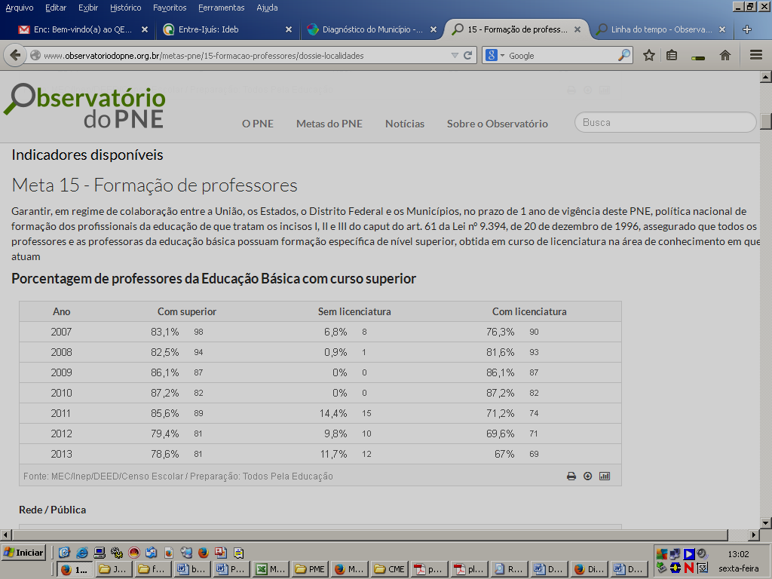
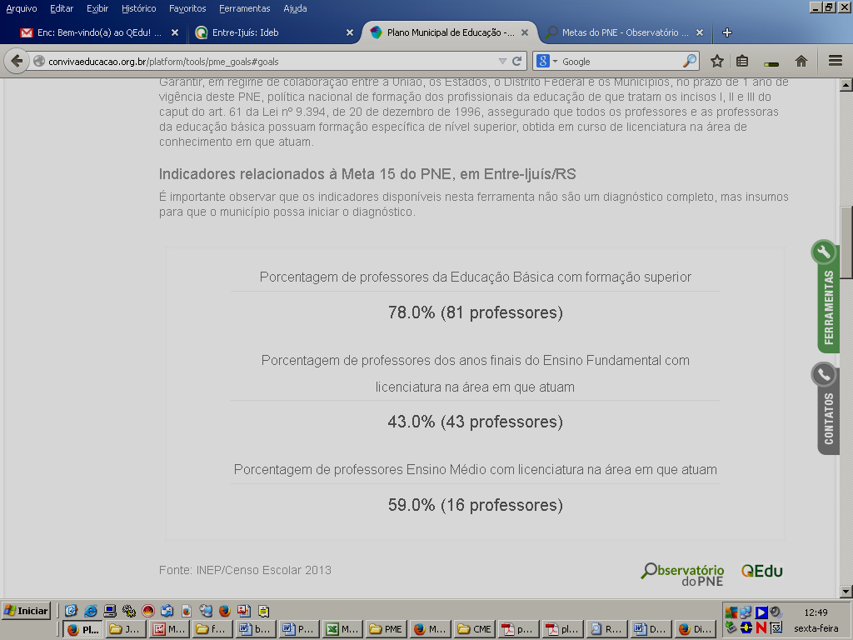
Fonte: INEP/Censo Escolar 2013

• Meta e Estratégias

Meta 12 - Garantir, que todos os professores da educação básica possuam formação específica de nível superior, obtida em curso de licenciatura na área de conhecimento em que atuam, no prazo de 2 ( anos) da vigência deste PME.

12.1 - Garantir, em regime de colaboração entre a União, e o Estado que todos os professores da educação básica possuam formação específica de nível superior, obtida em curso de licenciatura na área de conhecimento em que atuam;

12.2 - Valorizar, nos concursos e processos seletivos, a formação acadêmica de nível superior voltada ao conhecimento e reflexão das demandas da rede pública de educação básica, em especial, ao nível educacional pretendido;

12.3 - Incentivar, de acordo com os critérios estabelecidos no Plano de Carreira do Magistério Público - PCMP a participação em cursos e programas de formação na área de atuação, aos integrantes do quadro do magistério que não possuem a titulação especificada;

12.4 - Prever, no PCMP critérios e percentuais para liberação de licenças para qualificação profissional em nível de pós-graduação stricto sensu, inicialmente em nível de mestrado, segundo critérios definidos no PCMP;

12.5 – Em regime de colaboração com União e Estado, implementar programas específicos para formação de profissionais da educação para as escolas do campo e de educação especial.

Meta 13 - Formar, em nível de pós-graduação, 50% (cinquenta por cento) dos professores da educação básica, até o último ano de vigência deste PME, e garantir a todos os profissionais da educação básica formação continuada em sua área de atuação, considerando as necessidades, demandas e contextualizações dos sistemas de ensino.

13.1 - Realizar, em regime de colaboração, o planejamento estratégico para dimensionamento da demanda por formação continuada e fomentar a respectiva oferta por parte das instituições públicas de educação superior, de forma orgânica e articulada às políticas de formação junto ao Estado e a União;

13.2 – Divulgar portal eletrônico do MEC para subsidiar a atuação dos professores da educação básica, através de materiais didáticos e pedagógicos suplementares.

Meta 14 - Valorizar os profissionais do magistério público da educação básica de forma a equiparar o rendimento médio aos demais profissionais com escolaridade equivalente, até o final do sexto ano de vigência deste Plano.

14.1 - Participar de fóruns permanentes no âmbito nacional, estadual, municipal e com representantes dos trabalhadores em educação, para acompanhamento da atualização progressiva do valor do piso salarial para os profissionais do magistério público da educação básica;

14.2 - Implantar gradualmente para o magistério, jornada de trabalho cumprida, preferencialmente, em um único estabelecimento escolar, observados os critérios estabelecidos na Lei nº 11.738 de 16 de julho de 2008, até o final da vigência do PME.

Meta 15 - Assegurar, no prazo de um ano, a revisão do Plano de Carreira do Magistério Publico - PCMP para os profissionais da educação, tomar como referencia o piso salarial nacional.

15.1 - Assegurar que a rede municipal de ensino constitua seu quadro de profissionais do magistério, com 90% de servidores nomeados em cargos de provimento efetivo;

15.2 - Aprimorar plano de acompanhamento do professor e dos demais profissionais da educação em estágio probatório, por profissional com experiência de ensino, visando assessorá-lo em suas necessidades e fundamentar, com base em avaliação documentada, seu encaminhamento para aperfeiçoamento e/ou a decisão pela efetivação ou não do mesmo ao final deste período;

15.3 - Garantir aos profissionais da educação em estágio probatório, acompanhamento continuo da assessoria pedagógica da mantenedora, aprimorando o processo da avaliação do profissional;

15.4 - Fomentar a oferta de cursos destinados à formação de profissionais da educação para as áreas de administração escolar, manutenção da infraestrutura e alimentação, sem prejuízo de outras e em atendimento das demandas nas unidades escolares;

15.5 - Prever, no plano de Carreira dos profissionais da educação, licenças remuneradas, incentivos para qualificação profissional e inclusive em nível de pós-graduação stricto sensu, através de lei específica;

15.6 – Garantir a existência de comissões permanentes de profissionais da educação do sistema de ensino, para subsidiar na elaboração, reestruturação e implementação do Plano de Carreira dos Profissionais da Educação;

15.7 - Garantir, com base em critérios definidos no Plano de Carreira, critérios técnicos para os cargos de direção, coordenação pedagógica escolar, assessoria pedagógica e administrativa.

10.10 - GESTÃO DEMOCRÁTICA

A sociedade contemporânea perpassa por grandes contradições e complexidade. Tal situação demanda que os cidadãos tenham cada vez mais acesso às informações e consciência de sua condição de ser histórico e social. Por sua vez, a educação tem uma contribuição significativa a dar para o processo de constituição dos sujeitos, na medida em que é pela apropriação do conhecimento produzido pela humanidade e, utilização deste para a reflexão das contradições do seu tempo, que o homem toma consciência de sua importância e da necessidade de se inserir no movimento em busca da transformação social.
Favorável à melhoria da qualidade da educação, a redemocratização da sociedade brasileira, a partir de meados da década de 1980, resultou em mudanças legais que exigem, cada vez mais, o redirecionamento das políticas educacionais e a reflexão das responsabilidades e competências dos diferentes níveis governamentais para com a democratização da educação nacional e aprimoramento de sua qualidade.
Ocupa papel fundamental neste processo a reflexão sobre a democratização da gestão do ensino público, preconizada na CF/88 e referendada na LDB/96 e a partir do PNE/2001. Em decorrência, tem-se intensificado nas últimas décadas, a demanda pela mudança e inovação dos mecanismos de gestão nas instituições educacionais, mediante a ampliação dos canais de comunicação, participação, tomada de decisões e avaliação, visando aliar ensino e aprendizagem de forma mais eficaz.
A construção do presente PME, resultado da participação dos segmentos da sociedade que, de forma coletiva, refletiram o contexto educacional atual e idealizaram o futuro da educação Entreijuiense, contempla em um de seus eixos a gestão democrática. O objetivo deste plano é continuar garantindo a participação de todos os segmentos sociais nas decisões políticas relacionadas à Educação.
Para tanto, todos tem que ter consciência de que são corresponsáveis pela materialização e defesa da educação como interesse público. O art. 206 da Constituição reafirmado na LDB 9394/96, em seu art. 3º, faz referências à gestão democrática do ensino público. Por sua vez, o Plano Nacional de Educação / 2014, reafirma o princípio da gestão democrática e destaca a implantação de conselhos escolares e outras formas de participação da comunidade escolar e local na melhoria do funcionamento das instituições de educação e enriquecimento das oportunidades educativas e recursos pedagógicos.
Atualmente, as escolas contam com dois órgãos que compõem a gestão democrática: o Circulo de Pais e Mestres e o Conselho Escolar. O primeiro, pessoa jurídica de direito privado é um órgão de representação dos pais, mestres e funcionários, sem caráter político, religioso, racial e fins lucrativos. Com o objetivo de estabelecer critérios relativos à sua ação, organização, funcionamento e relacionamento com a comunidade. O segundo é órgão colegiado de natureza consultiva, deliberativa, normativa e fiscalizadora nas questões de ordem pedagógicos, administrativas e financeira fixadas em lei.
É importante ressaltar que a participação e a gestão democrática não podem ser compreendidas apenas como um meio formal, que objetiva atender os dispositivos legais. Ao contrário, são processos que se constroem na experiência do cotidiano e no compartilhamento de valores e objetivos coletivos.
Neste sentido, a gestão democrática não pode prescindir do acompanhamento de todo trabalho realizado dentro da instituição escolar, com intuito de avaliar se os objetivos coletivamente estabelecidos estão sendo alcançados e, conseqüentemente, o desenvolvimento do processo ensino e aprendizagem está ocorrendo de forma satisfatória. Sendo assim, a avaliação institucional constitui um instrumento para a validação da gestão democrática, assim como para diagnóstico dos pontos a serem revistos.
Tendo em vista a função de reorientação das ações escolares, atribuída à avaliação institucional e a contribuição para a manutenção do compromisso assumido perante a comunidade e principalmente aos alunos, é que esta ocorre de diferentes formas e em vários momentos ao longo do ano letivo.
A comunidade escolar deve ser convidada a manifestar suas opiniões sobre o trabalho desenvolvido na instituição escolar em reunião no início de ano, em que a proposta de trabalho é apresentada, bem como nas reuniões no decorrer do ano letivo. Além destas ocasiões, os pais podem ao longo do ano apresentar suas sugestões e críticas visando contribuir para o desenvolvimento do trabalho realizado.
Cada escola é uma instituição singular. Como tal, possui demandas e necessidades próprias e está sujeita a situações e imprevistos que muitas vezes dependem de ações simples e soluções rápidas, disponíveis nas suas proximidades ou comunidade local.
Neste sentido, conceder autonomia às escolas, no que concerne a repasse de recursos para desenvolver o essencial de sua proposta pedagógica e para as despesas de seu cotidiano, torna-se desejável. Esta indicação, consonante com a proposição de promover a desburocratização e descentralização da gestão escolar pode tornar-se possível quando a comunidade escolar está organizada e constitui efetivo espaço de participação democrática.
Sob este prisma, torna-se essencial estimular o exercício da democracia nas escolas, mediante a criação de Conselhos Escolares, visando propiciar a todos os segmentos da comunidade educativa e comunidade local, oportunidades de exercício efetivo de cidadania na verdadeira acepção da palavra.
No entanto, no atual contexto social é evidente que, a concessão de autonomia só pode se dar, quando estabelecidos claramente seus mecanismos de acompanhamento e avaliação de seus resultados.
Complementarmente, é necessário aprimorar o processo de construção coletiva do Projeto Político Pedagógico no âmbito de cada instituição educacional, contemplando a avaliação de trabalho desenvolvido e o estabelecimento de metas, ações e estratégias para o aprimoramento do mesmo.
Por fim, subsidiando-se no PPP da escola, a elaboração de planejamento, parece possível quando referendada em reuniões da escola e do Conselho Escolar, bem como posteriormente apresentação para a comunidade escolar.

10.10.1 - SISTEMA E CONSELHO MUNICIPAL DE EDUCAÇÃO

É a organização legal e institucional de um conjunto de elementos autônomos que se interagem intencionalmente em prol da educação. Cada sistema de ensino atua em função das necessidades e dos objetivos específicos de sua região.
Os elementos do Sistema Municipal de Educação estão definidos na LDB, Lei n° 9.394/96, sendo órgãos e instituições, com seus respectivos profissionais, as normas, o planejamento, os recursos financeiros e culturais e a dinamicidade.
O reconhecimento pela Constituição Federal de 1988 do Município como ente federativo traz, como conseqüência, na área educacional, a criação do Sistema Municipal de Ensino. Os Municípios deixam, portanto, de ser subsistemas dos Estados e recebem atribuições próprias, ficando as outras esferas impedidas de invadir sua autonomia.
Assim sendo, a partir da LDB que regulamentou o art. 211 da Constituição Federal, definindo as incumbências e a área de abrangência de cada sistema, está lançado aos Municípios o desafio de institucionalizar/organizar o seu Sistema Municipal de Ensino e de estabelecer com os demais sistemas regime de colaboração recíproca.
Incumbências do Sistema Municipal de Educação:
- Elaboração do Plano Municipal de Educação.
- Organização do Sistema Municipal de Ensino, com integração às políticas e planos da União e dos Estados.
- Ação redistributiva em relação às suas escolas.
- Autorização, credenciamento, supervisão e avaliação de cursos e instituições de ensino do seu sistema.
- Normas complementares para seu sistema.
- Transporte escolar para alunos da rede pública municipal.
- Oferta de ensino fundamental e educação infantil.
É importante que o município tenha seu sistema próprio de educação, porque pode adequar-se as normas educacionais à realidade local, envolvendo a sociedade na discussão da educação e possibilitando maior agilidade nos processos.
A Secretaria Municipal de Educação é o órgão do SME responsável pela articulação das políticas, planos, programas e projetos educacionais no Sistema, sobretudo através do controle da qualidade da educação (supervisão) nas instituições públicas e privadas. É também responsável pela redistribuição dos recursos (insumos) nas instituições públicas municipais e pela execução da educação na rede pública municipal. Em outros termos, deve promover, viabilizar e administrar, junto ao CME/FUNDEB, ao CAE e às UE discussões, culminando na definição das Políticas Educacionais que norteiem os rumos da educação no SME.
O CME é o órgão do Sistema responsável pela normatização/regulamentação da educação municipal, pelo acompanhamento e fiscalização de sua execução, bem como propor, a partir de estudos, medidas para a melhoria da educação. E, por meio da Conselho do FUNDEB, é um instrumento de acompanhamento e controle social da distribuição, transferência e aplicação dos recursos financeira da educação.

Meta 16 - Promover a democratização dos espaços educativos, para a efetivação da gestão democrática da educação, associada a critérios técnicos de mérito e desempenho e à consulta pública à comunidade escolar, no âmbito das escolas públicas, prevendo recursos e apoio técnico.

16.1 - Incentivar a participação de representantes de CPM e Conselhos Escolares nos Conselhos Municipais vinculados à educação;

16.2 - Fornecer subsídios aos Conselhos Escolares para a análise de matérias e tomada de decisões;

16.3 - Estimular a constituição e o fortalecimento de conselhos escolares e conselhos municipais de educação, como instrumentos de participação e fiscalização na gestão escolar e educacional, assegurando-se condições de funcionamento autônomo;

16.4 - Favorecer processos de autonomia pedagógica, administrativa e de gestão financeira nos estabelecimentos de ensino;

16.5 - Estimular a constituição e o fortalecimento de grêmios estudantis, assegurando- lhes espaços adequados e condições de funcionamento nas escolas;

16.6 - Estimular a participação e a consulta de profissionais da educação, alunos (as) e seus familiares na formulação dos projetos político-pedagógicos, currículos escolares, planos de gestão escolar e regimentos escolares;

16.7 - Garantir no segundo ano de vigência do PME, um profissional da educação representante do CME, com carga horária mínima de 10 horas para as atribuições do Sistema de Ensino;

16.8 - Apoiar a gestão escolar na administração da transferência direta de recursos financeiros da União à escola, garantindo a participação da comunidade escolar no planejamento e na aplicação dos recursos, visando à ampliação da transparência e ao efetivo desenvolvimento da gestão democrática.

10.11 - FINANCIAMENTO E GESTÃO DE RECURSOS

Em cumprimento ao que estabelece a CF/88 em relação à contrapartida financeira do município para a educação, deverá ser destinado no período de vigência do presente plano ou até nova determinação legal, o percentual mínimo de 25% da receita líquida do município, advinda de impostos, na manutenção e desenvolvimento da educação. De maneira complementar, conforme determinação legal, o salário - educação constituirá fonte adicional de financiamento da educação básica.
Além destas fontes de recursos, o município disporá dos recursos do Fundo de Manutenção e Desenvolvimento da Educação Básica e de Valorização dos Profissionais da Educação – FUNDEB, com vigência até o ano de 2020, conforme estabelece a Lei nº 11.494/07.
Finalizando, enfatiza-se a importância dos programas financiados pelo Fundo Nacional de Desenvolvimento da Educação – FNDE, como instrumentos de ampliação das receitas da educação, constituindo, portanto, uma importante fonte adicional de recursos para a gestão da Secretaria de Educação.
Em complemento a estes a Prefeitura investe hoje, com recursos próprios no Programa Nacional de Alimentação e no Programa de Nacional de Transporte Escolar – PNATE, objetivando melhorar a qualidade e eficiência do atendimento aos alunos.

ANO / PROGRAMA | FUNDEB | MDE | SALÁRIO EDUCAÇÃO | PNATE | PNAE | PEATE | APOIO A CRECHE
2010 | 1.772.967,36 | 1.307.546,44 | 124.445,77 | 90.047,27 | 44.820,00 | 63.860,00
2011 | 1.827.200,66 | 1.419.294,36 | 139.108,26 | 76.469,73 | 41.400,00 | 74.887,80
2012 | 2.118.020,14 | 1.330.877,95 | 169.109,63 | 76.341,61 | 47.100,00 | 105.542,50 | 4.769,94
2013 | 2.553.671,63 | 1.450.701,57 | 201.754,39 | 79.543,86 | 58.900,00 | 102.076,05 | 13.125,69
2014 | 2.557.788,33 | 1.818.907,60 | 214.124,66 | 77.494,42 | 65.460,00 | 116.944,40 | 18.056,00

• Meta e Estratégias

Meta 17 - Garantir a aplicação na manutenção e desenvolvimento da educação dos 25% da receita líquida do município, advinda de impostos, acrescido dos recursos provenientes do Salário Educação, do FUNDEB, e de programas e convênio do Governo Federal.
17.1 - Aplicar os recursos legalmente vinculados à Educação, de competência do poder público municipal e buscar fontes complementares de financiamento;

17.2 - Fortalecer os mecanismos e os instrumentos que promovam a transparência e o controle social na utilização dos recursos públicos aplicados em educação;

17.3 - Divulgar regularmente os indicadores de investimento e tipo de despesa per capita por aluno nas etapas da educação de responsabilidade do município;

17.4 - Solicitar recursos adicionais dirigidos à educação ao longo do decênio, que considerem a equalização das oportunidades educacionais, a vulnerabilidade socioeconômica e o compromisso técnico e de gestão do sistema de ensino, a serem pactuados na instância prevista no § 5º do art. 7º da Lei nº 13.005 de 25 de junho de 2014;

17.5 - Acompanhar regularmente os investimentos e as orientações nacionais sobre custos por aluno da educação básica, em todas as suas etapas e modalidades;

17.6 - Garantir, em regime de colaboração com o governo federal e respeitadas as normas de acessibilidade, programa nacional de ampliação, construção e reestruturação com padrão arquitetônico e de mobiliário adequado para escolas públicas, bem como de aquisição de equipamentos, visando à expansão e à melhoria da rede física de escolas públicas municipais, com a instalação de quadras poliesportivas, laboratórios, inclusive de informática, espaços para atividades culturais, bibliotecas, auditórios, cozinhas, refeitórios, banheiros e outros equipamentos, bem como da produção de material didático e da formação de recursos humanos para a educação, prioritariamente em comunidades pobres ou com crianças em situação de vulnerabilidade social;

11- ACOMPANHAMENTO E AVALIAÇÃO DO PME (2014-2024)

O Plano Municipal de Educação cumpre seu papel de estabelecer políticas de educação para os próximos dez anos, a partir da vontade de diferentes setores que discutiram e definiram os caminhos da educação no município, que parecem oportunas para este momento.
Uma realidade que, tendo em vista a adequação às constantes mudanças sofridas pela sociedade, precisa ser constantemente considerada. Nesse contexto, faz-se necessário criar mecanismos de acompanhamento e avaliação da implementação do mesmo, assegurando que prioridades sejam respeitadas, atingindo objetivos e metas estabelecidos através da análise de resultados e redirecionamento de estratégias e execução.
Após a promulgação deste documento que o torne Lei, é preciso que a sociedade esteja atenta para fazer o acompanhamento da implementação daquilo que planejou, e também as correções que ao longo dos próximos dez anos se fizer necessário, oriundas das novas realidades que poderão surgir, as adaptações dependerão de acompanhamento e avaliação sistemática que ficarão neste PME estabelecidos com clareza.
O Conselho Municipal de Educação, e demais conselhos ligados a educação terão papel fundamental neste longo período de acompanhamento da execução do plano.
De acordo com determinação prevista em legislação afim, a Comissão de elaboração do Municipal de Educação, por meio de seus membros, acompanhará e avaliará o PME após sua aprovação. É importante ressaltar que o respectivo órgão contará com o apoio e assessoramento técnico e financeiro da Secretaria Municipal de Educação.
A Comissão trabalhará na implantação do PME, registrando, sistematizando e analisando, constantemente, o desenvolvimento das ações, operacionalizando as metas estabelecidas e realizando avaliações com levantamentos periódicos dos resultados alcançados e o replanejamento de novas ações. Para que a sociedade civil possa acompanhar a execução e a avaliação do PME, serão realizadas, de dois em dois anos, encontros com o objetivo de promover balanços dos resultados alcançados, garantindo o princípio da participação e o exercício da democracia.
Extraordinariamente a primeira revisão deverá ser realizada um ano após a aprovação do Plano Municipal de Educação, tendo em vista a sua melhor atualização e articulação como o mesmo, bem com a participação da sociedade civil e organizada, numa tentativa de correção ao longo do período entre a sua elaboração e aprovação pela Câmara Municipal.
De forma articulada com o Plano Nacional de Educação(PNE) e o Plano Estadual de Educação(PEE) e em consonância com a Constituição Federal de 1988, com a Lei de Diretrizes e Bases da Educação Nacional nº 9394/96, o PME responde as expectativas e especificidades da educação para uma melhor qualidade na educação entreijuiense.
Por esta razão, a implementação e avaliação do PME 2015 – 2024 deve ser ação compartilhada e assumida por todos os cidadãos entreijuiense. O acompanhamento e avaliação do presente plano ao longo de seu desenvolvimento são essenciais, para garantir o cumprimento das metas estabelecidas, bem como a eficácia das ações implementadas.

12 - REFERÊNCIAS

BRASIL. Constituição 1988. Brasília: Senado, 1988.

_________. Lei Federal nº 9 394/1996 – Lei de Diretrizes e Bases da Educação Nacional – LDB. Brasília.

_________. Ministério da Educação. Ampliação do Ensino Fundamental para 9 anos. 3º Relatório do Programa. maio de 2006.

_________. Ministério da Educação – Conselho Nacional de Educação – MEC - Parecer / CEB nº 4, de 29 de janeiro de 1998. Diretrizes Curriculares Nacionais para o Ensino Fundamental.

_________. Ministério da Educação – Conselho Nacional de Educação – MEC Resolução CNE/CEB nº 2, de 7 de abril de 1998. Diretrizes Curriculares Nacionais para o Ensino Fundamental.

_________. Ministério da Educação – Conselho Nacional de Educação – MEC Resolução CNE/CEB nº 5, de 17 de dezembro de 2009 Diretrizes Curriculares Nacionais para a Educação Infantil.

_________. Ministério da Educação – Conselho Nacional de Educação – MEC Parecer CEB nº 22, de 17 de dezembro de 1998. Diretrizes Curriculares Nacionais da Educação Infantil.

_________. Ministério da Educação – Conselho Nacional de Educação – MEC Resolução CNE/CEB nº 1, de 7 de abril de 1999. Institui as Diretrizes Curriculares Nacionais da Educação Infantil.
_________. Plano Nacional de Educação. Lei nº 13.005, de 25 de junho de 2014.

_________. Sinopses Estatísticas, 2000 a 2012. Disponível em: htpp// www.portal.inep.gov.br/basica-censo-escolar.

CEB 2010 - Conselho Nacional de Educação Atos Normativos – Súmulas, Pareceres e Resoluções

Plano Nacional de Educação e Plano Estadual de Educação

INSTITUTO BRASILEIRO DE GEOGRAFIA E ESTATÍSTICA. IBGE

BRASIL, Instituto Brasileiro de Geografia e Estatística. Entre-Ijuís - Aspectos Históricos, Geográficos e Econômicos. Disponível em http://pt.wikipedia.org/wiki/Entre-Ijuís

BRASIL, Instituto Brasileiro de Geografia e Estatística. Entre-Ijuís – Dados Populacionais e Aspectos Socioeconômicos. Disponível em http://www.ibge.gov.br

BRASIL, Instituto Brasileiro de Geografia e Estatística. Entre-Ijuís – Taxa de Analfabetismo e Escolaridade Média. Disponível em http://www.ibge.gov.br

BRASIL, Lei de Diretrizes e Bases da Educação Nacional. Lei nº 9394/96, de 20 de dezembro de 1996.

BRASIL, MEC. Ideb. Disponível em http://portal.mec.gov.br

BRASIL, MEC. Diretrizes Curriculares Nacionais para a Educação das Relações Étnico Raciais e para o Ensino de História e Cultura Afro-Brasileira e Africana. Brasília, DF, 2004.

BRASIL, MEC. Plano Decenal de Educação para Todos – Brasília: MEC

BRASIL, MEC/INEP - Censo da Educação Básica INEP/MEC, 2010.
Censo Escolar/INEP 2013. Organizado por Meritt.

BRASIL, MEC/INEP - Instituto Nacional de Estudos e Pesquisas Educacionais. Índices de aprovação, reprovação e abandono no Município de Entre-Ijuís- RS, 2010. Disponível em http://portal.inep.gov.br

BRASIL, MEC/INEP - Instituto Nacional de Estudos e Pesquisas Educacionais. Matricula inicial por dependência administrativa no Educação Básica no Município de Entre-Ijuís – RS/ 2010. Disponível em http://portal.inep.gov.br

BRASIL, MEC. Parecer CNE/CEB nº 7/2010, aprovado em 7 de abril de 2010. Disponível em www.portal.mec.gov.br

www.convivaeducação.

http://www.qedu.org.br/ajuda/artigo/356152

Lei Orgânica Municipal (LOM)

Ministério da Fazenda, Secretaria do Tesouro Nacional, Registros Administrativos 2009.

ALINHAMENTO AO PME
GRUPOS TEMÁTICOS

GT 1 → Educação Infantil (metas 1 e 6)
Responsáveis: Mª Elisabete S. Juswiak, Ione Souza de Deus, Rosane Palinski, Inês, Raiane Rotilli, Nara Diane Copetti Hanke, Viviane Schwingel,

GT 2 →Ensino Fundamental (metas 2, 5 e 6)
Responsáveis: Sônia Regina Sulzbach, Tânia Regina da Silva, Ângela de Melo Araripe, Antonia Denize Santiago Weiser, Maria Denize Bortolini, Rosane Escobar, Carla Weirich.

GT 3 → Ensino Médio e Profissional de Nível Médio (metas 3, 6 e 11)
Responsáveis: Camila Trombeta, Celina Ramos, Clarice Calegaro, Sandra Câmera, Cleni Maria Pereira Weiler, Terezinha Dorneles, Fátima Santinon, Flaviana , Rodrigo Pettenon.

GT 4 → Educação Especial (meta 4) e Melhoria da Qualidade do Ensino (meta 7)
Responsáveis: Ligiane M. F. Gasparin, Antônia Janete Costa Almeida, Rudi Ademir Zimpel, Neli da Rosa , Letiane Almeida.

GT 5 → Educação de Jovens e Adultos (metas 8,9, 10) e Educação Superior (metas 12, 13 e 14):
Responsáveis: Vera Lúcia Werster Pereira, Maria Lúcia Cassol Bortolini, Carlos Petenon, José Pizolotto, Vinicius Nunes da Silva.

GT 6 →Profissionais da Educação (metas 15, 16, 17 e 18 e Gestão Democrática e Financiamento da Educação (metas 19 e 20)
Responsáveis: Marisa do Carmo Porto, José Sulzbach, Cláudia Leonardo, Regina A. M. de Souza, Deise, Ângela, Mauro Lizotti, Patrícia e Silvia.

CONSTRUINDO O PLANO MUNICIPAL

Atividade 01 → I CAPACITAÇÃO PARA ADEQUAÇÃO OU ELABORAÇÃO DOS PLANOS MUNICIPAIS DE EDUCAÇÃO ALINHADOS AO PNE, em Porto Alegre, com avaliadora SAEB/MEC – Secretaria de Educação Básica do MEC. Nos dias 22 e 23 de abril/2014. Participação representante do CME e Secretaria de Educação.

Atividade 02 → II CAPACITAÇÃO PARA ADEQUAÇÃO OU ELABORAÇÃO DOS PLANOS MUNICIPAIS DE EDUCAÇÃO ALINHADOS AO PNE, em Porto Alegre, com avaliadora SAEB/MEC – Secretaria de Educação Básica do MEC. Nos dias 09 e 10 de junho/2014. Participação representante de um representante do CME e um representante da Secretaria de Educação.

Atividade 03 → Criação da Portaria n 49/2014, de 21 de julho de 2014. Com nomeação dos representantes do segmentos para ADEQUAÇÃO OU ELABORAÇÃO DOS PLANOS MUNICIPAIS DE EDUCAÇÃO ALINHADOS AO PNE.

Atividade 04 → Palestra sobre PNE, com Márcia Adriana Carvalho, avaliadora SAEB/MEC – Secretaria de Educação Básica do MEC, para a Comissão de Elaboração do Plano e todos os professores municipais, em 24 de julho de 2014, conforme Ata N.º 01/2014.

Atividade 05 → Encontro realizado em 24 de julho de 2014, conforme Ata N.º 02/2014, com Comissão de Elaboração, para formar os Grupos Temáticos e tomar conhecimento das Metas e Estratégias do Plano Nacional Educação e do Plano Municipal de Educação que está sendo adequado/reelaborado.

Atividade 06 → Encontro realizada em 14 de agosto de 2014, conforme Ata Nº 03/2014, reunião por grupo temático. Os integrantes da Comissão se reuniram por grupos temáticos para estudar/discutir as metas e estratégias para elaboração do Plano Municipal de Educação.

Atividade 07 → III CAPACITAÇÃO PARA ADEQUAÇÃO OU ELABORAÇÃO DOS PLANOS MUNICIPAIS DE EDUCAÇÃO ALINHADOS AO PNE, em Porto Alegre, nos dias 11 e 12 de setembro/2014. Com avaliadora SAEB/MEC – Secretaria de Educação Básica do MEC e participação de um representante do CME e um representante de Secretaria de Educação.

Atividade 07 → Encontro realizada em 16 de outubro de 2014, conforme Ata Nº 04/2014, reunião por grupo temático. Os integrantes da Comissão se reuniram por grupos temáticos para estudar/discutir as metas e estratégias para elaboração do Plano Municipal de Educação.

Atividade 08 → Encontro realizada em 19/05/2015, conforme Ata Nº 05/2015, reunião dos integrantes das Comissões analisar /discutir as metas e estratégias do Plano Municipal de Educação.

Atividade 09 → Encontro realizada em 19/05/2015, conforme Ata Nº 05/2015, reunião dos integrantes das Comissões analisar/discutir as metas e estratégias do Plano Municipal de Educação.

Atividade 10 → Encontro realizada em 29/05/2015, conforme Ata Nº 06/2015, reunião com os professores das E.M.E.F Mª Antônia Uggeri Pizetta e E.M.E.F Zeferino Antunes de Almeida para análise e discussão das metas e estratégias do Plano Municipal de Educação.

Atividade 11 → Encontro realizada em 03/06/2015, conforme Ata Nº 07/2015, reunião com os professores da E.M.E.I Jociane Casarotto dos Santos, para análise e discussão das metas e estratégias do Plano Municipal de Educação.

Atividade 12 → Encontro realizada em 03/06/2015, conforme Ata Nº 08/2015, reunião com os professores das E.M.E.F São Paulo e E.M.E.F Antônio Cortez, para análise e discussão das metas e estratégias do Plano Municipal de Educação.

Atividade 13 → Audiência Pública 10/06/2015, conforme Ata Nº 09/2015, com a participação da comunidade e Comissões.

SIGLAS

EI – Educação Infantil
EF – Ensino Fundamental
IES – Instituto de Educação Superior
CF – Constituição federal
CNE – Conselho Nacional de educação
LDB – Lei Diretrizes e Bases
CEB – Câmara de Educação Básica
CEED – Conselho Estadual de Educação
SEDUC/RS – Secretaria de Educação Estado
AEE – Atendimento Educacional Especializado
EMEF – Escola Municipal Ensino Fundamental
EEEF – Escola Estadual Ensino Fundamental
FUNDEB – Fundo Nacional de Manutenção e Desenvolvimento da Educação Básica
MEC – Ministério da Educação
EJA – Educação de Jovens e Adultos
ES – Ensino Superior
PCPM – Plano de carreira Professores Municipais

